두드릴(DoDrill) 전기차 정비 프로젝트
전수 조사 · 문제점 분석 및 개선 보고서

대상 | Dodrill_EV (Unity 6000.3.10f1 / URP / FishNet + MasterServerToolkit / AutoHand / FinalIK)
기준 커밋 | f4d8727e (버전 태그 0.6.8, 2026-04-21) · main 브랜치
작성일 | 2026-11-02
조사 방식 | 저장소 정적 분석(스크립트 227개·35,550줄, 프리팹·씬·ProjectSettings 직접 확인)
주의 | Unity 에디터 실행 및 실기기(Quest/PC/스마트폰) 동시 접속 테스트는 수행하지 않았습니다. 따라서 각 항목에 ‘확신도’를 표시했고, 런타임 검증이 필요한 항목은 부록 B에 검증 절차를 적었습니다.

1. 요약 (Executive Summary)
이 프로젝트는 VR(Quest), PC, 모바일 사용자가 같은 정비 훈련 세션에 동시에 들어와 부품을 잡고 조작하는 멀티플레이 교육 콘텐츠입니다. 전체 구조(로그인 → 로비 → 게임 씬, 플랫폼별 플레이어 프리팹, 시나리오/모듈 시스템)는 갖춰져 있으나, 문의하신 두 가지 문제(동시 접속, 모바일에서 VR 아바타가 꺾여 보임)를 포함해 구조적으로 불안정한 지점이 여러 곳 확인되었습니다.

1.1 핵심 결론
- 동시 접속 실패는 ‘단일 원인’이 아니라 여러 취약점의 합일 가능성이 큽니다. 플랫폼 판별 로직의 타이밍 의존, 클라이언트가 주도하는 플레이어 스폰(실패·중복 가드 없음), Anchor 오브젝트가 없으면 동기화가 조용히 중단되는 구조, 단일 DDNS 주소·UDP 1개 포트 하드코딩, 빌드 간 버전 검증 부재가 모두 접속 실패로 이어질 수 있습니다. (3장)
- VR 아바타가 꺾여 보이는 현상의 유력 원인은 동기화 방식입니다. VR 플레이어 프리팹에는 루트 위치 동기화 컴포넌트가 없고, 머리·손목·손가락 뼈 약 50개의 월드 좌표를 그대로 덮어씁니다. 아바타 본체(IK 루트)는 따라 움직이지 않는데 머리·손 목표만 이동하면 IK가 몸통을 비틀거나 늘립니다. PC/모바일 플레이어는 마우스·터치 상하 시선을 ‘플레이어 루트 전체의 기울기’로 처리해 다른 사용자 화면에서도 몸이 앞뒤로 꺾입니다. (4장)
- 보안·운영 리스크가 있습니다. 로그인 서버 주소가 평문 HTTP로 하드코딩되어 있고(프로젝트 설정도 HTTP 전면 허용), 플레이어 스폰 RPC는 클라이언트가 넘긴 connection 값을 신뢰합니다. 서버 IP/DDNS, 외부 API 키 자리가 저장소에 포함되어 있습니다. (6장)
- UX는 ‘실패했을 때 사용자에게 아무 안내가 없는’ 곳이 많습니다. 예: 로비에서 모두 준비되지 않은 채 시작을 누르면 아무 반응이 없고, 시작 실패/팀 변경 실패는 콘솔 로그에만 남습니다. 모바일은 조이스틱과 탭 상호작용 영역이 겹치고 더블탭 내려놓기가 일반 탭과 충돌합니다. (5장)
- 심층 분석에서 구조적 문제가 추가로 확인되었습니다. Game 씬에 디버그 모드가 켜진 채 저장되어 있어 접속한 누구나 서버의 시나리오를 강제 진행/실패시킬 수 있고, 안전(감전·화재) 판정은 클라이언트마다 따로 계산되며, 협동 완료 모드(AllPlayers/Majority)는 어떤 경로로도 실행되지 않고, 시작 후 재접속이 불가능합니다. 플레이어용 ‘완료’ 버튼이 사실은 디버그 ‘강제 완료’라서 누구나 단계를 건너뛸 수 있었고(코드는 수정함, D-15), VR 키보드는 한글을 두 글자 이상 정상 입력하지 못합니다. (9장)
- 저장소 위생이 개발 속도와 안정성을 떨어뜨립니다. Git 팩 크기 약 15GiB, 자동 복구 씬 104개(_Recovery)와 더미/중복 에셋, 타 프로젝트(공항보안·간호) 잔재, 227개 스크립트 중 44개가 비-UTF-8 인코딩이며 주석 처리된 코드 약 840줄이 있습니다. (8장)

1.2 우선순위별 조치 요약
우선순위 | 의미 | 주요 항목 (장·ID)
P0 | 즉시 (접속/동기화 장애 직결) | N-1 플랫폼 판별, N-3 스폰 방식, N-4 Anchor 의존, A-1·A-2 VR 아바타 동기화, N-8 빌드/버전 검증, D-1 운영 씬에 켜진 디버그 모드 (선행 조건인 D-15 ‘완료’ 버튼 교체는 코드 수정 완료, 검증 대기)
P1 | 단기 (1~2주, 사용자 체감 큼) | N-2 서버 주소 설정화, N-5 RPC 채널/대역폭, A-3 PC·모바일 시선 처리, U-1~U-3 모바일 조작·로비 피드백, S-1 HTTP·키 관리
P2 | 중기 (1개월) | 인코딩 통일, 로컬라이제이션 일원화, 성능 설정(프레임·품질 티어), 결과 서버 저장, 스크립트 구조 정리
P3 | 장기/정리 | 저장소 용량 정리, 타 프로젝트 잔재 제거, 명칭 오타 정정, 테스트 자동화

2. 프로젝트 현황

2.1 기술 구성
영역 | 내용
엔진/렌더링 | Unity 6000.3.10f1, URP 17.3, XR Interaction Toolkit 3.3.1 / OpenXR 1.16.1 / Meta OpenXR 2.4.0, AR Foundation 6.3.4, XR Hands 1.7.3
네트워크 | FishNet(서버 권한 모델) + MasterServerToolkit(마스터 서버·로비·룸). 전송은 Tugboat(UDP) 포트 1600, 최대 4095명 설정
VR 상호작용 | AutoHand + FinalIK(VRIK) + OpenXR 손 추적 연동 스크립트, 한글 입력 VR 키보드(자체 구현)
콘텐츠 | 시나리오/모듈 시스템(ScenarioRunner, 태스크 모듈), 전기차 정비 모듈(EVModules, 리프트, 멀티미터, 임팩트 렌치 등), 가이드/평가 시스템
빌드 대상 | Windows Standalone(PC/에디터), Android ARM64(Quest 및 스마트폰 공용 APK로 보임, minSdk 32, 그래픽 API는 Vulkan만 지정)
씬 | Build Settings 활성: Client(로그인·로비), Game(훈련 씬). Master/Room/Spawner는 비활성(서버용 별도 구성)

2.2 스크립트 규모
폴더 | 역할 | 비고
01_Core | Sound/Pool/Resource 매니저 | 비교적 정돈됨
02_Network | 로비, 플레이어(VR/PC/모바일), 동기화(SyncGrab 1,529줄 등) | 핵심. 문제 집중 구간
03_ETC | 유틸, 한글 조합기·VR 키보드, 공간 앵커 | Utils·Anchor 비-UTF-8
04_Sample | 시나리오 러너/스포너/모듈/디버그 콘솔 (실제 서비스 로직 포함) | ‘Sample’ 폴더명이지만 운영 코드. 간호 시나리오 모듈 포함
05_UI | 팝업, 로딩, 언어 전환, 접속자 목록
Test | 정비 도구·리프트·가이드·평가 등 ‘실제 EV 콘텐츠’ 약 80개 | ‘Test’ 폴더명이지만 운영 코드
Editor | 씬 셋업 도우미, 디버그 콘솔 창

3. 기능 문제 ① — VR/모바일/PC 실시간 동시 접속
‘세 플랫폼이 한 방에 동시에 들어와야 한다’는 요구가 안정적으로 충족되지 않았던 문제입니다. 코드를 추적한 결과, 접속 단계(플랫폼 판별 → 로비 → 서버 접속 → 플레이어 스폰 → 위치 동기화)마다 실패 가능 지점이 있었습니다. 아래는 접속 흐름 순서대로 정리한 것입니다.

3.1 접속 흐름과 취약 지점
단계 | 현재 동작 | 취약 지점 (ID)
① 플랫폼 판별 | Utils.GetPlatformType()이 XR 초기화 완료 여부로 VR 여부 결정 | N-1
② 로그인/로비 | 게스트 로그인 → 마스터 서버 로비 → 방 생성/입장, 플랫폼 문자열을 로비 속성에 저장 | N-2, N-7
③ 게임 서버 접속 | Client 씬의 Tugboat가 DDNS 주소·UDP 1600으로 접속 | N-2, N-8
④ 플레이어 스폰 | NetworkPlayer가 OnStartClient에서 ServerRpc로 플랫폼별 프리팹 스폰 요청 | N-3
⑤ 위치/자세 동기화 | Anchor 태그 오브젝트 기준 상대좌표로 송수신 | N-4, N-5, N-6

3.2 문제점 상세
ID | 문제 | 근거 및 영향 | 확신도 | 우선
N-1 | 플랫폼 판별이 타이밍·환경에 의존 | Utils.cs:42-74 — Editor/Standalone이면 ‘XR 초기화 완료’일 때만 VR, 아니면 PC. Android에서도 같은 조건으로 VR/Mobile 분기. 같은 APK가 Quest와 스마트폰에 설치되는 구조라 판별 오류 시 Quest가 모바일 프리팹(몸 없음, 터치 UI)으로, 반대로 PC가 VR 프리팹으로 스폰될 수 있음. ① isInitializationComplete는 ‘초기화 시도 종료’ 의미로 쓰일 수 있고 성공 여부를 보장하지 않음(activeLoader 확인이 안전) ② 호출 시점이 로비·플레이어 스폰·UI 등 6곳 이상 분산 ③ 에디터에서는 Android 타깃이어도 항상 PC로 나와 모바일 경로를 에디터에서 테스트할 수 없음 ④ PC에 Meta Link/SteamVR 런타임만 설치되어 있어도 OpenXR 로더가 성공하는 경우 PC가 VR로 판별될 가능성 | 높음  (런타임 확인 필요) | P0
N-2 | 서버 주소·포트가 씬에 하드코딩된 단일 경로 | Client.unity: Tugboat _clientAddress=remoshot.i234.me, 포트 1600(UDP), MST serverIp 동일. 로그인 URL은 http://remoshot.i234.me:8930(씬) 및 http://150.183.179.73:8081(코드 기본값)로 서로 다름. 영향: 서버 IP/DDNS 변경·점검 시 모든 클라이언트 재빌드, 사내/학교망·모바일 데이터에서 UDP 차단 시 접속 불가(TCP/WebSocket 대체 경로 없음), 개발·스테이징·운영 분리 불가 | 확정 | P1
N-3 | 플레이어 스폰을 클라이언트가 요청하는 방식 | PlayerSpawnner.cs:20-62 — OnStartClient(IsOwner)에서 SpawnPlayerReq(connection, type) 호출. ① 서버가 클라이언트가 보낸 NetworkConnection 인자를 그대로 소유자로 지정 → 타인 명의 스폰 가능 ② ‘이미 스폰됨’ 검사 없음 → 재접속·씬 재로딩·이벤트 중복 시 플레이어 중복 생성 ③ 요청 유실/프리팹 누락 시 재시도·오류 통지 없음(‘접속은 됐는데 내 캐릭터가 없음’) ④ 플랫폼 타입을 클라이언트 자기신고에 의존(N-1 오류가 그대로 전파) ⑤ static playerCount가 리셋되지 않아 이름이 계속 증가 | 확정(코드)  영향은 추정 | P0
N-4 | Anchor 오브젝트가 없으면 동기화가 ‘조용히’ 멈춤 | LocalNetworkTransform.cs:72-76 — anchor==null이면 Update 전체 return, 서버 RPC도 경고만 출력하고 중단. VRPlayer.cs:185-189 — 수신 측 anchor==null이면 데이터를 버림. VRPlayer.cs:104-107 — 비-오너 Update에서 anchor null 검사 없이 anchor.position 접근 → NullReference 가능. Anchor는 Game 씬의 ‘AnchoringObj’(태그 Anchor) 하나에 의존하며 FindGameObjectWithTag를 매 프레임(LocalNetworkTransform) 반복 호출. 씬 로딩 순서·태그 누락 시 ‘접속은 되는데 서로 안 보임/안 움직임’이 발생 | 확정(코드) | P0
N-5 | 모든 RPC가 신뢰(Reliable) 채널, 트래킹 데이터량 큼 | RPC 어트리뷰트 약 105줄(주석 포함) 중 Channel.Unreliable 지정 0건. VRPlayer는 50ms마다 머리·양 손목·양손 손가락 뼈(최대 약 50개)의 위치+회전 배열을 ServerRpc→ObserversRpc로 전송. 신뢰 채널은 패킷 손실 시 재전송·순서 대기로 지연이 누적되어 모바일/원거리망에서 아바타가 ‘튀거나 늦게 따라옴’. 접속자 수에 비례해 서버 송신량이 증가(실측 필요) | 확정(코드)  영향 수치는 추정 | P1
N-6 | VR 프리팹·동기화 구현이 중복/혼재 | VR_Player.prefab(07_Resources)과 VR_Player(EV).prefab(03_3D)이 모두 FishNet 프리팹 목록에 등록. VRPlayer와 AvartarSync 두 가지 아바타 동기화가 존재하며 AvartarSync는 어떤 프리팹에서도 사용되지 않음(죽은 코드, 비-UTF-8). AvartarSync는 OnEnable에서 IsOwner를 판정하는데 이 시점에는 소유권이 아직 확정되지 않을 수 있어 사용 시 오작동 위험 | 확정 | P2
N-7 | 로비 코드의 상태 관리 결함 | LobbyPanel.cs — (a) ResetStaticState에서 ‘-= null’로 해제(효과 없음) → 이벤트 누수 (b) Start()에서 ResetLobby 재호출 시 += 중복 구독 → 화면 갱신 중복 (c) OnHideLobbyViewEventHandler에서 _lobby null 검사 없음 → NRE (d) DelayUpdate에서 Members[...] 직접 접근 → 이미 나간 멤버면 KeyNotFound (e) PlatformType/UserName 속성을 OnShow에서 1회만 기록, 이미 키가 있으면 갱신 안 함 → 플랫폼 변경/재입장 시 목록의 플랫폼 표시 오류 | 확정(코드) | P1
N-8 | 빌드 간 버전·호환성 검증 수단 부재 | ProjectSettings의 bundleVersion=0.1, AndroidBundleVersionCode=1 인데 실제 개발은 0.6.8까지 진행(커밋 태그) — 빌드 식별자와 불일치. 접속 시 클라이언트 빌드 버전을 서버가 확인하지 않으므로 PC/Android 빌드 시점이 다르면 RPC·프리팹 해시 불일치로 접속 거부 또는 오동작. Master/Room/Spawner 씬이 Build Settings에서 비활성이라 서버 빌드·기동 절차가 코드/문서에 남아 있지 않음(인수인계 리스크) | 높음 | P0

동시 접속 문제의 ‘가장 먼저 해볼 진단’
① 세 기기를 같은 방에 넣고 서버 로그에서 ‘Spawn 요청 수 / 실제 스폰 수 / 플랫폼 문자열’을 기기별로 대조 → N-1·N-3 확인
② 각 클라이언트에서 Anchor 오브젝트 탐색 성공 시점을 로그로 남김 → N-4 확인
③ 같은 빌드 버전을 화면 구석에 표시하고, 서버가 접속 시 버전 불일치를 거부하도록 변경 → N-8 해소 및 원인 분리
④ 스마트폰을 사내 Wi-Fi가 아닌 모바일 데이터로 접속해 UDP 1600 도달 여부 확인 → N-2 확인

3.3 개선 방안
- 플랫폼 판별 일원화: 게임 시작 시 단 한 번 판별하여 정적 값으로 고정(XRGeneralSettings.Instance.Manager.activeLoader != null 등 ‘성공’ 기준), 이후 모든 코드는 그 값만 참조. 에디터용 강제 플랫폼 옵션(Inspector/커맨드라인)을 추가해 모바일·VR 경로를 에디터에서도 테스트 가능하게 함.
- 스폰을 서버 주도로 변경: 서버가 OnRemoteConnectionState/클라이언트 ‘준비 완료’ 신호를 받아 플랫폼 타입을 수신하고, 그 연결(conn)에 대해 1회만 스폰(중복 검사). 클라이언트가 보낸 connection 인자는 사용하지 않고 RPC의 sender를 사용. 실패 시 클라이언트에 오류 통지 + 재시도.
- Anchor 의존 제거/방어: Anchor를 찾지 못하면 월드 좌표로 폴백하고 명시적 경고 UI/로그 출력. 탐색은 Awake/OnStartClient에서 1회(실패 시 코루틴 재시도)로 바꾸고 매 프레임 탐색 제거.
- 서버 주소 설정화: 씬 하드코딩 대신 StreamingAssets 설정 파일 또는 원격 설정(JSON)에서 읽어오고, 개발/스테이징/운영 프로필을 분리. 가능하면 도메인 + TLS(HTTPS) + WebSocket(또는 TCP) 대체 경로 제공.
- 버전 핸드셰이크: 빌드 번호를 자동 증가시키고(CI), 접속 시 서버가 버전·프로토콜 해시를 비교해 불일치 시 ‘업데이트 필요’ 안내 후 종료.
- 로비 정리: 이벤트 구독/해제 대칭화, null 가드, 멤버 속성 갱신 방식 변경(Add 대신 Set).

4. 기능 문제 ② — VR 아바타가 꺾여 보이는 현상
‘모바일에서 VR 아바타가 이상하게 꺾여 보인다’는 증상에 대해 코드와 프리팹을 추적한 결과, 아래 원인 후보가 확인되었습니다. 실제 화면 캡처/실기기가 없어 어느 것이 주원인인지는 확정할 수 없으나, 앞의 둘(A-1, A-2)이 가장 유력합니다.

4.1 원인 후보
ID | 원인 후보 | 근거 | 확신도 | 우선
A-1 | VR 아바타 ‘몸 본체’가 동기화되지 않고 머리·손 목표만 이동 | 07_Resources/Prefabs/Player/VR_Player.prefab의 스크립트 구성에는 NetworkObject와 VRPlayer는 있으나 LocalNetworkTransform/NetworkTransform이 없음(PC·모바일 프리팹에는 있음). VRPlayer.Update(수신측)는 applyHead·손목·손가락 뼈 위치만 갱신하고 아바타 루트(transform)는 이동시키지 않음. VRIK은 루트가 고정된 채 머리·손 목표가 멀어지면 척추·팔을 억지로 늘리거나 꺾어 ‘기괴한 자세’가 됨. 사용자가 스폰 지점에서 멀어질수록 심해짐 | 높음  (프리팹 구조 기준, 에디터 확인 필요) | P0
A-2 | 손가락·손목 뼈를 월드 절대좌표로 덮어씀 | VRPlayer.cs:219-243 — 수신측이 뼈 약 50개의 position과 rotation을 직접 대입. 로컬 추적 리그와 원격 아바타의 손 크기·뼈 길이가 다르면 부모-자식 뼈 간격이 어긋나 손가락이 휘거나 늘어남. 올바른 방식은 관절별 ‘로컬 회전’만 전송·적용(위치는 스킨 메시 뼈 길이로 결정) | 높음 | P0
A-3 | PC/모바일 플레이어는 시선 상하각을 몸 전체 기울기로 적용 | FreeLookController.cs:379-382 — transform.eulerAngles = (rotX, y, 0). FreeLockControllerMobile.cs:191 — transform.rotation = Euler(rotX, rotY, 0). 이 루트 회전이 LocalNetworkTransform으로 그대로 전파되어, 다른 사용자 화면에서 PC 아바타(정비사 모델 포함)와 모바일 플레이어의 이름표·손 위치가 최대 ±80° 앞뒤로 꺾임. 또 이동이 transform.forward 기준이라 위를 보고 전진하면 수직으로 떠오름 | 확정(코드) | P1
A-4 | 좌표계(Anchor) 불일치 | 모든 위치가 ‘Anchor 기준 상대좌표’로 전송됨. Quest는 공유 공간 앵커(Meta Shared Anchor)로 Anchor를 옮길 수 있으나 PC/모바일의 Anchor는 씬 기본값이므로, 앵커의 회전(특히 yaw 외 pitch/roll)이 클라이언트마다 다르면 아바타 전체가 기울어 보임. 앵커 미설정 클라이언트는 N-4와 같이 동기화 중단 | 중간 | P1
A-5 | 보간이 프레임 의존 + 신뢰 채널 지연 | VRPlayer의 Lerp 계수가 프레임당 고정값(0.2) — 30fps(안드로이드 기본값, 프레임 제한 미설정) 모바일과 72~90Hz Quest에서 수렴 속도가 2~3배 차이. 머리/손/손가락이 서로 다른 시점의 패킷을 기준으로 보간되면 순간적으로 자세가 비틀림. N-5의 지연 누적과 겹치면 심해짐 | 중간 | P1
A-6 | 모바일 저사양 품질 티어(가설) | Android 기본 품질 = ‘Very Low’(텍스처 밉맵 한 단계 축소, lodBias 0.3, 픽셀 라이트 0). 아바타가 LOD 그룹을 쓰는 경우 낮은 LOD가 빨리 켜져 외형이 뭉개질 수 있음. 스킨 웨이트는 제한 없음(255)이라 스키닝 자체 문제는 아님 | 낮음 | P2
A-7 | 아바타 정체성 불일치 | VR 프리팹은 ‘Airport_Security_Guard / Rig_Security_Guard’ 모델, PC 프리팹은 ‘Mechanic’ 모델 — 공항보안 프로젝트에서 가져온 모델이 남아 있어 같은 방에서 VR 사용자는 경비원, PC 사용자는 정비사로 보임. 모바일은 몸 모델 자체가 없음 | 확정 | P2

4.2 개선 방안
- 아바타 루트 추종 추가(A-1): 원격 VR 아바타의 루트를 ‘머리 목표의 수평 위치/방향’ 기준으로 매 프레임 이동·회전시키고(프레임 독립 보간), 필요하면 VR 프리팹에도 LocalNetworkTransform을 부착. VRIK의 root 갱신과 LateUpdate 순서를 확인.
- 손가락은 로컬 회전만 전송(A-2): 관절별 로컬 회전을 양자화(예: 관절당 4~6바이트)해 전송하고 수신측 뼈의 position은 건드리지 않음. 손목·머리만 절대/Anchor 상대 위치 전송. 이렇게 하면 대역폭도 크게 줄어듦.
- 전송 채널 분리(N-5와 연계): 자세 데이터는 Unreliable(최신값 우선) + 느린 주기의 Reliable ‘보정’ 패킷 병행. 전송 주기는 15~20Hz, 변화 임계치 적용.
- PC/모바일 시선 분리(A-3): 루트는 yaw만 회전, pitch는 카메라(자식)에만 적용. 이동은 수평면 투영 방향 사용. 네트워크로 전파되는 것은 yaw와 필요 시 head pitch 값만.
- 보간 방식 통일(A-5): Lerp(a,b,k) 대신 1-exp(-λ·dt) 형태의 시간 기반 보간, 서버 타임스탬프 기반 스냅샷 보간 또는 FishNet NetworkTransform/Prediction 활용.
- 재현·검증용 디버그 도구: 원격 아바타 위에 수신 목표점/루트/Anchor 축을 기즈모로 표시하는 디버그 오버레이를 만들어, 기기 조합(VR-모바일, VR-PC)별로 캡처하여 원인을 분리 확인.

5. UI/UX 문제점
ID | 영역 | 문제 | 개선 제안 | 우선
U-1 | 로비 | ‘시작’ 시 전원이 준비되지 않으면 아무 반응이 없음(LobbyPanel.OnStartGame에서 조용히 return). 시작/팀 변경/방 입장 실패는 Debug.LogError뿐이라 사용자는 원인을 알 수 없음 | 토스트/팝업으로 ‘N명이 아직 준비하지 않았습니다’, ‘서버 연결 실패 – 재시도’ 표시. 호스트에겐 미준비자 목록 노출 | P1
U-2 | 모바일 조작 | 좌측 절반이 ‘탭 상호작용’ 영역인데 가상 조이스틱도 좌측에 있어 영역이 겹침. 더블탭 내려놓기가 모든 탭에서 ProcessInteraction도 함께 실행하여, 더블탭 시 부품을 내려놓으면서 다시 집기/상호작용이 걸릴 수 있음 | 조이스틱 영역을 UI 레이캐스트로 제외, 내려놓기는 전용 버튼 중심으로 하고 더블탭은 선택 옵션화. 터치 감도(lookSensitivity) 설정 UI 제공 | P1
U-3 | 모바일 화면 | SafeArea(노치/펀치홀) 처리 코드 없음. androidMaxAspectRatio=2.1이라 최신 20:9 이상 기기에서 화면 끝 미사용 또는 가장자리 UI 잘림 가능. minSdk 32(Android 12L)라 구형 스마트폰은 설치 불가. 그래픽 API가 Vulkan 한 가지라 일부 기기에서 실행 실패 가능 | SafeArea 적용 컴포넌트 도입, 비율 제한 해제 후 실기기 테스트, 지원 기기 범위(minSdk/그래픽 API) 정책을 교육기관 보유 기기 기준으로 재결정 | P1
U-4 | PC 조작 | 상호작용 키가 F(사용), G(내려놓기), Z/X(차량 리프트), C/V(배터리 잭) 등 Inspector KeyCode로 분산되고 통일된 키 안내가 없음(ImpactWrench 등 일부만 개별 안내) | ‘?’ 키 또는 상시 키 가이드 오버레이, 도구·리프트 근처에서 해당 키 힌트 자동 표시, 키 재설정 지원(Input System 액션으로 일원화) | P2
U-5 | VR 접근성 | 로그인 화면 코드상 ID/PW 로그인(SignIn)은 비어 있고 게스트(Guest_랜덤6자리)만 동작. 닉네임을 입력할 방법이 없어 로비 목록에서 사용자 식별이 어려움 | VR 한글 키보드(이미 구현됨)를 활용한 닉네임 입력, 교육기관 계정 연동 또는 이름 선택 UI | P1
U-6 | 플랫폼 간 일관성 | 플랫폼별 UI 전환 로직이 GameScenePlatformManager, GuideSystem(pc/mobile/vr UI 분기), PlayerUISetup, ImpactWrench 등에 흩어져 있고 문구도 각자 하드코딩 | ‘플랫폼 프로필’ 하나(입력 방식·UI 세트·안내 문구)를 ScriptableObject로 정의해 한 곳에서 참조 | P2
U-7 | 다국어 | Unity Localization 패키지(ko/en/vi 테이블)와 자체 LocalizationManager가 병존하고, 코드에 한국어 문자열이 직접 들어간 곳이 다수(LobbyPanel, LoginPanel, ImpactWrench, Utils 등). 비-UTF-8 파일(8장)에서는 빌드 환경에 따라 한글이 깨질 수 있음 | 하나의 체계로 일원화, 코드 내 문자열을 키로 치환, 전 파일 UTF-8 통일 | P2
U-8 | 음성 안내(TTS) | TTSManager의 apiKey가 ‘YOUR_GOOGLE_API_KEY’ 자리표시자 상태로 Game 씬에 저장되어 있어, 현재 구성으로는 음성 안내가 동작하지 않음(AIGuideManager 쪽 호출도 주석 처리) | 서버 프록시로 TTS 호출(키는 서버 보관) 또는 사전 녹음 음성 에셋 사용, 실패 시 자막만이라도 표시 | P2
U-9 | 평가·결과 | 평가 결과는 기기 로컬 CSV(persistentDataPath)에만 저장되며 닉네임이 코드에 ‘익산시의 방랑자’로 고정되어 모든 기록에 같은 이름으로 기록됨. 헤드셋 초기화/교체 시 기록 소실, 교육자가 결과를 한눈에 볼 수 없음 | 서버(또는 MST 사용자 DB)에 결과 저장 + 교육자용 조회 화면, 실제 사용자 정보 연동 | P1
U-10 | 상태 표시 | ClientState.Update가 매 프레임 상태 문자열을 다시 계산·대입. 접속 상태/핑/동기화 상태를 사용자에게 보여주는 화면은 없음 | 이벤트 기반 갱신 + 접속 품질(핑·재연결 중) 표시로 ‘왜 안 보이는지’ 사용자가 알 수 있게 함 | P3

6. 보안·운영 리스크
ID | 항목 | 내용 | 조치 | 우선
S-1 | 평문 HTTP 및 하드코딩 주소 | LoginPanel 기본 URL이 http://150.183.179.73:8081, 씬에는 http://remoshot.i234.me:8930. ProjectSettings insecureHttpOption=2(항상 허용). 로그인 정보·토큰이 평문 전송될 수 있음(현재 코드상 사용되는 필드는 아닌 것으로 보이나, 주소가 저장소에 노출됨) | HTTPS 전환, 사용하지 않는 필드/주소 제거, 환경별 설정 외부화, HTTP 허용 설정 해제 | P1
S-2 | 서버 RPC의 클라이언트 신뢰 | PlayerSpawnner가 클라이언트 전달 connection을 신뢰(N-3). SyncGrab.Grab 등은 RequireOwnership=false로 누구나 요청 가능(의도된 설계일 수 있으나 거리·상태 검증 확인 필요). LiftControllerBase의 리프트 조작 RPC 5개도 소유권 불필요. ClientSessionInfoBroadcast는 requireAuthentication=false | 서버 측에서 sender 기준 검증(거리, 상태, 권한 역할), 교육자(호스트)만 가능한 동작은 역할 검사 추가 | P1
S-3 | 비밀값 관리 | TTS API 키가 직렬화 필드(씬 파일 저장). 지금은 자리표시자지만 실제 키를 넣으면 그대로 저장소·APK에 포함됨. 앱 식별자/패키지명에 이전 프로젝트명(XR-AirportSecurity)이 남음 | 키는 서버 프록시/CI 비밀 변수로, Git 이력에 키가 들어갔는지 점검 | P1
S-4 | 개인정보·계정 | 게스트 로그인 위주, 평가 결과는 기기에 평문 CSV 저장 | 수집 항목 정리, 서버 저장 시 접근 제어·보존 기간 정책 | P2
S-5 | 단일 서버 의존 | DDNS 하나(가정/사무실 NAS 계열 도메인으로 보임)에 마스터·게임·로그인 서버가 모두 의존 | 클라우드 호스팅 + 상태 점검 + 장애 시 안내 화면 | P2

7. 성능·빌드 설정
ID | 항목 | 내용 | 조치 | 우선
P-1 | 프레임 제한 미설정 | Application.targetFrameRate 설정 없음, 모바일 vSync=0. 안드로이드는 이 조합에서 기본 30fps로 동작하는 경우가 많아 모바일이 VR/PC보다 눈에 띄게 끊겨 보이고 A-5(보간 불일치)를 키움(실기기 확인 필요) | 플랫폼별 목표 프레임 명시(모바일 60, VR은 헤드셋 주사율), 품질 프리셋과 연동 | P1
P-2 | 기본 품질이 ‘Very Low’ | QualitySettings의 Android·Standalone 기본값이 모두 0(Very Low): 텍스처 밉맵 제한 1, lodBias 0.3, 실시간 픽셀 라이트 0. PC에서도 저품질로 시작 | PC는 Medium 이상, VR/모바일은 별도 URP 에셋(DoDrill_RPAsset/Mobile_RPAsset 이미 존재)을 플랫폼별로 지정 | P2
P-3 | 과도한 디버그 로그 | Debug.Log 약 620회. FreeLook/Mobile 컨트롤러의 showDebugLog·showDebugRay 기본값 true. 모바일/VR에서 로그 문자열 생성·출력이 GC와 프레임 비용으로 남음 | 조건부 컴파일(#if DEVELOPMENT_BUILD) 또는 로거 래퍼, 기본값 false | P2
P-4 | 반복 탐색/할당 | FindObject*/FindGameObjectWithTag/Camera.main 사용 약 147곳. LocalNetworkTransform이 anchor가 없을 때 매 프레임 태그 탐색, ClientState가 매 프레임 문자열 갱신, SnapGuide 등에서 FindObjectsByType 반복 호출 의심 | 초기화 시 1회 캐싱, 변경 이벤트 기반 갱신 | P2
P-5 | 네트워크 트래픽 | N-5와 동일: 신뢰 채널 + 손가락 뼈 배열 + 50ms 주기 | 4장 개선안 적용 후 접속자 수별 대역폭 실측 | P1
P-6 | 에디터/빌드 설정 | Android 아키텍처 ARM64만(적절), 그래픽 API Vulkan만, runInBackground=true(모바일에서 백그라운드 배터리 소모 가능), 목표 SDK 자동 | 대상 기기 목록 기준으로 재검토 | P3

8. 코드 품질 및 저장소 위생
ID | 항목 | 현황 | 조치 | 우선
Q-1 | 문자 인코딩 혼재 | 스크립트 227개 중 44개(약 19%)가 UTF-8이 아님(Utils, LobbyPanel, LoginPanel, AnchorManager, AvartarSync 등). 한국어 주석·문자열이 CP949로 저장되어 UTF-8 에디터·CI·타 OS에서 깨짐. 날짜 포맷(‘yyyy년 M월…’) 등 화면 문구에도 영향 가능 | 일괄 UTF-8 변환(+ .editorconfig로 고정), 변환 후 한글 문자열 화면 확인 | P1
Q-2 | 죽은 코드·주석 처리 | 주석 처리된 코드 약 840줄. SyncGrab.cs(1,529줄)는 앞부분 약 800줄이 구버전 전체가 주석으로 남아 실제 로직이 절반 수준. NetworkInteractionBridge 등에도 대규모 주석 블록. AvartarSync(미사용) | Git 이력에 맡기고 삭제. 파일 분할(SyncGrab, FreeLookController, NetworkInteractionBridge 1,000줄 이상 3개) | P2
Q-3 | 폴더·명칭 | 운영 코드가 ‘Test’, ‘04_Sample’ 폴더에 있음. 오타: AvartarSync, FreeLockControllerMobile(Lock), Keryboard, PlayerSpawnner, ThirtParty, 태그 ‘Enviornment’, 네임스페이스 XRAirpotrSecurity | 클래스·폴더 명칭 정정(Unity의 .meta GUID 유지하여 이동/리네임), asmdef로 모듈 분리 | P3
Q-4 | 타 프로젝트 잔재 | 공항보안(XR AirportSecurity) 앱 ID·네임스페이스·경비원 모델, 간호 시나리오 모듈(손 위생, 근육주사, 저혈당 처치, EKG 등 04_Sample/Modules)과 ‘Nursing Skills_Test Scene’, Hospital 반사 프로브 등 | EV 서비스에 불필요한 에셋·씬 제거 또는 별도 브랜치 분리 → 빌드 용량·혼동 감소 | P2
Q-5 | 저장소 용량·불필요 파일 | Git 팩 약 15GiB. Assets/_Recovery(Unity 자동 복구 씬 104개), Assets/Dummy 2,250개 파일, ‘(1)’·‘copy’·‘New Folder’ 등 중복/임시 이름 약 196개, 테스트/아트 데모 씬 다수, 외부 패키지(FishNet·MST·AutoHand·FinalIK 등 약 6,200개 파일)를 Assets에 직접 포함(데모 포함). 커밋 메시지가 버전 번호뿐이라 변경 내용 추적 불가 | _Recovery 제거 및 .gitignore 등록, Git LFS 도입, 데모/더미 정리, 의미 있는 커밋 메시지 규칙 | P3
Q-6 | 중복 프리팹/씬 | VR 플레이어 프리팹 2종, EV 맵 씬 다수(EV_MapSetting_Fixed, 260310_* 등), Assets/Scenes/SampleScene, Assets/Scripts/Lobbies 잔존 | 현행 사용본만 남기고 ‘Archive’ 폴더 또는 별도 브랜치로 이동 | P3
Q-7 | 예외·정리 처리 | 빈 catch(LobbyPanel), async void 7곳, while(true) 코루틴의 종료 조건 불명확, 싱글턴 static Instance 33곳(씬 전환 시 잔존/중복 위험) | 로깅 있는 예외 처리, 코루틴 취소 토큰/OnDisable 정리, 싱글턴 생명주기 규약 | P2
Q-8 | 테스트·문서 부재 | 자동화 테스트 없음, README·서버 기동 절차·빌드 방법 문서 없음(저장소 루트에 README 없음) | README(구조·빌드·서버 실행·플랫폼별 테스트 절차), 최소 접속 스모크 테스트 시나리오 | P2

9. 심층 분석 — 구조 지도와 추가 발견
스크립트를 정독하여 전체 동작 구조를 재구성했고, 앞 장에서 다루지 못한 문제를 추가로 확인했습니다. 구조 설명 중 마스터 서버 구간은 MasterServerToolkit의 표준 흐름과 코드(로비 상태 처리)를 근거로 한 해석입니다.

9.1 전체 구조 (접속 → 게임 → 시나리오)
계층 | 구성 요소 | 역할 / 흐름
① 로그인·로비  (Client 씬) | StartPanel → LoginPanel(게스트) → LobbyListPanel / CreateNewLobbyPanel / LobbyPanel, 마스터 서버(MST) | 게스트 계정 생성 → 방(로비) 목록·생성(팩토리 ‘Game’) → 준비(Ready) → 호스트가 시작 → 로비 상태가 StartingGameServer→GameInProgress로 전이, 룸 접속 정보(RoomAccess) 수신
② 룸 서버  (FishNet 전용 서버) | Client.unity의 Tugboat(UDP 1600) + SceneManager, RoomClientManager, SessionPlayerServer | 룸 서버가 Game 씬을 로드(전역 씬), 접속자 목록·닉네임을 관리하고 SessionPlayersListBroadcast로 전원에게 전파
③ 플레이어 스폰 | NetworkPlayer 프리팹의 PlayerSpawnner | 각 클라이언트가 자기 플랫폼을 신고 → VR/PC/Mobile 프리팹 스폰 (3.2 N-3)
④ 시나리오 서버 로직 | ScenarioAutoLoader → ScenarioDistributor → ScenarioLoader(Resources/Scenarios JSON) → ScenarioRunner + ScenarioSpawner + ModuleRegistry(ScenarioBootstrapper) | 서버가 JSON(ev_p0aa6_battery_insulation, 42단계·127KB)을 읽어 전원에게 방송하고, 단계마다 오브젝트를 스폰한 뒤 ITaskModule을 실행. 완료/실패/재도전·타임아웃을 서버가 판정하고 TaskStateBroadcast로 전파
⑤ 클라이언트 상호작용 | NetworkInteractionBridge, InteractionEvents(정적 이벤트 허브), TaskInteractionZone/TaskItem, GuideSystem | 로컬 상호작용을 이벤트로 받아 Zone/ItemUsed/ItemGrabbed/Confirm/ValueMeasured 신호로 서버에 전송 → 서버가 검증 후 완료 처리 → 클라이언트는 가이드·아웃라인·미니맵 갱신
⑥ 오브젝트 동기화 | SyncGrab(서버 권위 잡기: SyncVar 3종+소유권), LocalNetworkTransform(Anchor 상대좌표), SnapGuide(서버 감지 스냅), LiftControllerBase(SyncVar 높이) | VR(AutoHand)·PC·모바일이 같은 부품을 안전하게 번갈아 잡도록 서버가 점유/해제/물리 상태를 결정
⑦ 콘텐츠 | EVModules(ConfirmTask·GrabZone·ZoneAndMeasure 등), 간호 모듈 약 58개(미사용) | ModuleRegistry에 약 100개 모듈이 등록되어 있으나 시나리오가 쓰는 것은 42개. 전 단계 moduleId가 등록되어 있어 누락 없음(교차 확인 완료)

9.2 추가 발견 사항
ID | 문제 | 근거 및 영향 | 확신도 | 우선
D-1 | 운영 씬에 디버그 모드가 켜진 채 저장 | Game.unity의 DebugBootstrapper.isDebugMode = 1(직렬화 값). 이 경우 서버가 DebugCommandBroadcast를 받아 ‘현재 Task 강제 완료/실패, 특정 Task로 이동, 시나리오 재브로드캐스트’ 등을 실행하며 호출자 ID도 클라이언트가 보낸 값을 사용(DebugBootstrapper.cs:88-95). 접속한 누구나 훈련을 임의로 진행/초기화해 평가를 왜곡할 수 있음 | 확정(씬 값) | P0
D-2 | 안전(감전·화재) 판정이 클라이언트별 로컬 상태 | ElectricSafetyManager·EmergencyEventManager는 NetworkBehaviour가 아니라 각 클라이언트가 따로 상태를 가짐. 플래그를 세팅하는 MSDPart·GloveItem은 어떤 씬/프리팹에도 붙어 있지 않고, InteractablePart(안전 검사 호출부)도 Test.unity와 Ioniq5Nfree(자유모드) 프리팹에만 존재(40개 모두 bypassSafety=0). GloveItem은 XRI(XRGrabInteractable) 기반이라 AutoHand 기반 VR 프리팹과 상호작용 프레임워크가 혼재. 멀티플레이에서 한 사람이 MSD를 뽑아도 다른 사람 화면의 안전 판정은 그대로 ‘위험’ | 높음 | P1
D-3 | 서버 신호 등록 불일치 / 검증 비활성 | ScenarioRunner.OnEnable 경로는 신호 6종을 등록하지만 서버 시작 대기 경로(OnServerStarted)는 ValueMeasuredSignal을 등록하지 않음 → 서버보다 먼저 활성화되는 구성에서는 측정 단계(MeasureResistance 6 + MeasureVoltage 2 = 8단계)가 진행 불가. 또한 OnReceiveValueMeasured의 ‘실행 중/잠금/인덱스 불일치 시 return’이 주석 처리되어 서버가 조건 없이 측정 신호를 처리 | 확정(코드)  영향은 구성 의존 | P1
D-4 | 협동 완료 모드가 실제로는 동작하지 않음 | JSON의 completionMode 값이 3단계에서 ‘AllPlayer’인데 코드는 ‘AllPlayers’만 인식(ScenarioRunner.cs:647-653). 더 근본적으로 TaskCompleteSignal을 보내는 호출부가 없어(ScenarioStateReceiver.SendCompleteSignal 미사용) AllPlayers·Majority 판정 자체가 실행되지 않음 → 모든 단계가 ‘누구든 먼저 하면 완료’. 다인원 협동 훈련 요구가 있다면 현재 미구현 | 확정 | P2
D-5 | 클라이언트가 보고한 값을 서버가 그대로 반영 | 측정값(ValueMeasuredSignal.value), 집기/사용 신호, 리프트 높이(SyncHeightToServerRpc: 소유권 없이 임의 float 수용)를 서버가 검증 없이 반영. 멀티미터(MultimeterMaster)는 NetworkBehaviour가 아니라 값이 각자 로컬로 계산되어 다른 참가자 화면에는 LCD 값이 보이지 않음. 평가·수료에 쓰이면 조작 가능 | 확정 | P2
D-6 | 직렬화 누락으로 클라이언트가 일부 필드를 못 받음 | FishNetScenarioSerializers의 WriteTaskDef/WriteSpawnBundle이 despawnObjectIds, targetGuideId, showGuide, persist, attachToSpawnPoint를 보내지 않음 → 클라이언트는 항상 기본값(showGuide=true 등)을 받음. 현재 JSON에 showGuide:false가 없어 증상이 가려져 있으나, 데이터를 바꾸면 클라이언트 가이드가 서버 설정과 달라짐 | 확정(코드)  영향은 잠재 | P1
D-7 | 시작 후 재접속·지각 참가 불가 / 늦게 들어오면 상태 일부 누락 | GameLobbyFactory.AllowJoiningWhenGameIsLive=false, 로비 목록은 IsPlaying이면 ‘참가’ 버튼을 숨김 → 헤드셋 절전·네트워크 끊김 후 복귀 불가. PlayerEquipmentSync는 BufferLast라 후발 참가자에게 ‘마지막 장비’만 복원. ScenarioRunner 스냅샷은 _isRunning일 때만 전송되어 실패 후 재도전 대기(1.5초) 중 접속하면 상태를 못 받음 | 확정(코드) | P1
D-8 | 단계 전환 시 끊김 유발 지점 | GuideSystem.FindSpawnedItem이 태스크 시작마다 FindObjectsByType<GameObject>(씬 전체)를 아이템·마커·표시이름 조회마다 반복 호출, BuildSpawnGuides도 SpawnPoint 전체 탐색. OnTaskCompleted·OnDestroy의 DOTween.KillAll()은 다른 시스템의 트윈(SyncGrab 날아가기·UI)까지 중단. 서버 SnapGuide는 프레임마다 FindObjectsByType<SyncGrab>. ClickButton은 버튼당 Material 2개를 만들고 해제하지 않음. 모바일/VR에서 단계가 바뀔 때의 프레임 드롭 후보 | 확정(코드)  수치는 추정 | P2
D-9 | 접속자 목록이 닉네임을 쓰지 않음 | UserStateRow.SetDisplayName이 displayName을 무시하고 ‘Player {clientId+1}’만 표시(서버가 닉네임을 받아 방송하는데 UI에서 미사용). 또 SessionPlayerServer의 임시 항목 platform 기본값이 1(PC)이라 닉네임 도착(최대 8초) 전에는 VR·모바일도 PC 아이콘으로 표시 | 확정 | P2
D-10 | 로딩 화면의 진행률이 실제 로딩과 무관 | LoadingBgFakeLoading은 4.5~5초 랜덤 시점에 100%를 채우고 닫음. 실제 맵·시나리오 준비가 더 걸리면 ‘100%’ 뒤에 빈 화면, 더 빠르면 불필요한 대기. 문구 ‘로딩중’도 하드코딩(로컬라이즈 호출은 주석 처리) | 확정 | P2
D-11 | 자유탈거 모드 미완성 | LobbyModeSelector는 호스트 로컬에만 모드를 저장하고 비호스트 동기화는 TODO로 남아 있음. ScenarioRunner가 참조하는 ev_free_mode 시나리오 JSON은 저장소에 없음(Resources/Scenarios에는 ev_p0aa6 한 개뿐). 기본 폴백 ID들(0_test_all_features 등)도 파일 없음 | 확정 | P2
D-12 | PC 조작 설명과 실제 동작 불일치 | FreeLookController: 시선 회전은 마우스 우클릭을 누르고 있는 동안만 동작하고 커서 잠금이 없음. HandleClick의 ‘우클릭으로 내려놓기’ 분기는 조건(좌클릭 눌림 && 우클릭 안 눌림)상 도달 불가. 모바일은 DetectDoubleTap과 ProcessInteraction이 같은 탭에서 모두 실행됨 | 확정 | P2
D-13 | 서드파티 직접 수정 / 유료 의존 | MasterServerToolkit 원본(MstLobbiesClient, MatchmakingBehaviourExtensions, MstArgNames)에 platformType 인자를 직접 추가해 업그레이드 시 충돌 위험. Odin Inspector(유료)에 런타임 스크립트(ClickButton, ScenarioSpawner 등)가 직접 의존, EPO·FinalIK·AutoHand 등 유료 자산이 저장소에 포함(라이선스/배포 정책 확인 필요) | 확정 | P3
D-14 | 죽은 코드 규모 | NetworkInteractionBridge 1,155줄 중 약 865줄, SyncGrab 앞 약 750줄(구버전 전체), TaskListPanel·ClickableAnimator 앞부분이 주석 처리. TaskObjectSpawner는 #if false로 전체 비활성. 실제 로직 파악·리뷰 비용을 크게 높임 | 확정 | P3
D-15 | 플레이어용 ‘완료’ 버튼이 디버그 ‘강제 완료’ 명령이었음 (조치 완료) | 수정 전: TaskProgressUI.OnConfirmClicked가 SendDebugCommand("Scenario/ForceComplete")를 호출(수정 전 TaskProgressUI.cs:264-272). 화면의 ‘완료’ 버튼을 누르면 조건과 상관없이 현재 단계가 통과되어 훈련생이 모든 단계를 건너뛸 수 있었고, D-1의 디버그 모드가 켜져 있어야만 동작했음. 같은 파일의 알림은 작업자 이름이 ‘Player 1’로 고정되어 누가 완료했는지 표시되지 않았고, OnDisable에서 Unregister 대신 Register를 호출해 핸들러가 중복 등록됨(수정 전 줄 106)  【조치 · 미커밋 · 런타임 미검증】 ① 버튼을 정식 확인 경로(InteractionEvents.FireTaskConfirmed → NetworkInteractionBridge → TaskConfirmSignal → 서버가 현재 단계·moduleId 검증)로 교체 ② actionType이 ConfirmTask인 단계(시나리오 42단계 중 25단계)에서만 버튼 활성화 ③ 알림은 서버가 보낸 이름 사용(없으면 Player N) ④ Register→Unregister 오류 수정. 이제 D-1(디버그 모드 해제)이 이 버튼에 영향을 주지 않음  【확인 필요】 DischargeWait, BatteryJack_Lift_Up, BatteryJack_Lift_Up_Final 3단계는 확인 모듈이지만 actionType이 달라 버튼이 비활성화됨. 각각 방전 타이머·리프트 동작으로 완료되어야 하므로 실기기에서 우선 점검 | 수정 반영 | P0
D-16 | VR 키보드 한글 입력이 두 글자부터 깨짐 | VRKeyboardButton은 단순 조합기 HangulComposer를 사용. 받침 있는 글자 뒤에 자음을 치면 앞 글자의 초성이 교체되고(예: ‘안’ 뒤 ‘ㄴ’ → ‘난’), 받침 뒤 모음은 앞 글자를 덮어씀(‘간’ 뒤 ‘ㅏ’ → ‘ㅏ’). 겹모음·겹받침·받침 이월 처리도 없음. 반면 완성도 높은 상태기계 HangulHelper(852줄)가 이미 프로젝트에 있으나 PC용 OnScreenKeyboard에서만 사용. VR 사용자는 방 이름·비밀번호 등을 한글로 정상 입력할 수 없음 | 확정(코드 논리) | P1
D-17 | 콘텐츠 진행률이 항상 0% | ScenarioProgressManager.SaveProgress를 호출하는 곳이 ScenarioDataLoader의 초기값(0, 총 단계수) 한 곳뿐이고, 주석에 적힌 ‘ScenarioRunner 연동 한 줄’이 추가되어 있지 않음 → 목록 카드의 진행률 막대/퍼센트가 실제 진행과 무관하게 0%. 저장 위치도 기기 로컬 progress.json | 확정 | P2
D-18 | 멀티미터 판정이 단순함 | MeasurementPoint.GetValue가 빨간 프로브 단자 값만 사용하고 검정 프로브는 존재 여부만 확인(양 프로브 조합 검증 없음). 단자 조회는 매번 GameObject.Find(이름). 값은 클라이언트 로컬 계산 후 서버에 보고(D-5). 절연 저항·전압 측정 교육의 핵심 단계(8단계)의 판정 신뢰도에 영향 | 확정 | P2
D-19 | VR 리프트 버튼 자동 정지 안전망이 무력화 | LiftButtonUI.Update가 눌린 상태에서 매 프레임 _lastActiveTime을 갱신한 뒤 같은 프레임에 타임아웃을 검사하므로 vrAutoStopSeconds(0.3초)가 절대 만료되지 않음. VR에서 PointerUp이 유실되면 리프트가 끝까지 계속 움직임. 또한 VehicleLiftController.ApplyHeightTransform은 이동 중 프레임마다 로그 7줄 이상을 출력하고, 클라이언트에서 암 Transform 이동이 서버/소유자 한정(UpdateTargetPositionViaLNT)이라 암에 LNT가 없으면 클라이언트 화면에서 암이 움직이지 않을 수 있음(프리팹 확인 필요) | 확정(코드)  암 이동은 확인 필요 | P1
D-20 | 구버전 진단 스캐폴드 잔존 | DiagnosticSystem(DTC 11종→시나리오 ID 매핑, 존재하는 JSON은 1개뿐), GDS_TabletController, DTCData(삭제된 TrainingFlowManager 전제), SlotManager/ModulePart/BusbarPart/LiftingTool/TorqueWrench(XRI 기반), CheckpointManager, AIGuideManager(본문 전체 주석). DiagnosticSystem의 랜덤 고장은 클라이언트마다 따로 추첨되며, GDS 태블릿의 시나리오 시작은 서버에서만 가능해 전용 서버 구성에서는 무의미. AutoLoader와 GDS가 모두 LoadAndBroadcast를 호출하는 호스트 구성에서는 이중 시작 위험 | 확정 | P3
D-21 | TTS 요청 구현의 취약점 | TTSManager가 JSON을 문자열 연결로 만들어 따옴표·줄바꿈이 있는 안내문에서 요청이 깨지고, 오류 로그가 주석 처리되어 실패가 보이지 않음. 모든 재생이 단일 파일(tts_guide.mp3)을 덮어써 연속 호출 시 경합, 응답 파싱이 ‘"audioContent": "’ 정확한 공백 형식에 의존 | 확정 | P2
D-22 | 에디터 폴더의 중복 ClickButton 클래스 | Editor/ClickButtonEditor.cs가 런타임 05_UI/ClickButton.cs와 같은 이름의 ClickButton 클래스를 다시 정의(파일명과도 불일치). 에디터 어셈블리에서 타입 충돌 경고(CS0436)와 혼동을 유발 | 확정 | P3
D-23 | LOTO(잠금·태그) 우회가 운영 값으로 켜짐 | Game 씬의 DischargeTimerUI.bypassLOTO = 1(3개 인스턴스 모두). 방전 단계는 잠금 절차 없이 진행되고 LOTOSystem은 사실상 미사용. DischargeTimerUI는 클라이언트마다 따로 타이머를 돌려 각자 DischargeWait 확인 신호를 서버에 보냄(첫 신호가 유효, 나머지는 무시) | 확정(씬 값) | P2
D-24 | PC 작업 키 충돌 / 반복 플랫폼 조회 | ImpactWrench의 PC 작업 키가 F인데 FreeLookController의 ‘사용’ 키도 F라서, 렌치를 쥔 채 F를 누르면 볼트 작업과 함께 아이템 사용 신호(ItemUsed)가 서버로 전송됨. ImpactWrench.Update가 매 프레임 Utils.GetPlatformType()(XR 설정 조회)을 호출 | 확정 | P2
D-25 | 이중 스폰 우려는 해당 없음(확인 결과) | VehicleSpawner.selectedPrefab이 Game 씬에서 비어 있고 StartupManager는 Game 씬에 없음 → 차량은 시나리오 JSON의 map.objects(Ioniq5N 1개)로만 스폰. VehicleSpawner·StartupManager·차량 선택 UI(UIManager·VehicleSelectionController·VehicleSpinner)는 구형 Test 씬용 | 확정(참고) | P3
D-26 | 물체가 가까이서 ‘뻥뻥 뚫려’ 보이고 손에 든 물체가 차체에 파고들어 잘려 보임 (Windows 빌드 실측 제보 2회, 조치 완료) | 【원인 정정】 처음에는 near clip 0.01m라 근접 클리핑이 아니라고 판단했으나, 녹화 재확인 결과 PC·모바일 프리팹의 루트 오브젝트에 별도 Camera(near 0.3m)가 있고 컨트롤러가 GetComponentInChildren로 이 루트 카메라를 먼저 잡아 실제 메인 카메라가 되며, near 0.01m인 자식 Camera는 비활성 상태였음. 0.3m 안으로 들어온 모든 모델이 평면으로 잘림. 추가로 손에 든 물체가 HoldPoint 고정 추적으로 차체 메시를 관통. 【조치·미커밋·런타임 미검증】 ① PC·모바일 컨트롤러가 활성 카메라의 near clip을 0.03m로 낮춤(nearClip 필드) ② SyncGrab이 카메라→목표 사이 장애물이 있으면 물체를 카메라 쪽으로 부드럽게 끌어당김(최소 0.18m, 여유 0.03m, 인스펙터에서 끔). 완전한 해결(손에 든 물체 항상 위에 그리기)은 URP 카메라 스택/전용 레이어 필요 | 수정 반영 | P1
D-27 | 볼트 진행도 UI가 단계가 끝나도 계속 표시 (제보, 조치 완료) | ImpactWrench가 렌치 비활성화(OnDisable)·볼트 비활성화(콜라이더가 꺼지면 OnTriggerExit 미호출)·작업 완료 후 대기 상태에서 진행도 UI를 숨기지 않았음. 【조치】 이 렌치가 UI를 띄웠는지 추적해 OnDisable·대상 해제·볼트 제거·작업 완료 시 항상 숨김, 이미 끝난 볼트는 대상에서 제외. 2차 제보(계속 떠 있음)에 대비해 진행도 패널 자체에 ‘0.4초간 갱신이 없으면 자동 숨김’ 안전장치 추가 | 수정 반영 | P1
D-28 | PC에서 리프트 UP/DOWN 버튼이 눌리지 않음 (제보, 조치 완료) | Game 씬의 LiftButtonUI 4개가 월드 스페이스 캔버스 위에 있고 콜라이더가 없는데(canvas.worldCamera도 미지정), FreeLookController의 월드 UI 클릭은 물리 레이캐스트에 의존해 맞출 수 없음. 마우스 UI 이벤트(EventSystem) 경로는 카메라 설정에 따라 실패. 【조치】 LiftButtonUI가 활성 목록을 보관하고 화면 좌표↔캔버스 사각형 교차로 직접 판정(앞을 가리는 솔리드 콜라이더는 가림 처리), 누른 버튼은 기존 해제 경로로 놓음. 모바일 컨트롤러에는 같은 처리가 없음(미조치). 원인을 실행으로 재현하지 못했으므로 빌드에서 확인 필요 | 수정 반영 | P1
D-29 | 물체를 잡고 이동할 때 물체가 한 박자 늦게 따라옴 (제보, 조치 완료) | SyncGrab의 PC 보유 위치를 Update에서 계산해 LocalNetworkTransform이 12/초 보간으로 따라가므로 카메라 회전보다 항상 뒤처짐. 【조치·미검증】 LateUpdate에서 내 화면의 물체는 목표 위치에 즉시 부착(snapHoldToTarget), 서버·타 클라이언트 전파는 기존 보간 유지 | 수정 반영 | P1
D-30 | 물체를 잡은 상태에서 자주 놓침 (제보, 조치 완료) | FreeLookController.OnApplicationFocus가 창 포커스를 잃을 때마다 컨트롤러의 보유 물체를 비워, 알트탭·녹화 프로그램·알림만으로도 서버는 ‘잡힘’인데 클라이언트는 조작 불가 상태가 됨. 【조치·미검증】 포커스/일시정지 이벤트로 보유 상태를 지우지 않음(눌린 리프트 버튼만 해제). 존 접촉 시 자동 놓기는 설계 의도로 보아 유지 | 수정 반영 | P1
D-31 | 진행도·단계 UI 글씨가 길면 튀어나오고, BatteryPack_Cover_Open 같은 내부 ID가 그대로 노출 (제보, 조치 완료) | TaskProgressUI가 moduleId를 제목으로 직접 표시하고, 관련 TMP 텍스트에 자동 크기·말줄임이 없음. 【조치】 시나리오 JSON의 extra.title(42단계 모두 존재)을 제목으로 사용하고 없으면 밑줄 제거 후 표시. 단계 설명·제목·남은 볼트·볼트 진행도 패널 텍스트에 자동 크기 조절 + 말줄임 적용 | 수정 반영 | P2
D-32 | 가이드(3D 마커·라벨)가 화면을 가득 채워 알아보기 어려움 (제보, 부분 조치) | GuideMarker가 거리와 무관한 월드 크기라 가까이 가면 화살표·라벨이 화면을 덮고, 상단 단계 카드·중앙 가이드 팝업과 3D 라벨이 같은 내용을 중복 표시. 【조치】 거리 비례 크기(기준 3m, 0.3~1.6배). 디자인·중복 정리는 리뉴얼 제안(11.4 A)으로 이월 | 부분 반영 | P2
D-33 | 모바일 시점 컨트롤러가 프리팹에서 Missing 으로 풀릴 가능성 (아바타 적용 중 발견, 조치 완료) | FreeLockControllerMobile.cs 파일 안의 클래스 이름이 FreeLookControllerMobile 이라 파일명과 달랐음(HEAD 기준). Unity는 MonoBehaviour 클래스명이 파일명과 같아야 스크립트를 프리팹에 연결하므로 Mobile_Player의 컨트롤러가 동작하지 않았을 가능성이 큼(이동·시점·터치 상호작용 전부 해당). 공군 프로젝트에서는 클래스명이 파일명과 일치. 【조치·미검증】 클래스명을 파일명에 맞춰 FreeLockControllerMobile 로 변경(프리팹은 GUID로 연결되어 재연결 불필요). 에디터에서 Mobile_Player 컴포넌트가 정상 표시되는지 확인 필요 | 수정 반영 | P0
D-34 | 원격 PC 플레이어의 루트 오브젝트가 꺼질 가능성 (코드 근거, 확인 필요) | PC·모바일 프리팹은 루트 오브젝트에 Camera가 붙어 있는데 FreeLookController.DisableAllChildCameras가 카메라 보유 오브젝트를 SetActive(false)로 끔. 원격(비소유) 사본에서 루트가 꺼지면 아바타·네트워크 동기화가 함께 멈춤. 【조치】 루트 카메라는 컴포넌트만 끄도록 보호 + 아바타 리그 프리팹은 카메라를 CameraPivot 아래로 이동하고 루트 카메라 제거. 이 현상이 실제로 일어나는지는 실기기 확인 필요 | 수정 반영 | P1
D-35 | 공군 프로젝트의 PC/모바일 아바타(Swat + FinalIK) 이식 (요청 사항, 적용 완료·에디터 설치 대기) | PcMobileAvatarController·PcAvatarIKDriver(머리 시선·크라우치 다리 IK·손 뻗기)·PcLocomotionAnimator 등 8개 스크립트, Swat 모델·애니메이터·머티리얼·텍스처, PcAvatar_Swat 프리팹을 복사(GUID 보존). 시점 컨트롤러가 IPcLookController를 구현하고 루트는 좌우만·카메라 피벗은 상하만 회전하도록 변경(A-3 해소). Dodrill ▸ 아바타 메뉴의 설치 도구가 프리팹 2개에 연결. 소유자는 크라우치로 높이 조절, 원격은 NetworkAnimator가 이동·크라우치·머리 각도를 전달 | 수정 반영 | P1
D-36 | Anchor가 없으면 위치 동기화가 조용히 멈춤 (N-4 조치) | 수정 전: LocalNetworkTransform.Update가 anchor==null이면 통째로 return, 서버 RPC도 경고 후 중단. VRPlayer 비소유 Update는 anchor null에서 NullReferenceException. 수정 후: 0.5초 간격 재탐색, 3초 후에도 없으면 경고 1회 + 월드 좌표로 동기화 지속(Anchor 없는 씬에서는 모든 피어가 같은 규칙이라 좌표 일치). VRPlayer는 anchor를 찾을 때까지 건너뜀. 컴파일 확인, 런타임 미검증 | 수정 반영 | P0
D-37 | 플레이어 스폰 위조·중복·무응답 (N-3 조치) | 수정 전: 클라이언트가 보낸 NetworkConnection을 소유자로 사용, 중복 방지·재시도 없음, static 카운터. 수정 후: 서버가 이 오브젝트의 Owner를 사용(RequireOwnership), 이미 스폰했으면 무시, SyncVar로 완료 통지, 클라이언트 4초×3회 재시도 후 오류 로그, XR 초기화를 최대 3초 기다린 뒤 플랫폼 판별. 컴파일 확인, 런타임 미검증 | 수정 반영 | P0
D-38 | 플랫폼 판별이 XR 로더 실패에도 VR로 판정 (N-1 조치) | 수정 전: isInitializationComplete(초기화 시도 종료)만 확인. 수정 후: activeLoader != null 추가(PC/모바일 두 경로 모두). 에디터에서 Android 타깃을 PC로 판정하는 한계는 그대로 | 수정 반영 | P0
D-39 | 운영 빌드에서 디버그 명령이 열려 있음 (D-1 조치) | 수정 전: Game.unity에 isDebugMode=1이 저장되어 접속자 누구나 훈련을 강제 진행·초기화 가능. 수정 후: 씬 값은 유지하되 Release(비개발) 빌드에서는 무시(allowInReleaseBuild=false). 에디터·Development Build는 기존대로. 서버를 Development Build로 돌리면 여전히 켜지므로 서버는 Release로 빌드할 것 | 수정 반영 | P0
D-40 | VR 원격 아바타 몸통이 스폰 지점에 고정 (A-1 조치) | 수정 전: 머리·손 목표만 이동하고 아바타 루트는 제자리라 VRIK이 척추·팔을 늘림(모바일 화면에서 꺾여 보임). 수정 후: VRPlayer.FollowAvatarRoot가 VRIK 루트를 머리의 수평 위치·좌우 방향으로 부드럽게 추종(토글 가능), VRIK 보행이 발을 옮김. 머리·손 목표가 아바타 루트의 자식이 아님을 에디터에서 확인(피드백 루프 없음). 컴파일 확인, VR+모바일 실기 미검증. 손가락 뼈 절대좌표(A-2)는 미조치 | 수정 반영 | P0
D-41 | 이식한 Swat 아바타가 보이지 않음 (아바타 적용 중 발견, 조치 완료) | 공군 프로젝트에서 쓰다 만 PcAvatar 프리팹은 메시 그룹(Geo)이 꺼진 상태였고 프리팹 루트 스케일이 1.5였음. Geo를 켜고 인스턴스 스케일 1.0(눈높이 약 1.65m)으로 배치. 에디터 렌더로 확인(12.4). 단 Swat은 전술 조끼·권총집이 있는 군인 모델이라 정비 교육과 톤이 맞지 않음 → Mechanic 모델 교체 검토 | 수정 반영 | P1
D-42 | 아바타를 기존 정비사(Mechanic) 모델로 교체 (요청 사항, 적용 완료) | Swat(군인) 아바타는 교육 톤과 맞지 않아 Rig_Player_Mechanic(휴머노이드)으로 같은 IK 구성을 다시 조립: LookAtIK(가슴·상부 가슴→머리) + 다리 LimbIK 2(벤드 골: 무릎 앞) + 팔 LimbIK 2(손 뻗기) + Pc* 스크립트. 로코모션 애니메이터는 휴머노이드라 그대로 재사용. 기본 파츠는 기존 PC 프리팹과 동일(얼굴 보호구·헬멧·절연화·보안경은 PPE 연출용으로 꺼 둠). 설치 도구는 교체 모드를 지원해 PC_Player/Mobile_Player에서 Avatar만 바꾸고 NetworkAnimator·카메라 참조를 다시 연결. 에디터 검증: IK 솔버 5종 모두 유효, 프리팹 Missing 0, 참조 전부 연결. 앉기 IK의 실제 동작은 플레이 모드에서 확인 필요 | 수정 반영 | P1
D-43 | 측정 단계 8개가 진행 불가할 수 있음 (D-3 조치) | 수정 전: 서버 시작을 기다렸다 등록하는 경로(OnServerStarted)에서 ValueMeasuredSignal 핸들러가 빠짐 → 서버보다 먼저 활성화되면 MeasureResistance 6 + MeasureVoltage 2 단계가 서버에 도달하지 않음. 또한 측정 신호의 상태·인덱스 검증이 주석 처리(return 없음)되어 잠금 중·이전 단계의 신호도 처리됨. 수정 후: 핸들러 등록 추가, 다른 신호 핸들러와 같이 검증 복원. 컴파일 확인, 런타임 미검증 | 수정 반영 | P1
D-44 | VR 리프트 버튼 PointerUp 유실 시 리프트가 끝까지 움직임 (D-19 조치) | 수정 전: 눌린 동안 마지막 활성 시각을 매 프레임 갱신해 자동 정지(0.3초)가 만료되지 않음. 수정 후: 누른 채 30초를 넘기면 강제 정지하는 상한(maxHoldSeconds)을 추가(정상 조작은 영향 없음). 호버 기반 정밀 타임아웃은 VR 입력 구조 확인 후 별도 개선 | 수정 반영 | P2
D-45 | 모바일이 기본 30fps로 동작할 가능성 (P-1 조치) | 수정 전: Application.targetFrameRate 미설정 + vSync 0. 수정 후: 스마트폰(XR 장치 비활성)에서만 60fps로 설정(FrameRateSetup). VR 헤드셋은 XR 런타임에 맡김. 실기기 프레임 확인 필요 | 수정 반영 | P2
D-46 | 룸 서버 빌드 후 볼트 가이드(윤곽선)와 볼트가 보이지 않음 (아바타 설치가 만든 회귀, 조치 완료) | 수정 전(원인 3가지): ① 루트 카메라의 Outliner(EPO 윤곽선, 가이드 하이라이트를 그림)를 지우고 새 카메라에 옮기지 않음 ② 새 카메라의 컬링 마스크가 Bolt·MeasurePoint·Player 레이어를 그리지 않음(PC 1073807319 vs 원래 1074266099, 모바일은 원래 전체) ③ 새 카메라는 SMAA·후처리 켜짐, far 150(원래 AA 없음·후처리 꺼짐·far 1000)이라 가장자리가 번짐. 수정 후: 두 프리팹의 카메라에 Outliner를 원래 값으로 복원하고 컬링 마스크·far·AA·후처리를 원래 루트 카메라 값으로 되돌림. 아바타 설치 도구도 같은 값을 복사하도록 고쳐 재발 방지. 프리팹 수치로 확인, 실제 화면은 빌드 확인 필요 | 수정 반영 | P0
D-47 | 잡고 있는 동안 손 모션이 없고 드릴이 공중에 떠 있음 (요청 사항, 조치 완료) | 수정 전: 클릭할 때만 손을 잠깐 뻗었다 되돌림. 수정 후: 누가 무엇을 잡았는지를 SyncGrab 소유권으로 판별(소유자·원격 동일 코드)해 잡은 물체로 손을 유지하고 손가락을 쥠(휴머노이드 근육 값으로 구운 쥠 포즈), 손바닥은 몸 안쪽을 향함. 팔 길이를 넘으면 97%까지만 뻗고 잡은 손으로는 뻗기 대신 반대 손 사용. 에디터에서 드릴을 쥔 렌더 확인(12.6). 기본 쥠은 물체 방향과 무관한 고정 방향이라 물체마다 AutoHand 손 포즈(GrabbablePose)를 연동하는 것이 다음 과제(드릴 등 정비 물체에는 포즈가 아직 없음) | 수정 반영 | P1
D-48 | 빌드 설정을 매번 수동 전환 + 인수인계서와 설정 불일치 (조치 완료) | 공군 프로젝트 방식의 빌드 프로필 창(Tools/Dodrill/빌드 프로필) 제작: PC·VR·모바일·마스터 서버·룸 서버를 버튼 한 번으로 전환(Linux는 Dedicated Server 서브타깃, 씬 순서 불변, 서버별 제품 이름). 인수인계서 대조 후 마스터 서버는 Master 씬만, PC 패키지명 잔재(com.remoshot.XR-AirportSecurity → com.remoshot.DoDrill.EV, 기존 Q-5), Android IL2CPP·ARM64 고정. 서버 주소·포트 점검 박스(전 씬 마스터 포트 9035 일치 확인). 서버 경로가 간호술기와 같은 /home/RoomServer라는 점은 운영 확인 필요 | 수정 반영 | P1
D-49 | 작업 표시줄에 빈 Unity 창이 계속 늘어남 (조치 완료) | 수정 전: 에셋 임포트 보조 프로세스(AssetImportWorker 2개)가 빈 창을 6개씩 보유(창 소유 프로세스를 직접 조사). 원인(코드 근거): AutoHand 에디터 스크립트(AutoHandUpdateDataWizard·AutoHandSetupWizard)가 도메인 리로드마다·보조 프로세스에서도 창을 만들고 닫지 못함. 수정 후: 배치 모드·임포트 워커에서는 창을 만들지 않고, 포즈 검사는 리로드 뒤 한 번만(오류 시 닫기). 재시작 후 새 보조 프로세스에는 빈 창이 없음을 확인했으나 재발 여부는 계속 관찰 필요 | 수정 반영 | P2
D-50 | 서버·클라이언트 계약이 달라 플레이어가 생성되지 않음 (빌드 실측, N-8의 실제 사례) | 수정 전: 새 클라이언트가 옛 룸 서버에 접속하면 스폰 요청 3회 모두 응답 없음(Player.log), 내 카메라 미생성으로 화면이 까맣고 확인 팝업에서 멈춤. 원인(추정): 룸 서버가 별도 빌드라 옛 코드(스폰 요청 인자·SyncVar·네트워크 프리팹 변경). 조치: 서버 재빌드 안내, 이후 다른 세션이 접속 시 계약 해시를 비교하는 BuildCompat(N-8) 추가. 마스터 서버는 변경 파일이 Master·Spawner 씬·MST 패키지와 무관해 재빌드 불필요 | 조치·안내 | P0
D-51 | 평가 결과의 닉네임이 고정값 (U-9 일부 조치) | 수정 전: DataPersistenceManager가 모든 기록에 ‘익산시의 방랑자’를 기록. 수정 후: 로비에서 정한 실제 닉네임으로 기록, CSV 칸 이스케이프, 쓰기 실패 보호. 결과의 서버 저장·교육자 화면은 리뉴얼 과제 | 수정 반영 | P1
D-52 | 접속자 목록이 닉네임을 쓰지 않음 (D-9 조치) | 수정 전: ‘Player {번호}’만 표시. 수정 후: 서버가 방송한 닉네임을 표시하고 비어 있으면 기존 표기, 긴 이름은 말줄임 | 수정 반영 | P2
D-53 | 로비 상태 관리 결함과 무반응 (N-7·U-1 조치) | 수정 전: 이벤트 해제가 ‘-= null’이라 누수, Start 재호출 시 중복 구독, 로비가 없을 때 NullReference, 나간 멤버 접근 오류, 플랫폼·닉네임 변경이 목록에 반영 안 됨, 시작 불가·실패 시 화면 반응 없음. 수정 후: 실제 핸들러 해제, 중복 구독 방지, null·키 검사, 값이 바뀌면 갱신, ‘아직 준비하지 않은 참가자가 있습니다(n/m)’ 등 이유를 상태 문구로 안내. 컴파일 확인, 실제 로비 흐름은 미검증 | 수정 반영 | P1
D-54 | 머리·손목 보간이 프레임 의존 (A-5 조치) | 수정 전: 프레임당 고정 계수라 30fps 모바일과 72~90Hz Quest의 수렴 속도가 2~3배 차이(손가락은 이미 시간 기반으로 개선됨). 수정 후: 60fps 기준 계수를 실제 dt로 환산 | 수정 반영 | P1
D-55 | 시나리오 직렬화 누락 (D-6 조치) | 수정 전: SpawnBundle의 targetGuideId·showGuide·persist·attachToSpawnPoint, TaskDef.despawnObjectIds를 보내지 않아 클라이언트가 항상 기본값. 수정 후: 모두 직렬화에 추가. 네트워크 형식 변경이므로 서버·클라이언트 동시 재빌드 필요 | 수정 반영 | P1
D-56 | TTS 요청 취약 (D-21 조치) | 수정 전: 문자열 연결 JSON(따옴표·줄바꿈에 깨짐), 정확한 공백에 의존한 응답 파싱, 단일 파일 덮어쓰기, 오류 로그 주석 처리. 수정 후: JsonUtility 요청·응답, 요청마다 다른 임시 파일(이전 파일 정리), 오류 로그 복원, 자리표시자 키면 요청 생략 | 수정 반영 | P2
D-57 | 콘텐츠 목록 진행률이 항상 0% (D-17 조치) | 수정 전: ScenarioProgressManager.SaveProgress를 부르는 곳이 초기값 한 곳뿐. 수정 후: 서버가 보내는 단계 상태(Running·Completed)를 받을 때마다 진행률을 기록(이미 더 진행한 기록은 줄이지 않음, 기기 로컬 저장) | 수정 반영 | P2
D-58 | 단계 전환 끊김 후보와 코드 위생 (D-8·D-22·Q-1 일부 조치) | D-8: GuideSystem의 DOTween.KillAll(다른 시스템의 트윈까지 끊음)을 가이드가 만든 트윈만 정리하도록 바꾸고 아이템 탐색 결과를 캐시, 서버 SnapGuide 감지를 0.1초 간격으로. D-22: 참조 0건인 에디터 폴더의 옛 ClickButton 복사본 삭제. Q-1: CP949로 저장된 스크립트 44개를 UTF-8로 변환(왕복 검증 통과, 한글 문자열이 다른 환경에서 깨지지 않음). 컴파일 확인 | 수정 반영 | P2
D-59 | PC·모바일 동시 접속 시 PC 화면에 모바일 플레이어의 머리 속(눈·마스크 띠)이 겹쳐 보임, 두 플레이어가 구분되지 않음 (동시 접속 영상, 조치 완료) | 수정 전: PC 화면에 모바일 아바타의 눈(붉은 테두리)과 마스크의 노란 띠가 화면 전체를 가림(12.7). 원인(코드·프리팹 근거): 플레이어 프리팹의 카메라·UI 카메라·오디오 리스너가 켜진 채로 저장돼 있는데, PC 컨트롤러는 원격 복사본에서 카메라를 끄지만 모바일 컨트롤러(PcMobileAvatarController·FreeLockControllerMobile)는 원격 복사본에서 아무것도 하지 않음. 모든 클라이언트에는 접속자 수만큼 복사본이 있으므로 PC 클라이언트에 모바일 복사본의 머리 속 카메라가 함께 그려졌음. 수정 후: 모든 복사본이 Awake에서 카메라를 먼저 끄고(루트에 붙은 구버전 프리팹은 컴포넌트만 비활성), 소유자 컨트롤러만 자기 카메라와 ‘UI’ 카메라를 켬. 원격 복사본은 OnStartClient에서 한 번 더 끔. 컴파일 확인. 빌드·동시 접속 재확인 필요(클라이언트 측 변경만이라 서버 재빌드 불필요) | 수정 반영 | P0
D-60 | 앉을 때 무릎이 굽지 않고 몸이 위아래로만 오르내림 (동시 접속 영상, 조치 완료) | 수정 전: 발 IK가 발 아래 바닥 콜라이더 레이캐스트가 성공해야만 가중치를 줌. Game 씬의 바닥에는 콜라이더가 없어(씬 조사) 레이가 항상 빗나가 다리 IK가 꺼진 채 루트만 내려가 다리가 곧게 선 채 가라앉음. 수정 후: 레이가 빗나가거나 발보다 0.35m 이상 높은 면(차체·선반)에 맞으면 플레이어 루트 높이를 가상 바닥으로 삼아 발을 붙이고 무릎을 굽힘(useVirtualGround 옵션, 끄면 이전 동작). 컴파일 확인, 빌드에서 앉기 동작 확인 필요. 장기적으로는 정비소 바닥에 콜라이더를 추가하는 것이 바람직 | 수정 반영 | P1
D-61 | 모바일 터치 클릭이 잘 동작하지 않음 (동시 접속 영상, D-12 일부 조치) | 수정 전: 상호작용은 화면 왼쪽 절반 탭에서만 처리돼 조이스틱 조작 영역과 겹치고, 오른쪽 절반(시선 회전)에서 톡 쳐도 반응이 없음. 시선 손가락이 떼어진 뒤 다른 손가락(조이스틱)이 남아 있으면 시선 ID가 풀리지 않아 다음 시선 조작이 막힘. 투명한 전체 화면 UI가 터치를 삼킴. 더블 탭(내려놓기)이 같은 탭으로 다시 집기까지 실행. 수정 후: 짧은 탭(0.3초, 이동 28px 이내)이면 화면 어디서든 상호작용, 손가락이 떼어질 때 시선 ID 해제, 눈에 보이는 UI·버튼·조이스틱만 터치를 막음(알파 0.05 이하 투명 영역은 통과), 더블 탭이면 내려놓기만 수행. 컴파일 확인, 실기기 확인 필요 | 수정 반영 | P1
D-62 | 미니맵의 모든 플레이어가 같은 이름(내 로컬 닉네임)으로 표시됨 (동시 접속 영상, 조치 완료) | 수정 전: 미니맵에 두 아이콘 모두 ‘Guest_91CDDB’로 표시돼 PC와 모바일을 구분할 수 없음(12.7). 원인: MiniMapComponent.RegisterToMap이 모든 플레이어 오브젝트의 이름을 로컬 UserInfo.UserName으로 채움(접속자 목록 조회는 주석 처리됨). 수정 후: 각 플레이어 프리팹의 PlayerUISetup이 동기화하는 닉네임(‘[PC] …’, ‘[Mobile] …’)을 구독해 닉네임이 도착·변경될 때 라벨 갱신(PlayerUISetup에 Nickname·NicknameChanged 추가). 컴파일 확인, 빌드 확인 필요 | 수정 반영 | P2
D-63 | 영상에서 관찰한 미조치 항목: 모바일 상단 아이콘 바가 과제 목록과 겹침, 빌드 표기가 v0.6.8로 남아 있음 | 모바일 화면에서 상단 아이콘 줄이 과제 목록 제목과 겹치고 일부 패널이 가장자리에 붙음(U-3 SafeArea·해상도 대응 과제와 같은 계열). 하단 버전 표기가 0.6.8로 보이는 것은 빌드 시점 값이므로 재빌드 후 확인. 이번 수정 범위에는 넣지 않았고 별도 UI 정리로 진행 예정 | 미조치 | P2
D-64 | 모바일에서 UI 버튼 터치가 거의 안 먹고 오른쪽 과제 패널을 내리는 버튼도 눌리지 않음 (재빌드 후 영상, 조치 완료·실기기 확인 필요) | 수정 전: 모바일 컨트롤러는 시선·이동·상호작용을 레거시 Input.touches 로 읽는데 Game 씬의 EventSystem 은 Input System UI 모듈이라 같은 손가락을 두 입력 시스템이 따로 해석함. 또한 TaskProgressUI_Mobile·PC_UI·Discharge_Timer_UI_Mobile 캔버스에는 GraphicRaycaster 가 없어(씬 점검) 그 안의 버튼은 터치를 받을 수 없음. 수정 후: 모바일 기기에서만 EventSystem 을 레거시 터치 기반 StandaloneInputModule 로 맞추고(Input System UI 모듈은 비활성), GraphicRaycaster 가 없는 오버레이 캔버스에 자동 추가(UI 가 늦게 켜지는 경우를 위해 약 1분간 반복 점검). 컴파일 확인. 원인은 코드·씬 구조 근거의 추정이며 실기기에서 버튼·과제 패널 접기 버튼을 눌러 확인해야 함 | 수정 반영 | P0
D-65 | 모바일 1인칭에서 아래를 보면 자기 윗옷 안쪽이 찢어진 천처럼 화면을 가림 (재빌드 후 영상, 조치 완료) | 수정 전: 머리 관련 렌더러 7개만 소유자 시점에서 숨기고 윗옷(SM_Mechanic_Uniform)은 그대로라, 카메라가 몸통 안에 있어 아래를 볼 때 뒷면 컬링으로 윗옷 안쪽이 파편처럼 보임(12.8). 수정 후: 모바일 소유자가 32도 이상 내려다보면 윗옷을 그림자 전용으로 전환(장갑·신발은 유지, 경계에서 깜빡이지 않게 히스테리시스). 컴파일 확인, 빌드 확인 필요 | 수정 반영 | P1
D-66 | 단계 완료 알림에 영문 내부 이름이 섞여 표시됨 (재빌드 후 영상, 조치 완료) | 수정 전: ‘Guest_2A2F16(이)가 Initial Fault Diagnosis를 완료하였습니다’ 처럼 서버가 자기 언어 설정(기본 en)으로 고른 단계 이름이 그대로 표시됨. 수정 후: 클라이언트가 시나리오 데이터에서 같은 단계(title 의 ko·en·vi 중 일치)를 찾아 이 기기의 언어로 다시 표시하고 못 찾으면 받은 값을 사용. 네트워크 형식 변경 없음(클라이언트만 재빌드). 컴파일 확인 | 수정 반영 | P2
D-67 | 두 플레이어가 같은 자리에 스폰되어 게임 시작 후 약 5~10초 동안 서로의 머리 속 카메라가 보임 (재빌드 후 영상) | PlayerSpawnner 가 모든 플레이어를 스폰 지점의 같은 위치에 생성해 한 명이 움직이기 전까지 카메라가 상대 머리 안에 있음(PC·모바일 화면 모두, 12.8). 접속 순서별 스폰 위치 분산(서버 코드이므로 서버 재빌드 필요)이 수정안이며 이번에는 미조치 | 미조치 | P1
D-68 | 모바일 플레이어에 정비사 아바타 외에 카메라 모델이 함께 보임 (사용자 보고, 조치 완료) | 원인: Mobile_Player 프리팹의 LomoCamera(촬영용 카메라 모델, CameraModel)가 켜져 있어 다른 플레이어 화면에 노란 카메라가 손 근처에 보임(PC 프리팹은 이미 꺼져 있었음). 이 오브젝트를 참조하는 스크립트는 없음. 수정 후: 두 프리팹의 LomoCamera를 비활성(카메라 컴포넌트는 CameraPivot 쪽에 따로 있어 영향 없음 확인) | 수정 반영 | P2
D-69 | 닉네임 패널이 머리 위가 아니라 몸 중간에 떠 있음 (사용자 보고, 조치 완료) | 원인: 프리팹의 이름표 캔버스가 루트 기준 높이 0.57~0.60m(허리 높이)에 고정. 수정 후: PlayerUISetup이 아바타의 머리 본 위 0.34m(아바타 스케일 곱)로 매 프레임 이동시키고, 크기는 0.8배로 줄여 가까이서도 화면을 덜 가림(앉으면 머리를 따라 내려감). 아바타가 없는 VR 프리팹은 기존 위치 유지 | 수정 반영 | P2
D-70 | 모바일 플레이어가 태블릿을 잡으면 태블릿이 PC 플레이어에게 날아감 (사용자 보고, 조치 완료) | 원인(코드 근거): SyncGrab이 잡을 위치(holdPoint)를 GameObject.FindWithTag("HoldPoint")로 찾는데, 모든 클라이언트에는 접속자 수만큼 플레이어 복사본이 있고 각각 HoldPoint가 있어 다른 플레이어의 HoldPoint가 잡히면 물체가 그쪽으로 날아감. 수정 후: 내 플레이어(IsOwner)의 HoldPoint만 쓰도록 FindLocalHoldPoint를 추가하고, 잡는 시점에 남의 것이면 내 것으로 교체. 컴파일 확인, 두 클라이언트 동시 접속에서 확인 필요(클라이언트만 재빌드) | 수정 반영 | P0
D-71 | 물체를 잡고 있을 때 잡은 손과 기본 손이 왔다갔다 함 (사용자 보고, 조치 완료·원인 일부 추정) | 원인 후보 2가지: ① 잡기 직전 클릭으로 시작된 손 뻗기가 같은 손에서 끝나며 가중치가 0으로 돌아가 잡은 손이 기본 자세로 갔다가 다시 돌아옴 ② 소유권·동기화 지연으로 ‘잡고 있음’ 판정이 잠깐 끊김. 수정 후: 잡기가 시작되면 같은 손의 뻗기를 즉시 끝내고, 잡고 있는 동안에는 반대 손으로만 뻗으며, 판정이 0.5초 이내로 끊기면 잡은 자세를 유지(holdGraceSeconds). 컴파일 확인, 실제 깜빡임 해소는 빌드 확인 필요 | 수정 반영 | P1
D-72 | 가까이 다가가면 모델 머리가 안 보임 (사용자 보고, 원인 미확인·예방 조치) | 영상에서는 재현되지 않았고 머리를 숨기는 코드는 소유자 시점의 머리 렌더러 한정(타인 복사본에는 영향 없음). 가능한 원인: IK로 움직인 본이 스킨 메시의 애니메이터 경계 밖으로 나가 가까이서 렌더러가 컬링됨. 예방: 아바타 스킨 렌더러에 updateWhenOffscreen을 켬. 재현 조건(누구 시점에서, 어느 정도 거리)을 알려 주시면 추가 확인 | 예방 조치 | P2
D-73 | 진행 중 UI가 크고 글자 양에 따라 변하지 않으며 ‘3 / 42’가 줄바꿈됨 (사용자 보고, 조치 완료) | 수정 전: 패널 560x260 고정(설명이 짧아도 빈 공간), 진행 숫자 칸이 80px이라 ‘3 / 42’가 두 줄로 꺾임(12.9). 수정 후(공군 프로젝트 방식 참고): PC·모바일 패널만 폭 420으로 줄이고 설명 글의 높이에 맞춰 패널 높이가 변함(확인 버튼이 있으면 그만큼 추가), 진행 숫자는 NoWrap+자동 크기, 구분선을 진행도 바(현재 단계/전체 단계)로 사용, 모듈 ID 줄은 숨김. VR 패널은 그대로. 컴파일 확인, 화면 확인 필요 | 수정 반영 | P1
D-74 | 가이드(호버) 라벨이 촌스럽고 잘 안 보임 (사용자 보고, 조치 완료) | 수정 전: 배경 없는 주황 글씨 + 초록 보조 글씨(12.9). 수정 후: 어두운 남색 둥근 카드 + 흰색 굵은 이름 + 하늘색 안내 문구(‘다른 플레이어가 사용 중’은 주황), 글 양에 맞춰 카드 크기가 변함. 둥근 스프라이트는 코드로 생성. 컴파일 확인, 화면 확인 필요. 이후 추가 디자인 정리는 리뉴얼 과제 | 수정 반영 | P2
D-75 | 호버 라벨에 Hood_Latch_Point 같은 내부 ID가 그대로 표시됨 (사용자 보고, 조치 완료) | 수정 후: HoverNameFormatter 신설 — 시나리오(ev_p0aa6)에 등장하는 아이템·부품·볼트·구역 ID 약 80개를 한국어 표시 이름으로 매핑(예: Hood_Latch_Point → 후드 래치, Battery_12V_Cover → 12V 배터리 커버), 사전에 없는 ID는 ‘Hood Latch Point’처럼 다듬어 표시. 영어 설정이면 다듬기만 적용. 새 아이템이 추가되면 사전에 이름을 더해야 함 | 수정 반영 | P2
D-76 | 방전 대기를 매뉴얼대로 3분으로 바꾼 뒤 다음 단계로 넘어가지 않음 (사용자 보고, 조치 완료) | 직전 변경에서 시나리오(ev_p0aa6)의 방전 대기 시간(waitSeconds)을 180초, 제한 시간을 240초로 올렸음. VR까지 3종 동시 테스트에서 이 단계가 넘어가지 않았음(대기 중이었는지, 완료 신호가 막혔는지는 영상만으로 확정 못 함). 수정 후: 빠른 진행을 위한 편의 설정이던 기존 값으로 복구(waitSeconds 10, timeout 30). 안내 문구에는 ‘실제 정비환경은 3분 이상, 교육용은 10초’를 명시해 매뉴얼 내용과 진행 속도를 둘 다 만족. 시나리오 JSON만 변경(클라이언트·서버 모두 재빌드 필요 — 서버가 시나리오를 방송) | 수정 반영 | P0
D-77 | 모바일 플레이 중 발열이 심함 (사용자 보고, 조치 완료) | 공군 프로젝트에서 확인된 원인과 같은 구조: 프레임 제한이 60으로 설정돼 있고(FrameRateSetup), 접속 시 FishNet이 목표 프레임을 500으로 덮어쓸 수 있어 폰이 제한 없이 그림. 수정 후: MobileRuntimeOptimizer 신설(공군 방식) — 목표 30fps를 매 프레임 보장(다른 코드가 바꾸면 되돌림), 렌더 해상도 상한(1080p급, 저사양 720p급), HDR·MSAA 끔, 그림자 거리 축소(저사양은 끔), 화면 꺼짐 방지. PC·서버·VR 헤드셋은 적용 안 함. 컴파일 확인, 실제 발열 개선은 기기에서 확인 필요(클라이언트 재빌드) | 수정 반영 | P0
D-78 | 모바일 조이스틱 조작·UI 버튼 터치가 안 됨 (사용자 보고, 재확인 필요) | 이번 영상의 모바일 화면은 이전 수정(D-64: 터치 입력 모듈·레이캐스터 보강, D-73: 진행 패널 개편)이 들어간 빌드로 보이지 않음 — 진행 패널이 예전 배치이고 ‘9 / 42’가 줄바꿈되며(수정 후엔 한 줄), PC 쪽 빌드는 새 패널로 보임. 모바일 APK를 최신 코드로 다시 빌드·설치한 뒤 같은 증상이 남는지 먼저 확인해야 함. 남으면 로그 기반으로 추가 조사 | 재빌드 확인 필요 | P0
D-79 | 이름표 높이가 플레이어마다 제각각 (사용자 보고, 조치 완료) | 원인: PC·모바일은 머리 본 기준으로 올려 두었지만(D-69) VR 원격 플레이어는 프리팹의 고정 위치(발치~허리)에 그대로 있었음. 수정 후: VR 원격 플레이어도 머리 추적 대상 기준으로 같은 방식으로 머리 위에 표시 | 수정 반영 | P1
D-80 | PC 화면에서 내 이름표가 크게 보여 화면을 가림 (사용자 보고, 조치 완료) | 원인: 이름표 캔버스가 소유자 화면에서도 켜져 있어 카메라 바로 옆에서 화면 가득 보임(12.10). 수정 후: 소유자(내) 화면에서는 이름표를 끄고 다른 사람 화면에는 그대로 표시 | 수정 반영 | P1
D-81 | 진행 UI 글자 크기가 플랫폼마다 제각각 (PC는 너무 크고 모바일은 너무 작음) (사용자 보고, 조치 완료) | 원인: 설명·진행 숫자·상태 글자 크기를 프리팹 값/자동 크기에 맡겨 플랫폼 프리팹마다 달랐음. 수정 후: PC·모바일 패널 모두 설명 22, 진행 숫자·상태 20으로 고정 값 통일(패널 폭·높이는 글 양에 맞춰 변함). 모바일 패널이 새 배치로 보이려면 D-78의 재빌드 필요 | 수정 반영 | P1
D-82 | VR 아바타 손·팔 이상: 잡은 물건이 손에 안 붙고 허공에 떠 있음, 다른 화면에서 팔이 구부정하게 접힘, 팔·손 동작이 어긋남 (사용자 보고, 조치 완료·헤드셋 확인 필요) | 원인(추정): 원격 VR 아바타는 접속자의 키·팔 길이와 상관없는 고정 체형인데 손 목표는 실제 손 위치라, 팔이 닿지 않거나 남아 접힘 → 손이 목표(물건)에서 떨어져 보임. 수정 후: 접속자의 관측된 최대 눈높이에 맞춰 아바타 루트 크기를 자동 보정(VRIKCalibrator 방식, 0.75~1.35배 제한, 앉아 있어도 키로 오인하지 않음). 손 위치 전송 지연(20Hz 보간)과 물체 동기화 시차는 별개이므로 헤드셋에서 확인 후 추가 조정 | 수정 반영(추정) | P0
D-83 | 처음 시작할 때 아바타 몸이 뚫려 보임 (사용자 보고, 조치 완료) | 두 가지 원인을 모두 조치: ① PC 소유자 시점도 모바일처럼 아래를 볼 때 윗옷 안쪽(속이 보이는 면)을 그림자 전용으로 바꿈 ② VR 원격 아바타는 접속 직후 추적 값이 오기 전에 스폰 지점에서 늘어난 채 보이던 것을, 첫 값을 받아 자세를 맞춘 뒤(몇 프레임 후) 보이게 함 | 수정 반영 | P1
D-84 | VR 플레이어가 행동하면 PC·모바일 플레이어도 같이 팔을 움직임 (사용자 보고, 조치 완료) | 원인: 손 뻗기가 정적 이벤트(InteractionEvents)에 연결돼 있어, 다른 사람(VR)의 행동이 이 클라이언트에서도 발행되면(구역 진입·완료 알림 등) 내 아바타도 반응. 수정 후: 내가 방금(1.5초 이내) 직접 입력(클릭·터치·키)했을 때만 손을 뻗음. 입력을 읽을 수 없는 환경이면 예전 동작 유지 | 수정 반영 | P1
D-85 | VR 화면의 ‘행동 중’ 표시(플레이어 아이콘 노란 테두리)가 아무것도 안 해도 계속 켜져 있음 (사용자 보고, 조치 완료) | 원인: 서버가 ‘현재 태스크의 진행자’를 첫 상호작용자로 정해 태스크가 끝날 때까지 유지(대기·관전 중에도 표시). 수정 후: 새 진행자가 정해진 뒤 4초 동안만 노랗게 표시하고 자동으로 해제(클라이언트만 변경) | 수정 반영 | P2
D-86 | VR 미니맵의 초록 이름표가 플레이어 방향을 따라 돌고 평면에 고정되지 않음 (사용자 보고, 조치 완료) | 원인: 이름표가 회전하는 아이콘의 자식이라 위치가 아이콘 둘레를 돌고, 월드 회전 0으로 고정하던 방식은 VR의 기울어진 월드 스페이스 미니맵 평면과 어긋남. 수정 후: 아이콘 회전의 역회전을 매 프레임 적용해 이름표를 미니맵 평면에 고정(PC·모바일 동일 코드) | 수정 반영 | P2
D-87 | VR 미션 리스트를 내려서 가려도(숨김 상태) 계속 보임 (사용자 보고, 조치 완료·추정 원인) | 원인(코드 근거): 숨김은 CanvasGroup 알파를 0으로 낮추는 방식인데, TaskListPanel의 ‘대화 중 흐림 효과’가 같은 CanvasGroup 알파를 대화 종료 때 1로 되돌릴 수 있음. 수정 후: SlidingPanel이 숨김 상태 동안 알파 0을 유지. 헤드셋에서 확인 필요 | 수정 반영(추정) | P1
D-88 | VR UX: 플레이어를 따라다니는 UI가 시야 앞을 가림 (사용자 보고, 미조치·개선안 검토) | 현재 VRUIFollower는 시선 방향 1m 앞에 HUD·미니맵·미션 목록을 두고 시선 각도 30° 이상 벗어나면 따라옴. 개선안 4가지(12.10): ① 시선 아래쪽 배치 ② 평소 최소 HUD + 손목/버튼 호출 ③ 거리·크기 기본값 조정 + 사용자 재배치 ④ 시선 이탈 시에만 따라오기. 사용자 요청에 따라 구현하지 않고, 적용했을 때의 모습을 목업 이미지로 만들어 12.11에 수록. 선택 후 구현 | 개선안 목업 작성(구현 보류) | P1
D-89 | 전체 인상: UI/UX가 정돈되지 않고 산만하며 디자인이 촌스럽고 사용감이 불편함 (사용자 의견, 미조치) | 개별 수정으로는 한계가 있음 — 플랫폼별 HUD가 따로 만들어져 글자 크기·색·여백 기준이 제각각. 제안: 공통 디자인 기준(색·글자 크기 단계·카드 모서리·간격) 정의 → 모바일 HUD 재배치(상단 아이콘과 과제 패널 겹침 해소, 기본 접힘) → 호버 라벨·진행 패널에 우선 적용(이번 D-73~75가 시작점) → VR HUD 재설계(D-88). 별도 리뉴얼 과제로 일정 협의 필요 | 미조치 | P1
D-90 | 모바일: 기기 비율에 맞는 반응형 UI가 안 되어 화면 위쪽 UI가 잘림 (사용자 보고, 조치 완료) | 원인(설정 근거): 로비·인게임 화면 UI 캔버스가 1920×1080 기준 ‘가로 폭 맞춤(match 0)’이라, 20:9 같은 긴 폰에서는 세로가 모자라 위·아래가 화면 밖으로 나감(로비의 새로고침·뒤로 가기·로그아웃 버튼이 위쪽에 있어 잘림). 수정 후: ResponsiveCanvasScaler 신설 — 실행 중 화면 UI 캔버스를 Expand(기준 영역 전체가 항상 화면 안에 들어옴)로 바꾸고 1초마다 새 캔버스도 적용. 월드 스페이스(VR)·세로 기준 캔버스는 제외, PC 초와이드 창에도 같은 이점. 인게임 모바일 HUD 겹침(D-63)은 이 변경으로 위치가 달라질 수 있어 재확인 필요 | 수정 반영 | P0
D-91 | 모바일: 훈련방이 없을 때 ‘훈련 참가하기’에서 뒤로 갈 수 없음 (사용자 보고, 조치 완료) | 원인: 뒤로 가기 버튼이 위쪽 줄에 있어 D-90 때문에 화면 밖. 수정 후: ① D-90으로 버튼이 화면 안에 들어옴 ② 방이 하나도 없으면 목록 안에 ‘생성된 훈련방이 없습니다’ 안내와 뒤로 가기 버튼(기존 버튼 복제, 같은 동작)을 표시 | 수정 반영 | P0
D-92 | 훈련방 목록: 방 제목이 길면 글자가 카드 밖으로 튀어나옴 (사용자 보고, 조치 완료) | 원인: 방 이름 글자 영역이 카드 오른쪽 밖까지 뻗어 있고 넘침 처리가 없음. 수정 후: 한 줄 + 말줄임(…)으로 고정하고 글자 영역의 오른쪽 끝을 카드 안쪽(16)으로 맞춤. 공백이 _로 저장되는 방 이름은 공백으로 되돌려 표시 | 수정 반영 | P1
D-93 | 훈련방 목록: 로그아웃 버튼과 오른쪽 위 ‘Guest’ 사용자 정보가 겹침 (사용자 보고, 조치 완료) | 원인: 상단 버튼 3개(새로고침·뒤로 가기·로그아웃)가 오른쪽까지 이어져 접속자 정보 영역과 겹침. 수정 후: Client 씬에서 세 버튼을 왼쪽으로 170 이동(순서·간격 유지) | 수정 반영 | P1
D-94 | 훈련방 목록: 호스트 이름이 표시되지 않고 ‘호스트 이름’ 문구가 그대로 보임 (사용자 보고, 조치 완료) | 원인 2가지: ① 카드 프리팹의 해당 글자 칸이 예전 이름(matchHostName)으로 저장돼 있어 스크립트 필드가 바뀐 뒤 연결이 끊김 → FormerlySerializedAs로 다시 연결 ② 방 속성에 방장 이름이 없었음 → 방 생성 때 hostName 속성을 추가해 ‘호스트 Guest_xxxx · 콘텐츠 이름’ 한 줄로 표시. 이전 빌드로 만든 방은 ‘호스트 -’로 표시(새로 만든 방부터 이름 표시). 속성은 서버가 그대로 전달하는 값이라 서버 코드 변경은 없음 | 수정 반영 | P1
D-95 | 훈련방 목록: 왼쪽 썸네일이 표시되지 않고 흰 사각형만 보임 (사용자 보고, 조치 완료) | 원인: 기본 썸네일이 AutoHand 예제의 흰 사각형(WhiteSquare)이고, 시나리오 목록이 방 목록보다 늦게 로드되면 카드가 기본 이미지로 굳어 다시 채워지지 않음. 수정 후: 시나리오 로드가 끝나면 카드를 다시 채우고(최대 8초 대기), 기본 이미지가 비었거나 흰 사각형이면 어두운 둥근 자리표시 이미지를 사용 | 수정 반영 | P1
D-96 | 모바일 플레이어 이름이 PC 접속자 목록에 ‘Player 2’(PC 아이콘)로, 과제 완료 알림에는 ‘Player 1’로 표시 (재빌드 영상에서 발견, 조치 완료) | 원인: 닉네임·플랫폼을 서버에 알리는 코드가 PC_UI 캔버스 안의 NetworkedSessionUserList 에만 있어, PC_UI 가 꺼진 모바일은 닉네임을 한 번도 보내지 못함 → 서버에는 임시 이름(‘Player N’, 플랫폼 PC 기본값)만 남음. 완료 알림은 서버가 이름을 못 찾으면 ‘Player 1’ 고정 문자열을 보냄. 수정 후: ① SessionNicknameSender 신설 — UI 와 무관하게 항상 동작, 연결(clientId)·닉네임이 바뀌면 다시 전송 ② 임시 이름 번호 규칙을 목록·알림과 같은 ‘clientId+1’ 로 통일 ③ 이름을 못 찾으면 빈 값을 보내 클라이언트가 같은 규칙으로 표시. ①은 클라이언트만, ②③은 서버 재빌드 필요 | 수정 반영 | P0
D-97 | PC: 접속자 패널의 맨 왼쪽 사람(자기 자신)이 화면 왼쪽 밖으로 잘림 (재빌드 영상에서 발견, 조치 완료) | 원인: Game 씬의 UserInfos_01 이 가운데 기준(앵커·피벗 x 0.5)으로 x=-872 에 놓여, 접속자가 3명이 되어 폭이 늘면 양쪽으로 커지며 왼쪽이 화면 밖으로 나감. 수정 후: 앵커·피벗을 왼쪽(0)으로 바꿔 오른쪽으로만 늘어나게 함(x=16) | 수정 반영 | P1
D-98 | 시작 직후 세 플레이어가 같은 자리에 생성되어 서로의 머리·몸 속에서 시작 (D-67 재확인, 조치 완료) | 재빌드 영상: PC 화면 1:20 에 VR 아바타의 머리카락이 화면 절반을 가리고, 모바일 화면 1:40 에도 VR 아바타 머리가 겹침, VR 화면 18초는 전체가 짙은 청색(다른 플레이어 옷 속)으로 보임. 원인: PlayerSpawnner 가 모두 스포너의 같은 위치에 생성. 수정 후: 서버가 먼저 생성된 사람 수에 따라 스포너 기준 좌·우·뒤(0.9m 간격, 최대 8자리)로 비켜 생성. 서버 재빌드 필요 | 수정 반영(서버 재빌드) | P1
D-99 | PC: UI 버튼(상단 아이콘·완료 버튼 등)이 클릭되지 않음 (사용자 플레이 보고, 조치 완료) | 원인(씬 점검 근거): Game 씬의 PC 화면 UI 캔버스(PC_UI, CNV_Controller_PC, CNV_TaskList_PC)에 GraphicRaycaster 가 없어 마우스 클릭을 받을 수 없음(모바일은 D-64 에서 같은 문제를 코드로 보강했으나 PC 는 빠짐). 수정 후: ResponsiveCanvasScaler 가 버튼이 있는데 GraphicRaycaster 가 없는 화면 UI 캔버스에 자동으로 추가(1초마다 점검, 모든 플랫폼) | 수정 반영 | P0
D-100 | 모바일: 임팩트 렌치로 볼트 분해 안내가 안 뜨고 분해도 되지 않음 (사용자 플레이 보고, 조치 완료) | 원인: 렌치는 PC 에서만 F 키 입력을 읽고(Update 의 PlatformType.PC 분기) 모바일에는 ‘작업 키’에 해당하는 입력이 아예 없었음. 수정 후: MobileWorkButton 신설 — 모바일에서 내가 든 렌치가 볼트에 닿으면 화면 오른쪽 아래에 ‘작업(누르고 있기)’ 버튼이 나타나고 누르는 동안 분해가 진행됨. 안내 문구도 모바일용(‘화면의 작업 버튼을 눌러 …’)으로 변경 | 수정 반영 | P0
D-101 | 모바일: 높낮이(서기/앉기) 조절 버튼 필요 (사용자 제안, 조치 완료) | 컨트롤러에는 높이 API(MoveUp/MoveDown)가 이미 있었으나 모바일 화면에 연결된 버튼이 없었음. 수정 후: MobileHeightButtons 신설 — 오른쪽 아래에 ‘서기’·‘앉기’ 버튼(누르는 동안 높이 변화). 차 아래 볼트처럼 낮은 곳 작업용 | 수정 반영 | P1
D-102 | 렌치 ‘F 키를 누르세요’ 안내가 다른 플레이어에게도 표시됨 (VR 플레이어가 분해 중인데 PC 에도 뜸) (사용자 플레이 보고, 조치 완료) | 원인: 렌치는 모든 클라이언트에 같은 물체로 존재하고 볼트 접촉 감지(OnTriggerEnter)가 각 클라이언트에서 모두 돌아, 남이 든 렌치가 볼트에 닿아도 내 화면에 안내 UI 가 뜸. 수정 후: SyncGrab 의 소유자·잡힘 상태로 ‘내가 들고 있을 때만’ 안내·입력·진행도를 처리 | 수정 반영 | P1
D-103 | 과제 진행 패널: ‘진행 중’ 글자가 패널 오른쪽 밖으로 튀어나옴 (사용자 플레이 보고, 조치 완료) | 원인: 상태 글자의 오른쪽 기준이 패널 가장자리라 안쪽 여백이 없음. 수정 후: 패널 바로 아래에 있을 때 좌우 안쪽 여백(16) 적용 | 수정 반영 | P1
D-104 | ‘○○가 …를 완료하였습니다’ 알림 글자가 체크 아이콘과 겹침 (사용자 플레이 보고, 조치 완료) | 원인: 긴 문장이 3줄로 늘어나 글자 영역(높이 77)을 넘어 위쪽 체크 아이콘(아이콘 아래 끝 17)과 겹침. 수정 후: 패널 높이 168→200, 폭 최소 460, 아이콘은 위·글은 아래 영역으로 재배치하고 글자 자동 크기+말줄임 | 수정 반영 | P1
D-105 | 후드 래치 위치의 가이드 표시가 차 모델에 가려져 안 보임 (사용자 플레이 보고, 조치 완료) | 원인(추정): 월드 스페이스 UI 가 깊이 테스트를 받아 차체 안쪽 지점의 라벨이 차체 뒤로 숨음. 수정 후: 호버 라벨·가이드 설명 UI 에 깊이 테스트를 끄는 설정(unity_GUIZTestMode=Always) 적용 | 수정 반영(화면 확인 필요) | P1
D-106 | ‘~ 열어주세요’ 가이드의 검은 배경을 후드 래치 표시와 같은 회색 배경으로 (사용자 요청, 조치 완료) | 수정 후: 가이드 설명 배경을 호버 라벨과 같은 둥근 어두운 카드(WorldHoverLabel.StyleCard)로 통일 | 수정 반영 | P2
D-107 | 가장 심각: 물건을 잡았을 때 아바타 손에 물건이 붙어 있지 않고 공중에 떠 있거나 깜박임 (PC·모바일·VR 원격 아바타) (사용자 플레이 보고, 조치 완료) | 원인: 물체는 잡은 사람의 카메라 앞 HoldPoint 를 네트워크로 따라가고, 원격 아바타의 손은 팔 길이(PcArmReach.SetHold 가 팔 길이의 97%로 제한) 안에서만 뻗으므로 보는 사람 화면에서 물체가 손보다 앞 허공에 뜸. 네트워크 보간과 손 IK 가 서로 어긋나 깜박임. 수정 후: HeldObjectHandAttach 신설 — 다른 사람이 든 물체를 화면에 그리기 직전(URP beginCameraRendering)에만 손 위치로 옮기고 그린 직후 되돌림(물리·네트워크·IK 목표는 진짜 위치 유지). PC/모바일은 손이 잡기 자세에 도달(가중치 0.6)한 뒤, VR 은 손목 타깃 중 가까운 쪽에 붙임. 내가 든 물체(1인칭)는 변경 없음. 헤드셋·기기 확인 필요 | 수정 반영(확인 필요) | P0
D-108 | PC·모바일 아바타: 드릴 사용 중 잡은 자세와 기본 자세를 왔다갔다 하고, F 로 드릴을 돌리면 반대 손이 움직임 (사용자 플레이 보고, 조치 완료) | 원인: F 입력도 ‘행동’(OnItemUsed 등)으로 인식되어 반대 손 뻗기(RequestReach)가 실행되고 잡은 손과 충돌해 자세가 흔들림. 수정 후: 렌치·드릴이 작동 중(+0.8초)일 때는 손 뻗기를 생략(ImpactWrench.RecentlyWorking) | 수정 반영 | P1
D-109 | 보호구(안면보호구·절연장갑·절연화) 착용 모습이 모바일 아바타에는 반영되지 않음 (사용자 플레이 보고, 조치 완료) | 원인: 착용 동기화(PlayerEquipmentSync)가 PC_Player·VR_Player(EV) 프리팹에만 있고 Mobile_Player 에는 없었음. 수정 후: PC 프리팹의 설정(4개 항목: FaceShield·InsulatedGloves·InsulatedShoes·SafetyGlasses)을 Mobile 아바타 계층 경로에 맞춰 복사해 Mobile_Player 프리팹에 추가 | 수정 반영(재빌드 필요) | P1
D-110 | 모든 플레이어가 착용을 마쳐야 단계가 넘어가도록 (사용자 요청, 미조치) | 현재 GrabAllItemsModule 은 ‘누구든’ 필요 아이템을 집으면 완료되고, 아이템 집기 이벤트(OnItemGrabbed)에 플레이어 ID 가 없음. 플레이어별 집기 기록과 접속자 전체 충족 조건이 필요한 서버 규칙 변경이라 별도 설계 후 진행 제안(영향: 보호구 단계 전체, 서버·클라 모두 재빌드) | 미조치(설계 필요) | P1
D-111 | VR 원격 아바타 자세가 이상함 / PC 아바타가 고개를 젖힐 때 머리가 사라져 보임 (사용자 플레이 보고, 부분 조치) | 손에 든 물체 어긋남은 D-107 로 개선. 몸·다리 자세와 고개 젖힘 시 머리 사라짐(D-72 와 같은 증상 추정)은 재현 조건이 더 필요해 미조치 — 12.14 의 증빙 이미지 참고 | 미조치(확인 필요) | P1

9.3 접속·아바타 문제에 대한 보강 결론
- FishNet 프리팹 목록(DefaultPrefabObjects)에는 VR/PC/Mobile/NetworkPlayer 프리팹이 모두 등록되어 있습니다. 프리팹 누락이 접속 실패의 직접 원인일 가능성은 낮습니다. 다만 VR 플레이어 프리팹이 두 벌(07_Resources, 03_3D의 VR_Player(EV))이라 어느 쪽이 정본인지 정리가 필요합니다.
- VR 플레이어는 루트 위치를 동기화하지 않고(LocalNetworkTransform 없음) 머리·손·손가락만 보냅니다. 모바일 프리팹에는 몸체가 아예 없고(카메라·UI·HoldPoint), PC 프리팹에는 정비사 모델이 있습니다. 즉 ‘서로 어떻게 보이는가’가 플랫폼 조합마다 다르게 설계되어 있어, 꺾임·어긋남 문제는 조합별로 재현·확인이 필요합니다.
- PC·모바일 플레이어가 시선 상하각으로 루트를 기울이는 문제(A-3)는 SyncGrab의 PC 잡기에도 영향을 줍니다. 잡은 물체는 HoldPoint를 따라가 LocalNetworkTransform으로 서버에 좌표를 보내는데, HoldPoint가 기울어지는 플레이어 루트 하위에 있다면 시선을 위아래로 움직일 때 물체의 전송 좌표도 함께 크게 흔들립니다(프리팹 계층 확인 필요).
- 차량 이중 스폰 같은 의심 사항은 확인 결과 해당이 없었습니다(D-25). Game 씬의 차량은 시나리오 JSON 하나로만 스폰됩니다.
- 서버 권위 구조(SyncGrab, 시나리오 러너)는 전반적으로 잘 설계되어 있습니다. 좀비 소유권 복구(ValidateOwnerRoutine), 타임아웃/재도전, 스냅샷 전송, 신호별 ID 검증이 갖춰져 있어, 수정은 ‘빈틈 메우기’ 위주로 접근하면 됩니다.

10. 개선 로드맵 (제안)
단계 | 기간(목안) | 작업 | 완료 기준
1단계  진단·안정화 | 1주 | 접속 진단 로그(플랫폼/스폰/Anchor/버전), 빌드 번호 표시·버전 핸드셰이크, 플랫폼 판별 일원화(N-1), 스폰 서버 주도 전환(N-3), Anchor 방어 코드(N-4), ‘완료’ 버튼 교체(D-15, 코드 수정 완료) 결과 실기기 확인 후 운영 씬 디버그 모드 해제·서버 권한 검사(D-1), ScenarioRunner 신호 등록 통일(D-3) | VR+PC+모바일 각 1대 이상이 같은 방에 10회 연속 접속·상호 표시 성공
2단계  아바타·동기화 | 2주 | VR 아바타 루트 추종(A-1), 손가락 로컬 회전 전송(A-2), PC/모바일 시선 분리(A-3), 자세 데이터 Unreliable 전환(N-5), 시간 기반 보간(A-5) | 모바일 화면에서 VR 아바타가 이동·손동작 시 꺾임 없음(영상 증빙), 접속자 8명 기준 대역폭 목표 이내
3단계  UX 개선 | 2주 | 로비 피드백(U-1), 모바일 조작/SafeArea(U-2·U-3), 닉네임 입력(U-5), 결과 서버 저장(U-9), 키 가이드(U-4) | 실사용자 시험 교육 1회에서 ‘막히는 지점’ 보고 0건 목표
4단계  보안·운영 | 2주 | HTTPS 전환·주소 외부화(N-2, S-1), RPC 서버 검증(S-2), 비밀값 분리(S-3), 서버 기동 문서화 | 운영/스테이징 분리, 평문 HTTP 제거
5단계  정리 | 상시 | UTF-8 통일(Q-1), 주석·죽은 코드 제거(Q-2), 타 프로젝트 잔재·_Recovery·더미 정리(Q-4·Q-5), 명칭 정정(Q-3), README | 저장소 용량 감소, 신규 인력 온보딩 1일 이내

11. 리뉴얼 제안 — 기획서·현대 정비 매뉴얼·현재 구현을 맞춰 보기
참고 자료: ① 기획서 ‘전기차(EV) 정비 및 안전 교육 VR 콘텐츠 기획서’(8쪽) ② 공유 폴더 ‘전기차_자료’(현대 GSW 정비 지침서 출력본 약 50건: 고전압 차단 절차, 개인보호장비, 절연 저항 점검, 일반 조임 토크, 리프트 포인트, 특수공구 등) ③ 현재 코드·시나리오 JSON(ev_p0aa6_battery_insulation, 42단계)과 PC 플레이 녹화. 아래 제안은 이 세 가지의 차이에서 출발합니다.

11.1 기획서 대비 현재 구현 현황 (격차)
기획서 항목 | 현재 구현 | 격차 / 의견
4단계 레벨 (Lv.1 고전압 차단 → Lv.2 냉각 → Lv.3 배터리 팩 → Lv.4 사고·침수차) | 시나리오 1개(P0AA6 절연 파괴). 42단계 안에 LOTO·진단·언더커버 탈거·전압 측정·팩 개방·절연 측정·복구가 한 줄로 이어짐 | Lv.1과 Lv.3이 한 시나리오에 섞여 있음. 분리하면 입문→심화 학습 경로가 생기고 재사용이 쉬워짐. Lv.2·Lv.4는 미착수
대상 차량 4종 (아이오닉5·테슬라 모델3·EV9·폴스타2) | 아이오닉5 N 1종 | 차종별 MSD 위치·볼트 수·규정값을 ‘차종 프로파일’ 데이터로 분리하면 모델이 늘어도 코드 변경이 없음 (평가 항목 ‘차종별 MSD 위치 식별’과도 연결)
평가 3축 (안전·정확도·완성도) + 감점표(치명/중결점/경결점) + 즉시 탈락 | EvaluationReport·DataPersistenceManager가 있으나 어디서도 감점을 기록하지 않고 결과는 기기 로컬 CSV(닉네임 고정). 서버는 ‘제한시간 초과→재도전’만 있음 | 가장 큰 격차. 감점 규칙을 서버가 판정하고 결과를 서버에 저장하는 평가 시스템이 핵심 개편 대상
사고 시스템 (감전·열폭주·냉각수 누출 → 세션 종료·연출) | EmergencyEventManager·ElectricSafetyManager가 클라이언트 로컬이며 실제 시나리오에는 연결되지 않음(D-2) | 안전 상태(PPE·MSD·방전·LOTO)를 서버 상태로 올리고 사고를 서버가 발생·전파하도록 재설계
가이드 비서(SOP 위반 시 안내), 가상 태블릿 작업 지시서, 타이머 UI | 가이드 마커·팝업·TTS(키 미설정)가 있으나 디자인·중복 문제. 작업 지시서 태블릿은 GDS 진단기 중심 | 가이드를 ‘단일 HUD + 난이도 3단계’로 정리하고, 지시서는 손목/태블릿 UI로 통합
VFX(연기·스파크·냉각수), 환경(소화기·펜스·경고 표지) | 소화기·리프트·공구함은 있음. 안전 펜스·‘고전압 작업 중’ 표지·절연 매트·경고 테이프 연출은 확인되지 않음 | 매뉴얼이 요구하는 작업 환경 구성(절연 매트·덮개·경고 테이프·위험 차량 표시)을 점검 단계로 편입

11.2 매뉴얼 기준으로 바로잡을 규정값·절차
현재 구현은 매뉴얼 흐름을 잘 따르고 있으나, 아래처럼 수치·순서가 단순화된 곳이 있습니다. 교육 신뢰도를 위해 데이터(JSON)에서 규정값과 출처를 함께 관리하길 권합니다.
항목 | 매뉴얼 근거 (자료 번호) | 현재 구현 | 제안
고전압 차단 후 전압 확인 | 프런트·리어 인버터 단자 간 30V 이하 정상, 배터리 리어 커넥터 단자 간 0V(파워 릴레이 융착 점검) — 05 고전압 차단 절차 | ZoneAndMeasure: 목표값 0이면 5V 이하를 통과 처리(코드에 고정) | 단자별 허용 범위(≤30V / 0V)를 JSON에 두고 측정 단계마다 지정. 실패 시 매뉴얼의 ‘메인 퓨즈 탈거’ 분기 학습
방전 대기 | 고전압 차단 스위치 분리 후 3분 이상 대기 — 05 | DischargeTimerUI 10초(씬 값), LOTO 우회 켜짐(D-23) | 실제 3분을 가속(배속) 옵션으로 제공하되 대기 중 ‘PPE 점검·절연 매트 정리’ 같은 체크 단계를 수행하게 해 시간 준수 평가
작업 순서 | 진단기 연결→POWER ON→BMS 융착 상태→절연 저항(≥500kΩ)→12V(-) 분리→차단 스위치 분리→3분→인버터 전압→릴레이 전압 — 05 | 시나리오는 유사하게 진행하나 단계 순서 위반에 대한 판정·감점이 없음 | 순서를 단계 속성(prerequisite)으로 정의하고 위반 시 SOP 감점(기획서: -10)
PPE 점검 | 절연 장갑 1000V/300A 이상, 공기를 접어 찢어짐 확인, 물기 제거 후 착용, 절연화·복·안전모·안면 보호대, 절연 매트·덮개·경고 테이프 — 02, 01 | LOTO_Gloves 등은 ‘장갑을 집으면 완료’ | 장갑 ‘접어 공기 확인’ 미니 인터랙션, 금속 소지품(시계·반지) 제거 단계, 착용 안 한 채 접촉 시 감전 사고(기획서 연출)
절연 저항 점검 | 서비스 데이터 ≥500kΩ, 직접 측정은 1000V 인가 후 약 1분 대기, 2MΩ 이상(20℃) — 절연 저항 점검; 부위 판별 순서 ‘배터리(릴레이 전단)→입력부(릴레이 후단)→모터’ | Insulation_Test 4단계(BPA±, 인버터±)는 있음 | ‘1분 대기’와 측정 전압(1000V) 표시, 3부위 판별 순서를 진단 UI(절연파괴 검출)와 연동
조임·분리 | 고전압 커넥터 커버 체결 토크 0.8~1.2 kgf·m, 일반 조임 토크표 — 05, 11 | 임팩트 렌치로 볼트 분해, 토크렌치(TorqueWrench)는 XRI 잔재로 미사용 | 조립 단계는 토크렌치 필수로 하고 토크 범위 이탈 시 기획서의 ‘규정 토크 이탈 -10점’ 적용
리프트 | 리프트 포인트 지정 — 09 | ‘Car_Lift_Up’은 확인 버튼 성격 | 리프트 팔 위치를 포인트에 맞추는 단계 추가, 잘못된 포인트면 경고/감점

11.3 PC 플레이 녹화에서 확인한 UX 문제와 대응
관찰 | 원인(코드·씬 근거) | 조치 상태
모든 물체가 가까이서 ‘뻥뻥 뚫려’ 보임 | 실제 렌더링되는 카메라가 프리팹 루트의 카메라(near clip 0.3m)였음. 컨트롤러가 루트에 붙어 GetComponentInChildren가 자기 자신 카메라를 먼저 잡고, near 0.01인 자식 ‘Camera’는 비활성 상태. 0.3m 안으로 들어온 모델이 평면으로 잘림 | 수정 반영(미검증): PC·모바일 컨트롤러가 활성 카메라의 near clip을 0.03m로 낮춤 (nearClip 필드로 조정)
물체를 잡고 이동할 때 한 박자 늦게 따라옴 | 보유 위치를 Update에서 계산해 LocalNetworkTransform이 보간(12/초)으로 따라가고, 카메라 회전과의 실행 순서도 불확정 | 수정 반영(미검증): LateUpdate에서 내 화면은 즉시 부착(snapHoldToTarget), 서버·타 클라이언트 전파는 기존 LNT 유지
잡은 상태에서 자주 놓침 | 창 포커스를 잃을 때(알트탭·녹화 프로그램·알림) 컨트롤러만 잡은 물체를 잊어 서버·SyncGrab은 ‘잡힘’인데 조작 불가가 됨. 그 외 존에 닿으면 자동 릴리즈되는 설계도 있음 | 수정 반영(미검증): 포커스 변화로 보유 상태를 지우지 않음. ‘존 접촉 시 자동 놓음’은 설계 의도로 보여 유지
볼트 진행도 UI가 계속 떠 있음 | 도구가 비활성화·볼트 제거·단계 전환될 때 숨김 호출이 빠지는 경로가 여러 개 | 수정 반영: 렌치 정리 코드 + 진행도 패널 자체에 ‘0.4초간 갱신 없으면 자동 숨김’ 안전장치 추가
진행도·단계 UI 글씨가 길어지면 튀어나옴 | TMP 자동 크기 조절·말줄임 미설정 | 수정 반영: 단계 설명·제목·남은 볼트·볼트 패널 텍스트에 자동 크기 + 말줄임 적용
BatteryPack_Cover_Open 같은 내부 ID가 화면에 노출 | TaskProgressUI가 moduleId를 그대로 표시 | 수정 반영: 시나리오의 단계 제목(extra.title, 42단계 모두 존재)을 표시, 없으면 밑줄 제거 후 표시
가이드가 어색하고 알아보기 어려움 (화살표가 화면을 가득 채움, 라벨이 상단 패널과 겹침) | 3D 마커·라벨이 거리와 무관한 월드 크기. 상단 단계 카드와 중앙 가이드 팝업이 동시에 같은 내용을 표시 | 부분 반영: 거리 비례 크기(가까우면 작게). 내용 중복·디자인 정리는 11.4의 HUD 개편 과제
조작이 불편함 | 마우스 우클릭을 누르고 있어야 시선 회전, 커서 잠금 없음, 키가 F(사용)·G(놓기)·Z/X/C/V(리프트)로 분산되고 화면 안내는 일부만 표시. 리프트 버튼은 콜라이더 없는 월드 UI라 클릭 불가였음(앞서 조치) | 미조치 — 11.4의 입력 개편 제안 참고

11.4 리뉴얼 아이디어

A. 화면(UI/UX) 재설계
- 단일 HUD로 통합: 좌상단 ‘현재 단계 카드’ 1개(단계 제목 · 한 줄 지시 · n/42 · 안전 경고 아이콘)와 접이식 체크리스트만 남기고, 중앙 팝업·미니맵·키 안내는 상황에 따라 나타나게 합니다. 지금은 같은 지시가 단계 카드·가이드 팝업·3D 라벨 세 곳에 중복됩니다.
- 난이도 3단계 활용: GuideSystem에 이미 Easy/Normal/Hard가 있습니다. Easy=마커+하이라이트+음성, Normal=힌트 버튼, Hard(평가 모드)=가이드 없음으로 연결하고, 평가 모드에서는 힌트 사용도 감점(기획서의 GameModeManager 개념).
- 상황별 키 힌트 1개: 화면 하단 상시 키 안내 대신 지금 할 수 있는 동작 하나(‘F 길게: 볼트 분해’)만 조준점 근처에 표시. 입력은 Input System 액션으로 일원화하고 커서 잠금·시점 회전 방식을 설정에서 선택.
- 손에 든 물체 전용 렌더링: URP 카메라 스택(오버레이 카메라 + 전용 레이어)으로 손에 든 도구를 벽에 파묻히지 않게 항상 위에 그림(이번 near clip 수정의 다음 단계).
- 작업 진행 표시를 조준점 중심으로: 화면 위 패널 대신 볼트 위 월드 진행 링 + 남은 볼트 수. 볼트 제거 순서(대각선 등)를 숫자 마커로 안내.
- 모바일: 고정 버튼 3개(집기/사용/놓기) + 이동 조이스틱, 리프트·측정 같은 길게 누르기 동작 전용 UI. 현재 모바일은 리프트 버튼 처리가 없음.

B. 교육 콘텐츠·구성
- 시나리오 4분할: 기획서 레벨대로 분리 — Lv.1 고전압 차단(PPE→점검→12V→MSD→3분 방전→전압 확인, 약 10~12단계), Lv.2 냉각 계통, Lv.3 배터리 팩 진단·수리(현재 P0AA6의 후반부), Lv.4 사고·침수차. 현재 P0AA6 42단계는 Lv.1 + Lv.3를 합친 형태이므로 앞 10여 단계를 Lv.1로 떼어 먼저 완성하는 것이 가장 현실적입니다.
- ‘왜 그런가’ 카드: 각 안전 단계에 매뉴얼 근거(예: 3분 방전 이유, 금속 소지품 제거 이유)를 짧게 보여주는 학습 카드. 자료 폴더의 정비 심볼·경고 문구(12 등)를 학습 카드 소재로 활용.
- 차종 프로파일: 차종별 MSD 위치, 볼트 수·토크, 규정값을 ScriptableObject/JSON으로 분리해 아이오닉5→EV9→모델3로 확장. ‘MSD 위치 식별 오답 -5점’ 평가와 직접 연결.
- 실수에서 배우는 분기: 전압이 규정을 벗어나면 매뉴얼의 ‘메인 퓨즈 탈거’ 같은 대응 절차로 분기, 사고 직후에는 원인 해설과 해당 단계부터 재도전.

C. 평가·리포트 시스템 (기획서 4장 구현)
- 서버 판정 이벤트: 감점 규칙(치명/중결점/경결점, 점수, 사유 코드)을 시나리오 JSON에 선언하고, 서버가 위반을 판정해 PenaltyEvent로 기록. 치명 위반은 사고 연출 후 세션 종료.
- 점수 3축(안전 준수율·진단 정확도·작업 완성도) 계산과 등급을 서버에서 산출하고, 결과·단계별 소요 시간·오답 로그를 서버(또는 MST 사용자 DB)에 저장. 현재의 기기 로컬 CSV(닉네임 고정)를 대체.
- 교육자 화면: 진행 중 수강생 목록·현재 단계·감점 실시간 보기, 일시정지·단계 되돌리기(현재 디버그 명령이 하던 일을 권한 있는 기능으로), 수료 리포트 PDF.
- 서버 측 검증 강화: 측정값·잡기·사용 신호의 신뢰 문제(D-5)를 함께 정리 — 평가가 의미 있으려면 필수.

D. 멀티플레이 교육 모델
- 역할 분리: 작업자 / 안전관리자(PPE·펜스·표지 점검) / 감독자. 지금 완성 모드(AllPlayers·Majority)는 실제로 실행되지 않으므로(D-4), ‘안전관리자 확인 서명’ 같은 협동 단계로 먼저 구현해 가치를 보여줄 수 있음.
- 교육자 관전·개입 모드, 시작 후 재접속·지각 참가 허용(D-7), 플랫폼 간 아바타 표시 일관성(A-1~A-7)과 모바일 몸체 표현.

E. 기술 기반 정리 (리뉴얼 전제 조건)
- 데이터 구동 모듈화: 100개 가까운 모듈 클래스 중 단순 확인·집기·존 완료형은 JSON 속성(type=Confirm/GrabZone/Measure)으로 흡수해 클래스를 줄이고, 간호 모듈·구버전 스캐폴드 삭제.
- 서버 상태 일원화: 안전 상태·감점·진행도를 서버 한 곳에서 관리하고 클라이언트는 표시만. 디버그 기능은 권한 있는 교육자 기능으로 교체(D-1, D-15).
- 빌드·운영: 서버 주소 외부 설정, 버전 핸드셰이크, 저장소 용량·인코딩 정리(N-2, N-8, Q-1, Q-5).

11.5 추진 순서 제안
단계 | 목표 | 핵심 작업 | 기대 효과
0 (이번 주) | 체감 품질 안정화 | 근접 클리핑·잡기 지연·놓침·진행도 UI·텍스트 넘침 수정 확인(반영 완료분 검증), 모바일 리프트 버튼, 디버그 모드 해제 순서 정리 | ‘써 볼 만한’ 상태 회복
1 (2~3주) | Lv.1 고전압 차단 완성 | 시나리오 분리, 매뉴얼 규정값 데이터화, PPE 점검 인터랙션, 방전 대기, 서버 안전 상태, 기본 감점·리포트 | 기획서 핵심 가치(안전 절차)를 평가 가능한 형태로 제공
2 (3~4주) | 평가·교육자 기능 | 감점 규칙 엔진, 점수 3축, 서버 저장, 교육자 화면, 재접속·관전 | 수료·성적 관리 가능
3 (4주~) | 콘텐츠 확장 | Lv.3 정리·Lv.2 냉각·Lv.4 사고차, 차종 프로파일, 사고 VFX·연출 | 기획서 로드맵 달성

※ 위 일정은 코드 구조 분석에 근거한 대략적 규모이며, 인력·에셋 제작 상황에 따라 달라집니다. 참고 자료의 규정값은 현대 GSW 출력본(2026-03-27) 기준이며 실제 교육 적용 전 최신 매뉴얼과 대조가 필요합니다.

12. 수정 전·후 비교 (증빙)
왼쪽(Before)은 사용자가 Windows 빌드에서 직접 촬영한 화면, 오른쪽(After)은 수정 후 에디터에서 확인한 결과입니다. 플레이(런타임)가 필요한 수정은 에디터에서 화면을 재현할 수 없어 ‘빌드 후 촬영’으로 남겼습니다. 원본 이미지는 프로젝트 폴더의 ‘보고서_증빙’에 있습니다.

12.1 근접 클리핑 · 드릴이 차체에 파고듦 (D-26)
Before — 가까이 가면 모델이 평면으로 잘리고 드릴이 차체를 뚫음 | After — near clip 0.3m→0.03m, 카메라를 CameraPivot 아래로 이동(near 0.01), 손에 든 물체 장애물 당김
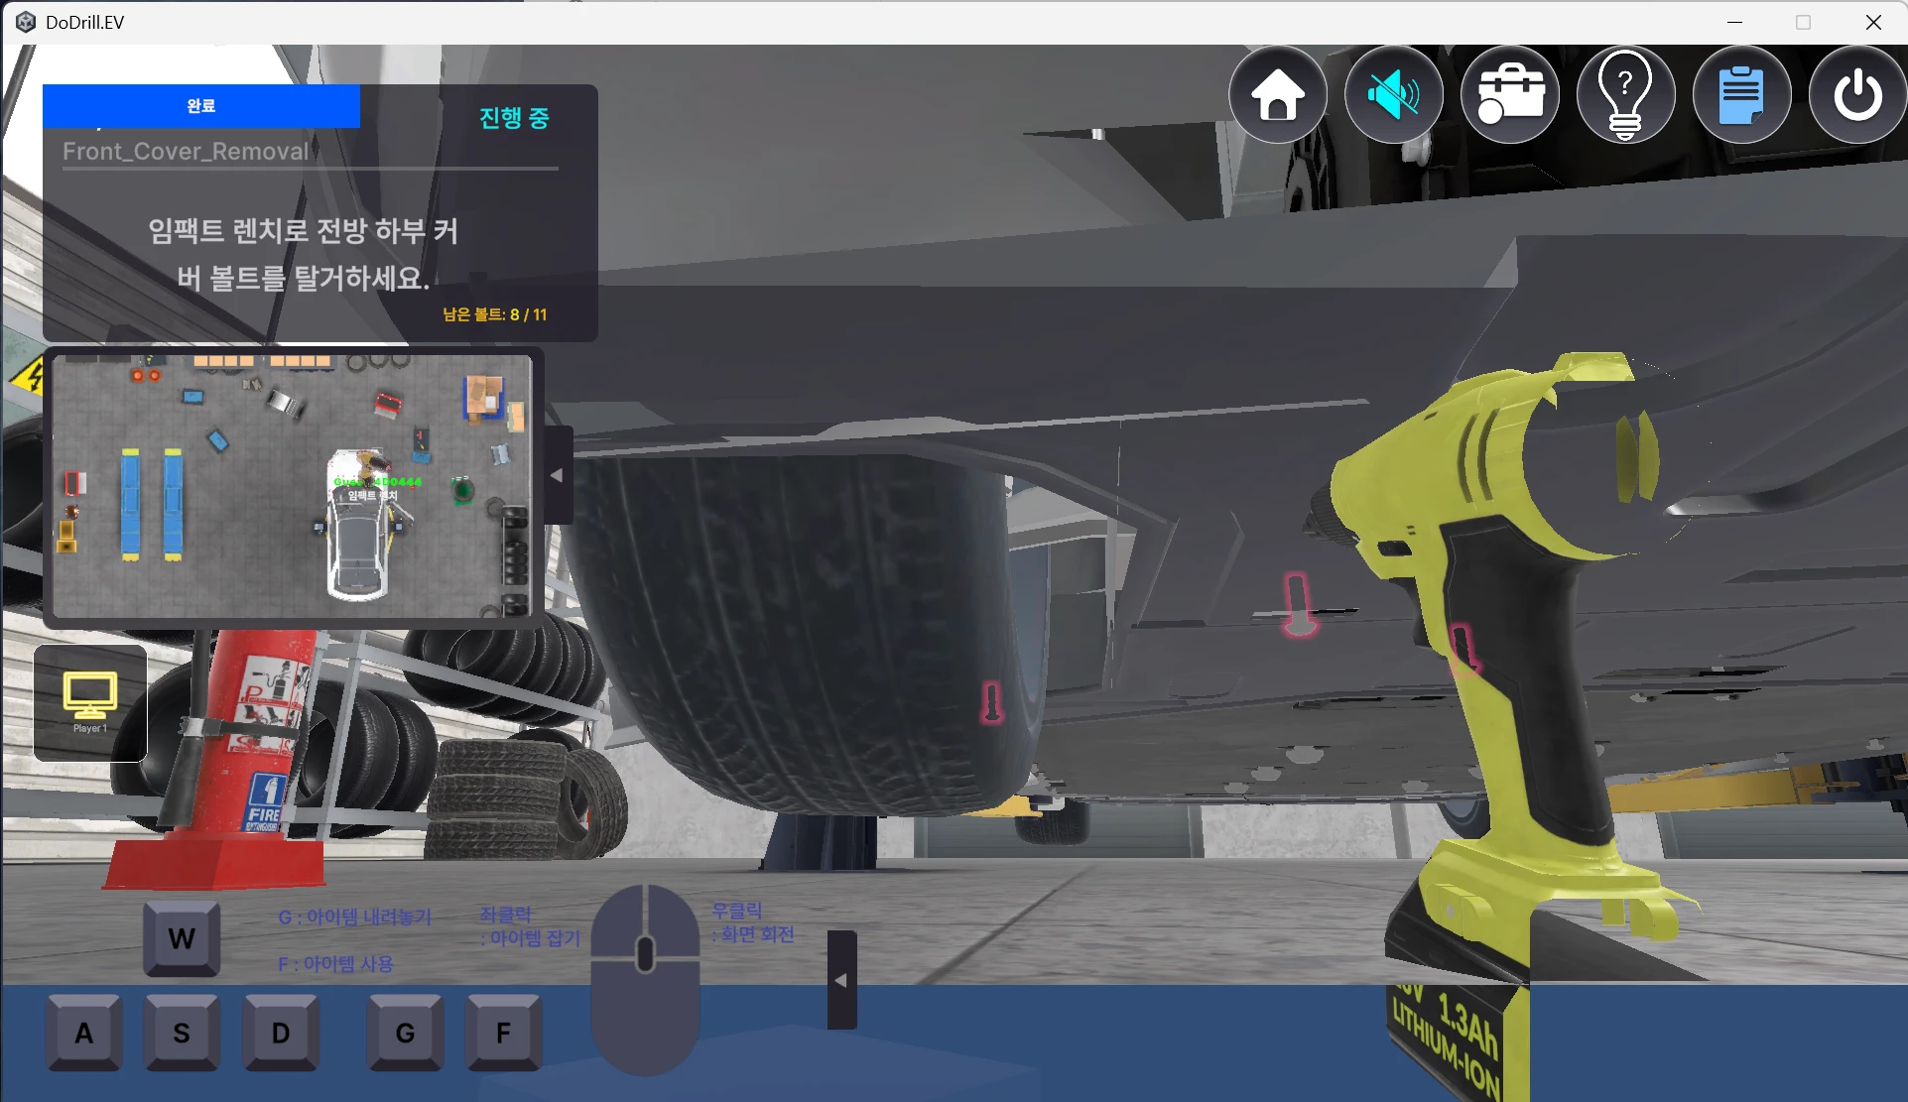 | (촬영 불가 — 실제 빌드에서 확인 후 추가)

- 원인: 프리팹 루트의 Camera(near 0.3m)가 실제 메인 카메라였고, 근접 시 0.3m 안쪽 지오메트리가 잘림.
- 아바타 리그 설치 후에는 루트 카메라를 제거하고 자식 카메라(near 0.01)만 사용(에디터에서 확인).

12.2 볼트 진행도 UI가 계속 표시됨 (D-27)
Before — 단계가 끝난 뒤에도 ‘볼트 분해’ 진행 바가 남아 있음 | After — 렌치 정리 코드 + 패널 0.4초 무갱신 자동 숨김
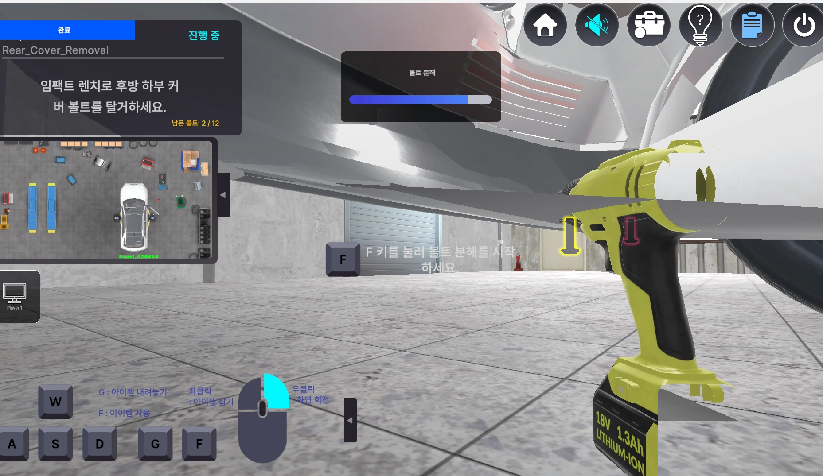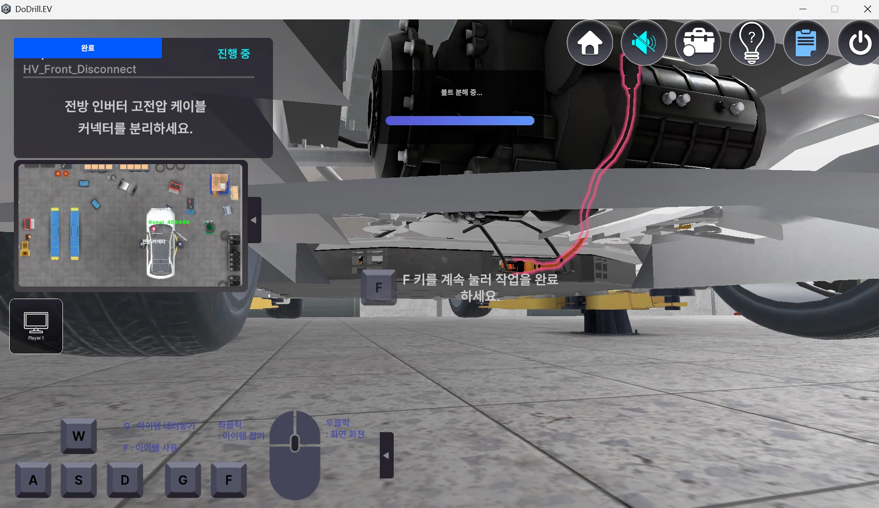 | (촬영 불가 — 실제 빌드에서 확인 후 추가)

12.3 내부 ID 노출 · 글씨 넘침 · 가이드 크기 (D-31, D-32)
Before — ‘BatteryPack_Cover_Open’ 노출, 글씨가 박스 밖으로 | After — 시나리오 단계 제목 표시, 자동 크기·말줄임
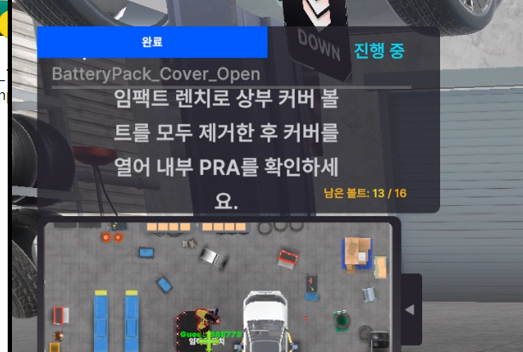 | (촬영 불가 — 실제 빌드에서 확인 후 추가)

Before — 가이드 화살표·라벨이 너무 크고 중복 | After — 거리 비례 크기(0.3~1.6배). 디자인 정리는 리뉴얼 과제
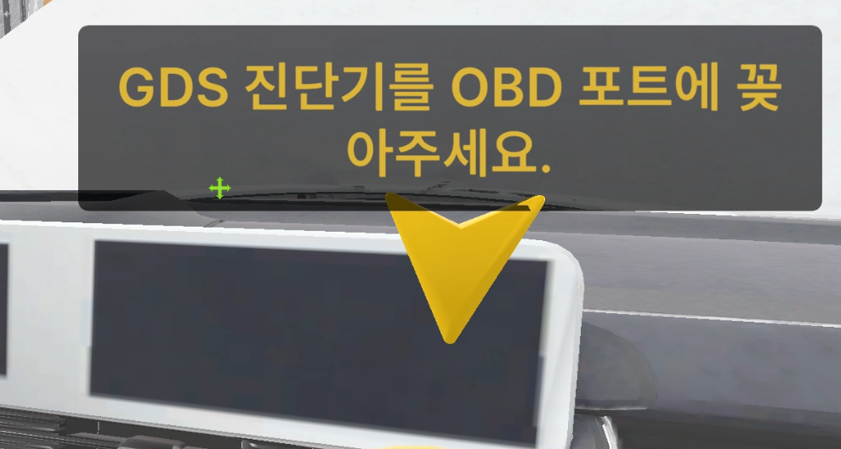 | (촬영 불가 — 실제 빌드에서 확인 후 추가)

12.4 PC/모바일 플레이어 아바타 (D-35, D-41, D-42)
Before — 정지한 정비사 모델(SyncAvatar), 시선 상하로 루트 전체가 기울고 모바일은 몸체 없음 | After — 정비사(Mechanic) 아바타(FinalIK 머리 시선·크라우치·손 뻗기·로코모션, NetworkAnimator 동기화)
(촬영 불가 — 실제 빌드에서 확인 후 추가) | 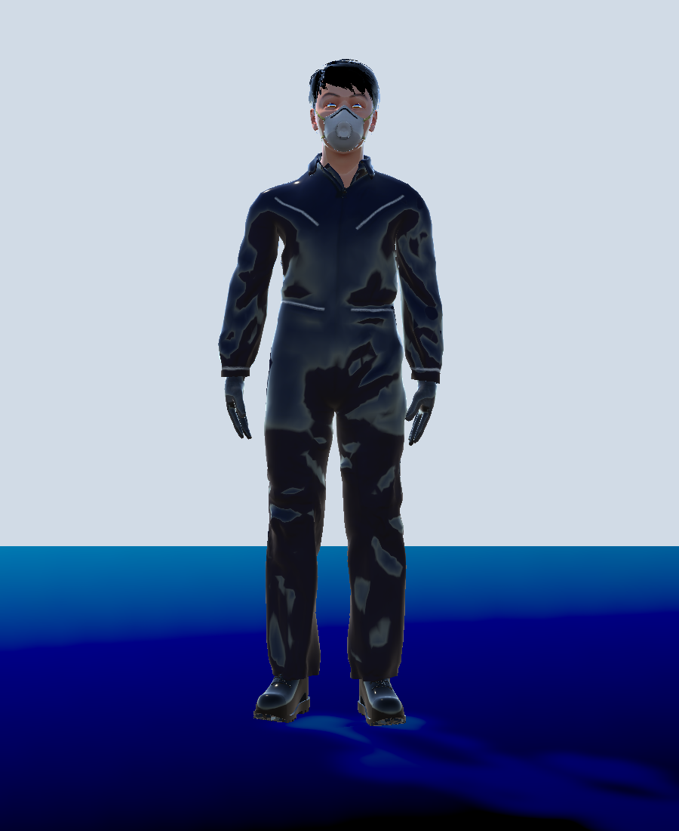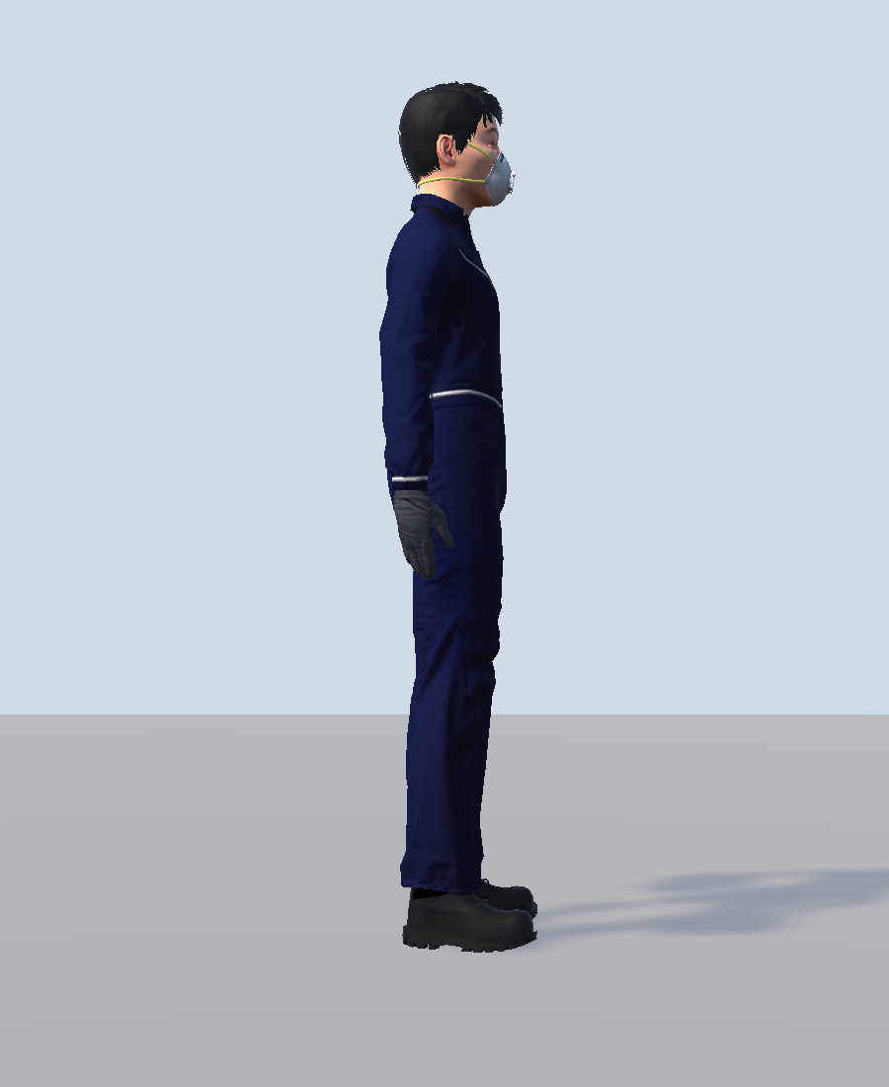

※ 위 After는 에디터 렌더(기본 자세)입니다. 걷기·앉기·시선 동작은 빌드에서 확인이 필요합니다. 처음 이식한 Swat(군인) 모델 렌더는 보고서_증빙/after/A01·A02에 보관했습니다.

12.5 코드 수준 수정 요약 (Before → After)
항목 | Before | After | 검증
D-15 완료 버튼 | 강제 완료(ForceComplete) 호출 | 정식 확인 경로(ConfirmTask 단계에서만 활성) | 컴파일 OK
D-33 모바일 컨트롤러 | 클래스명≠파일명 → 스크립트 Missing 가능 | 클래스명을 파일명에 맞춤 | 에디터에서 컴포넌트 정상 인식 확인
D-36 Anchor | 없으면 동기화 정지·NRE | 재탐색 + 월드좌표 폴백 + 경고 | 컴파일 OK
D-37 스폰 | 클라이언트 자기신고, 중복·무응답 무방비 | 서버 Owner 사용, 중복 가드, 재시도 | 컴파일 OK
D-38 플랫폼 판별 | 초기화 시도 종료만 확인 | activeLoader까지 확인 | 컴파일 OK
D-39 디버그 | 운영 씬에서 디버그 명령 개방 | Release 빌드에서 강제 차단 | 컴파일 OK
D-40 VR 아바타 | 루트 고정 → 팔·척추 늘어남 | 루트가 머리를 추종 | 컴파일 OK
D-35/D-42 PC/모바일 아바타 | 정지 모델·기울어지는 루트 | Mechanic+IK, 루트는 좌우만 회전 | 프리팹 구조·IK 솔버 유효성 검증
D-43 측정 단계 | 서버 시작 대기 경로에서 측정 신호 미등록, 검증 주석 처리 | 등록 추가 + 검증 복원 | 컴파일 OK
D-44 리프트 안전망 | 자동 정지가 사실상 무효 | 30초 상한 강제 정지 | 컴파일 OK
D-45 모바일 프레임 | 기본 30fps 가능 | 스마트폰 60fps 설정 | 실기기 확인 필요
D-46 볼트 가이드 | 윤곽선 컴포넌트 누락 + 컬링 마스크가 Bolt 레이어 제외 | Outliner·컬링 마스크·AA·후처리를 원래 값으로 | 프리팹 수치 확인, 화면은 빌드 필요
D-47 잡기 모션 | 클릭 때만 손을 잠깐 뻗음 | 잡은 물체로 손 유지 + 손가락 쥠 | 에디터 렌더(12.6)
D-48 빌드 | 수동 전환, 패키지명 잔재 | 프로필 5종 + 서버 점검, 잔재 ID 정리 | 컴파일·적용 확인
D-49 빈 Unity 창 | 임포트 워커가 창 6개씩 보유 | 워커·배치 모드에서 창 생성 차단 | 재시작 후 0개, 계속 관찰
D-51~57 기타 | 닉네임 고정·무반응 로비·직렬화 누락·진행률 0% 등 | 각 항목 수정(9.2 표) | Assembly 재컴파일 확인
D-59 카메라 분리 | 모바일 복사본 카메라가 켜져 PC 화면에 겹침 | 모든 복사본 카메라 끔, 소유자만 켬 | 컴파일 OK, 동시 접속 재확인 필요
D-60 앉기 무릎 | 바닥 콜라이더 없음 → 다리 IK 꺼짐 | 가상 바닥으로 발 고정, 무릎 굽힘 | 컴파일 OK, 빌드 확인 필요
D-61 모바일 터치 | 왼쪽 절반만 상호작용, 시선 ID 미해제, 투명 UI가 터치 차단 | 화면 어디서든 짧은 탭 상호작용, ID 해제, 투명 UI 통과 | 컴파일 OK, 실기기 확인 필요
D-62 미니맵 이름 | 모두 내 로컬 닉네임 | 각 플레이어의 동기화 닉네임 | 재빌드 영상에서 구분 확인
D-64 모바일 UI 터치 | 레거시 터치와 Input System UI 이중 해석, 일부 캔버스 GraphicRaycaster 없음 | 모바일에서 레거시 터치 모듈로 통일 + 레이캐스터 자동 추가 | 컴파일 OK, 실기기 확인 필요
D-65 자기 윗옷 안쪽 | 아래를 보면 윗옷 안쪽이 파편처럼 보임 | 내려다볼 때 윗옷 그림자 전용 전환 | 컴파일 OK, 빌드 확인 필요
D-66 완료 알림 영문 | 서버 언어(en)로 고른 이름 그대로 | 클라이언트가 내 언어로 다시 조회 | 컴파일 OK, 빌드 확인 필요
D-68 카메라 모델 | 모바일 프리팹의 LomoCamera 켜짐 | 두 프리팹에서 비활성 | 프리팹 확인
D-69 닉네임 위치 | 허리 높이 고정 | 머리 본 위로 매 프레임 이동 | 컴파일 OK, 빌드 확인 필요
D-70 태블릿 날아감 | FindWithTag로 남의 HoldPoint 선택 | 내 플레이어의 HoldPoint만 사용 | 컴파일 OK, 동시 접속 확인 필요
D-71 손 왔다갔다 | 뻗기 종료 시 가중치 0, 판정 끊김 | 뻗기 취소 + 0.5초 유지 | 컴파일 OK, 빌드 확인 필요
D-73 진행 UI | 560x260 고정, ‘3 / 42’ 줄바꿈 | 폭 420·글 양에 맞는 높이·진행도 바·NoWrap | 컴파일 OK, 화면 확인 필요
D-74·75 호버 라벨 | 주황/초록 글씨, 내부 ID 노출 | 둥근 카드 + 한국어 표시 이름(약 80개) | 컴파일 OK, 화면 확인 필요
D-76 방전 대기 | 180초 / 제한 240초 — 넘어가지 않음 | 10초 / 제한 30초로 복구, 문구에 ‘교육용 10초’ 명시 | JSON 수정(서버·클라 재빌드)
D-77 모바일 발열 | 목표 60fps, FishNet이 500으로 덮어쓸 수 있음 | 30fps 매 프레임 고정 + 해상도·HDR·MSAA·그림자 절감 | 컴파일 OK, 기기 확인 필요
D-79·80 이름표 | VR 이름표 높이 제각각, 내 이름표가 화면을 가림 | 머리 기준 통일, 내 화면에서는 숨김 | 컴파일 OK, 빌드 확인 필요
D-82 VR 팔·손 | 고정 체형이라 팔이 접히고 물건이 손에서 뜸 | 접속자 눈높이에 맞춰 아바타 크기 자동 보정 | 컴파일 OK, 헤드셋 확인 필요
D-84 팔 동시 움직임 | 남의 행동 이벤트에도 내 팔이 뻗음 | 내 입력 1.5초 이내일 때만 | 컴파일 OK, 동시 접속 확인 필요
D-85~87 VR UI | 행동 중 아이콘 상시 노랑 / 이름표 회전 / 숨긴 목록이 보임 | 4초 후 해제 / 역회전으로 고정 / 숨김 중 알파 0 유지 | 컴파일 OK, 헤드셋 확인 필요
D-90·91 위쪽 UI 잘림·빈 목록 | 가로 폭 맞춤이라 긴 폰에서 세로가 잘림, 방이 없으면 돌아갈 수 없음 | Expand 로 전체가 항상 화면 안, 빈 목록 안내 + 뒤로 가기 | 컴파일 OK, 기기 확인 필요
D-92~95 방 카드 | 글자 넘침, 로그아웃·Guest 겹침, ‘호스트 이름’ 문구, 흰 썸네일 | 말줄임·카드 안 정렬, 버튼 이동, 방장 이름 속성, 자리표시 썸네일 | 컴파일 OK, 화면 확인 필요
D-96 모바일 닉네임 | 목록에 ‘Player 2’, 알림에 ‘Player 1’ | SessionNicknameSender(UI 와 무관하게 전송), 번호 규칙 통일 | 컴파일 OK, 재빌드 후 확인 필요
D-97 접속자 패널 | 3명이면 맨 왼쪽이 화면 밖 | 왼쪽 기준 앵커·피벗 | 컴파일 OK, 재빌드 후 확인 필요
D-98 겹침 스폰 | 세 플레이어가 같은 자리에서 시작 | 생성 위치를 사람 수에 따라 0.9m씩 비켜 배치(서버) | 컴파일 OK, 서버 재빌드 후 확인 필요
D-99 PC UI 클릭 | PC 화면 UI 캔버스에 GraphicRaycaster 없음 | 실행 중 자동 추가(전 플랫폼) | 컴파일 OK, PC 확인 필요
D-100~102 렌치 | 모바일은 입력 없음, 남이 든 렌치 안내가 모두에게 표시 | 모바일 작업 버튼, 내가 든 렌치만 처리, 모바일 높낮이 버튼 | 컴파일 OK, 모바일 확인 필요
D-103~106 UI 정리 | 진행 중 글자 밖으로, 알림 글자·체크 겹침, 가이드가 모델에 가려짐·검은 배경 | 안쪽 여백, 알림 재배치, 깊이 테스트 끔, 카드 배경 통일 | 컴파일 OK, 화면 확인 필요
D-107 물체 손 부착 | 원격 화면에서 물체가 공중에 떠 있고 깜박임 | 그리기 직전에만 손 위치로 이동(HeldObjectHandAttach) | 컴파일 OK, 기기·헤드셋 확인 필요
D-108 드릴 손동작 | F 입력이 반대 손 뻗기를 유발 | 작동 중 손 뻗기 생략 | 컴파일 OK, 확인 필요
D-109 보호구 착용 모습 | Mobile_Player 에 착용 동기화 없음 | PC 설정을 복사해 프리팹에 추가 | 컴파일 OK, 재빌드 후 확인 필요

12.6 잡고 있는 손 모션 (D-47)
Before — 잡고 있을 때 손이 없고 드릴이 공중에 떠 있음 (사용자 빌드 화면) | After — 손이 드릴 손잡이를 쥠(에디터 렌더). 물체 방향에 맞춘 손 자세는 AutoHand 포즈 연동으로 개선 예정
 | 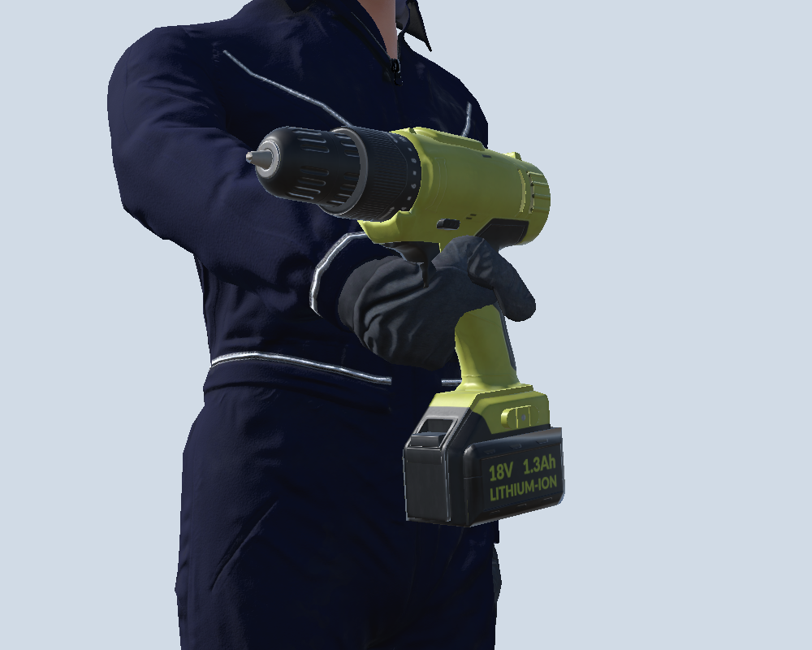

12.7 PC·모바일 동시 접속 영상 분석 (D-59 ~ D-62)
PC·모바일 빌드를 동시에 접속해 촬영한 영상(2026-11-04)에서 캡처한 화면입니다. 왼쪽이 수정 전(영상 캡처)이며, 수정 후 화면은 두 클라이언트를 다시 빌드해 같은 조건으로 접속한 뒤 추가합니다.
Before — PC 화면에 모바일 아바타의 눈(붉은 테두리)과 마스크의 노란 띠가 화면을 가림. 미니맵의 두 플레이어가 모두 ‘Guest_91CDDB’ | After — 모바일 복사본의 카메라를 꺼서 PC 화면에는 자기 카메라만 표시, 미니맵은 각자의 ‘[PC]/[Mobile]’ 닉네임 (재빌드 후 촬영 예정)
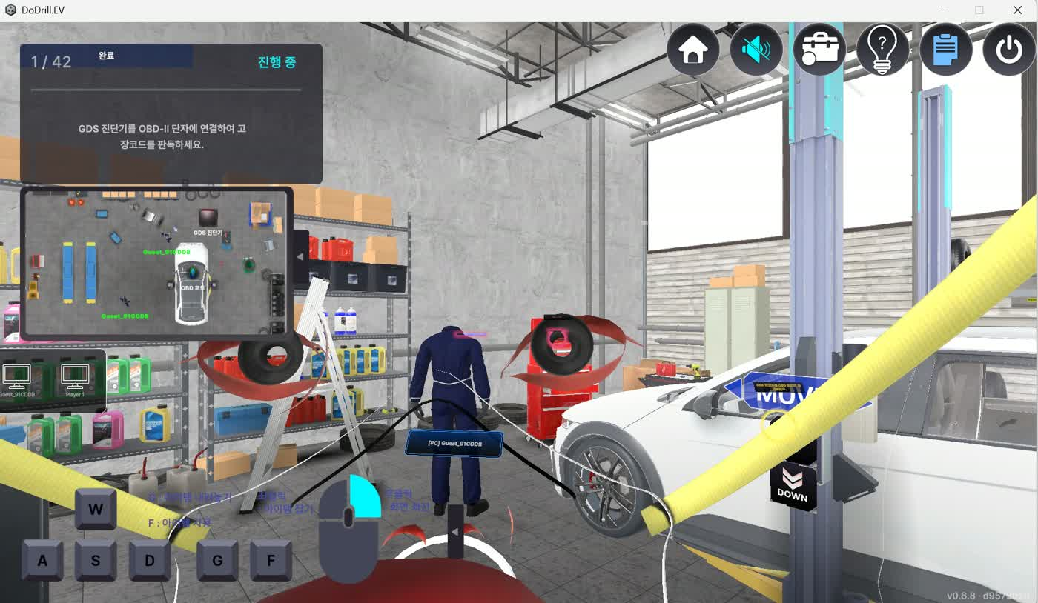 | (촬영 불가 — 실제 빌드에서 확인 후 추가)

Before — 같은 현상, 아바타의 눈이 화면 중앙까지 이동 (앞 장면 몇 초 뒤) | After — (재빌드 후 촬영 예정)
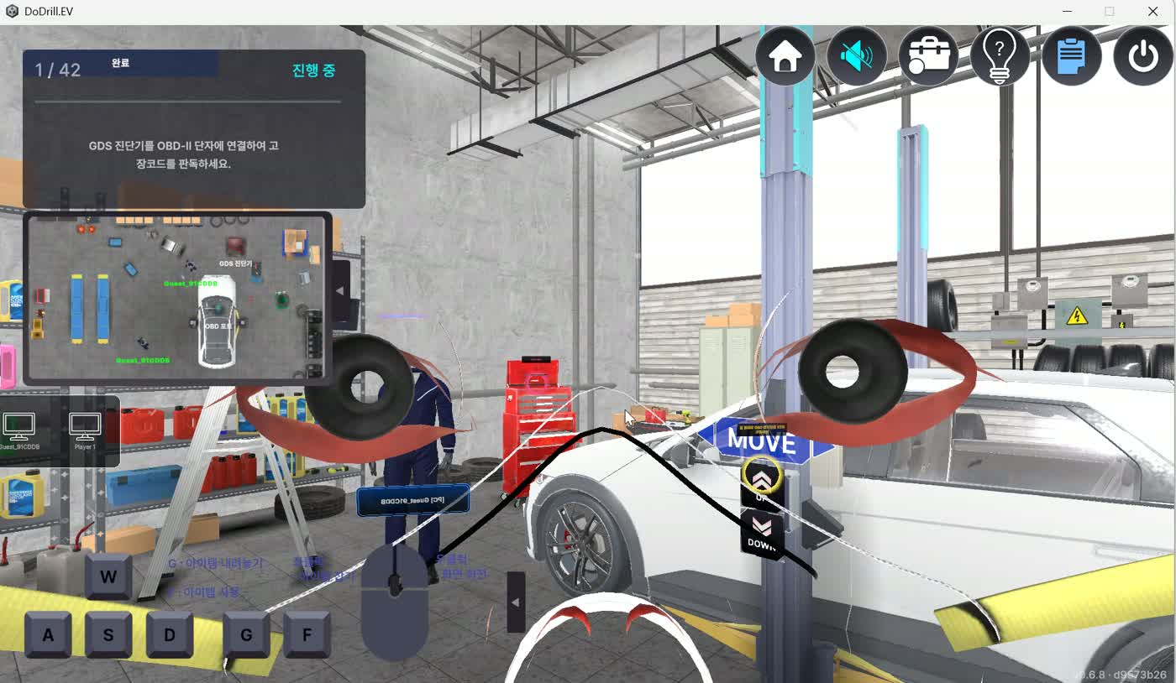 | (촬영 불가 — 실제 빌드에서 확인 후 추가)

- 사용자 확인: 화면의 붉은 테두리 ‘눈’ 모양과 노란 띠는 모바일 플레이어 아바타의 눈과 착용한 마스크의 띠 부분입니다. 즉 PC 카메라 화면에 모바일 아바타의 머리 속이 함께 그려진 것입니다.
- 앉을 때 무릎이 굽지 않는 문제는 바닥 콜라이더가 없는 씬 구조가 원인이었고, 가상 바닥으로 해결했습니다(D-60).
- 확인 방법: PC·모바일 클라이언트를 다시 빌드(서버는 변경 없음)해 동시 접속 → ① PC 화면에 모바일 아바타 눈·띠가 보이지 않는가 ② 앉기(PC) 때 무릎이 굽는가 ③ 모바일에서 화면 오른쪽 탭으로 물체가 집히는가 ④ 미니맵 이름이 서로 다른가.

12.8 재빌드 후 영상 분석 (D-64 ~ D-67)
D-59~D-62 수정 후 PC·모바일을 다시 빌드해 동시 접속한 영상(2026-11-04)입니다. 카메라 겹침(D-59)·무릎(D-60)·미니맵 이름(D-62)은 해결된 것으로 확인했고, 아래는 새로 확인된 문제입니다.
Before — 모바일 1인칭에서 아래를 보면 윗옷 안쪽이 찢어진 천처럼 보임, 오른쪽 과제 패널이 화면 1/3을 덮고 상단 아이콘 바가 제목을 가림 | After — 내려다볼 때 윗옷 숨김(D-65), UI 터치 보강으로 패널 접기 버튼 사용 가능(D-64). HUD 배치 정리(D-63)는 미조치 (재빌드 후 촬영 예정)
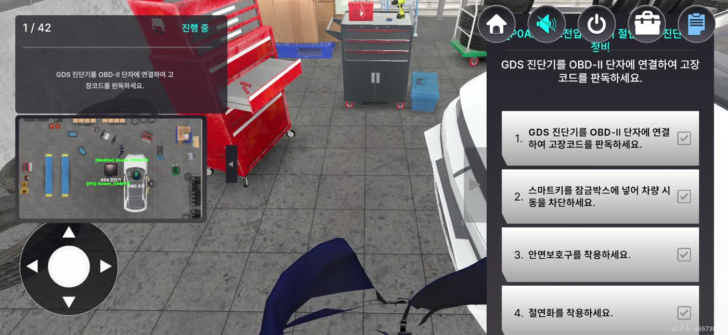 | (촬영 불가 — 실제 빌드에서 확인 후 추가)

Before — 게임 시작 직후 PC 화면: 두 플레이어가 같은 자리에 스폰돼 상대 머리 속(눈·노란 띠)이 약 5초간 보임 | After — 스폰 위치 분산 후 확인 예정 (D-67, 서버 재빌드 필요)
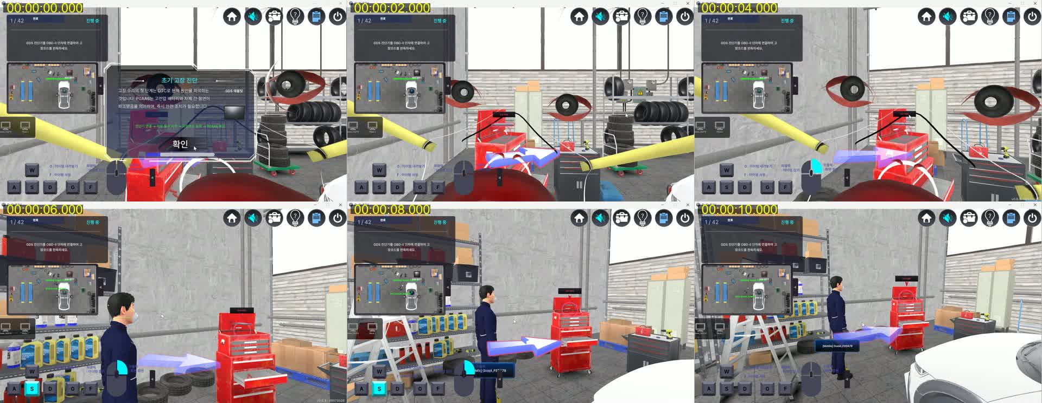 | (촬영 불가 — 실제 빌드에서 확인 후 추가)

- 확인된 해결: PC 화면에 모바일 아바타의 눈·띠가 상시 겹치던 현상 사라짐, PC 아바타가 무릎을 굽힌 자세로 보임, 미니맵에 ‘[PC]/[Mobile]’ 닉네임이 각각 표시됨.
- 스폰 겹침(D-67)은 서버 코드(PlayerSpawnner) 변경이라 서버 재빌드가 필요하고, D-64~D-66 은 클라이언트만 재빌드하면 됩니다.
- 확인 방법: ① 모바일에서 오른쪽 과제 패널의 접기 버튼·상단 아이콘·확인 버튼이 눌리는가 ② 아래를 볼 때 화면에 찢어진 천이 보이지 않는가 ③ 완료 알림이 한글 단계 이름으로 표시되는가.

12.9 UI·가이드·아바타 표시 정리 (D-68 ~ D-75)
재빌드 영상 확인 후 사용자가 지적한 항목입니다. 왼쪽이 수정 전(사용자 제공 캡처), 오른쪽 수정 후 화면은 재빌드 후 촬영해 추가합니다.
Before — 모바일 아바타 손 근처에 카메라 모델, 닉네임 패널이 몸통 중간에 위치 | After — 카메라 모델 비활성(D-68), 닉네임이 머리 위(D-69) (재빌드 후 촬영 예정)
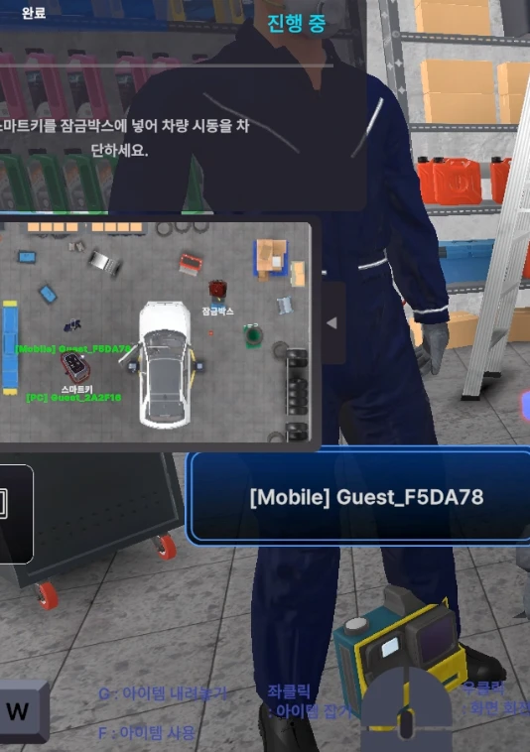 | (촬영 불가 — 실제 빌드에서 확인 후 추가)

Before — 진행 중 패널이 크고 진행도 바 없음 (오른쪽 위 참고: 공군 프로젝트의 진행도 바 패널) | 참고(공군 프로젝트) / After — 진행도 바 + 글 양에 맞는 작은 패널, ‘3 / 42’ 한 줄 (재빌드 후 촬영 예정)
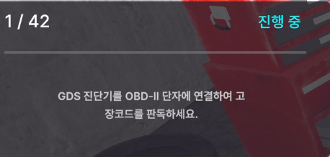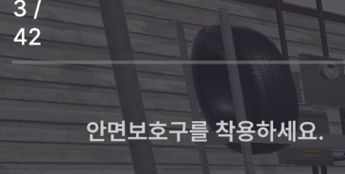 | 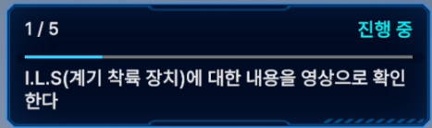

Before — 호버 라벨: 배경 없는 주황 글씨와 초록 보조 글씨, ‘Hood_Latch_Point’ 내부 ID 노출 | After — 어두운 둥근 카드, 흰 이름 + 하늘색 안내, ‘후드 래치’ 같은 한국어 이름 (재빌드 후 촬영 예정)
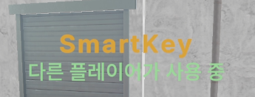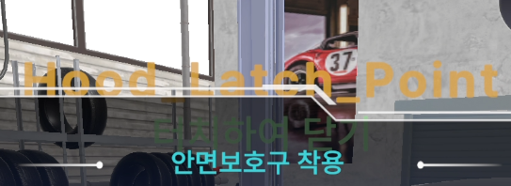 | (촬영 불가 — 실제 빌드에서 확인 후 추가)

- 태블릿이 PC 플레이어에게 날아가던 것(D-70)은 잡을 위치를 FindWithTag로 찾아 다른 플레이어의 HoldPoint가 선택되던 것이 원인이었습니다.
- 잡은 손이 왔다갔다 하던 것(D-71)과 가까이서 머리가 안 보이는 것(D-72)은 원인 후보를 기준으로 예방 조치를 했으므로 빌드에서 확인이 필요합니다.
- 클라이언트만 재빌드하면 확인할 수 있습니다(서버 변경 없음).

12.10 VR 포함 3종 동시 테스트 결과 (D-76 ~ D-89)
PC·모바일·VR 세 버전을 동시에 접속해 녹화한 영상(모바일 약 9분, PC 약 9분, VR 약 1분)과 사용자가 정리한 항목입니다. 왼쪽이 수정 전(사용자 제공 캡처), 오른쪽 수정 후 화면은 재빌드 후 촬영해 추가합니다.
Before — 모바일: 상단 아이콘이 과제 패널 제목을 가림, 진행 패널은 예전 배치(재빌드 필요 의심) | After — MobileRuntimeOptimizer(발열), 진행 패널 새 배치 (재빌드 후 촬영 예정)
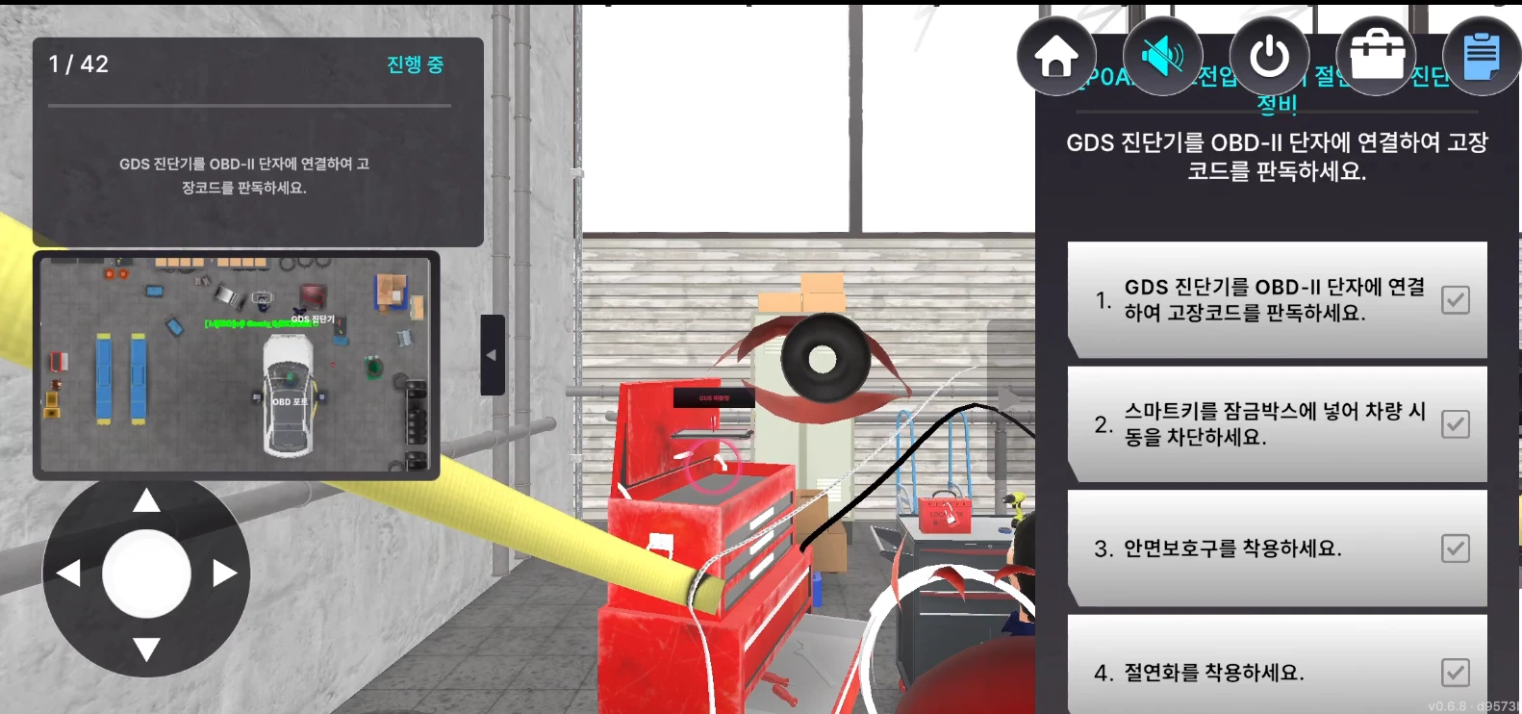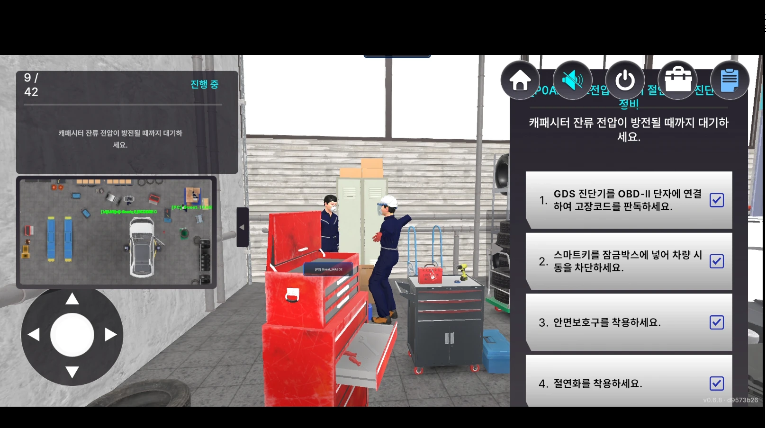 | (촬영 불가 — 실제 빌드에서 확인 후 추가)

Before — PC: 진행 UI 글자가 큼, 플레이어 목록의 VR 아이콘이 노란 테두리(행동 중 표시 유지) | After — 글자 크기 통일(D-81), 노란 표시 4초 후 해제(D-85) (재빌드 후 촬영 예정)
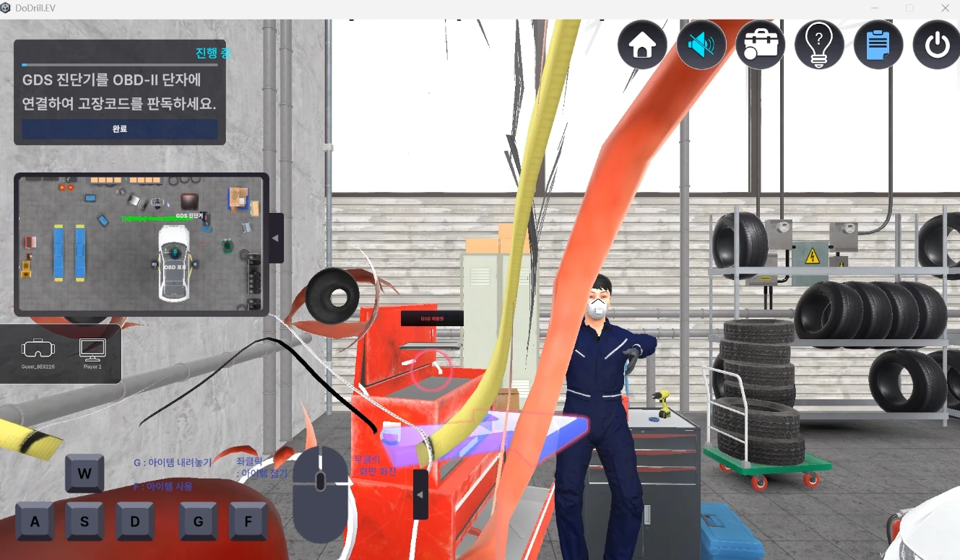 | (촬영 불가 — 실제 빌드에서 확인 후 추가)

Before — PC: 내 이름표가 화면을 가득 덮고 몸 안쪽이 보임 | After — 내 이름표 숨김(D-80), 윗옷 안쪽 숨김(D-83) (재빌드 후 촬영 예정)
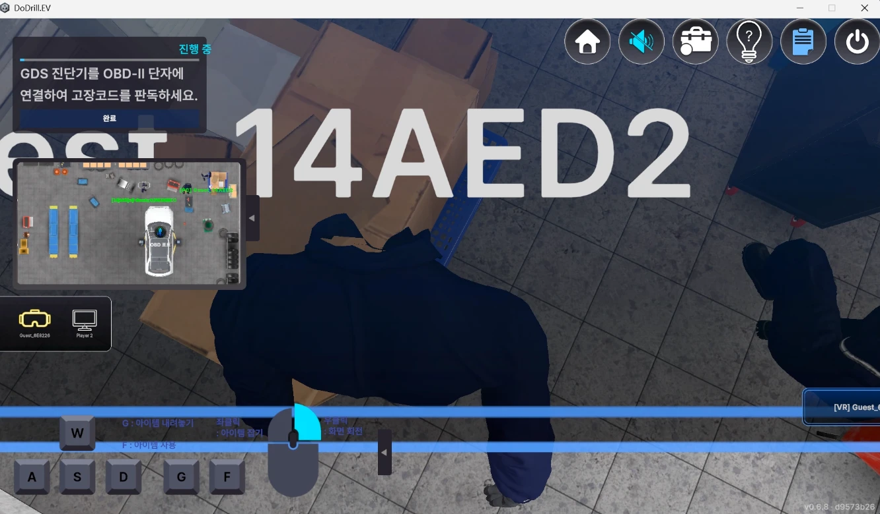 | (촬영 불가 — 실제 빌드에서 확인 후 추가)

Before — PC에서 본 VR 아바타: 손이 물건과 떨어져 있고 팔이 구부정함 | After — 체형 보정(D-82) (헤드셋 재확인 필요)
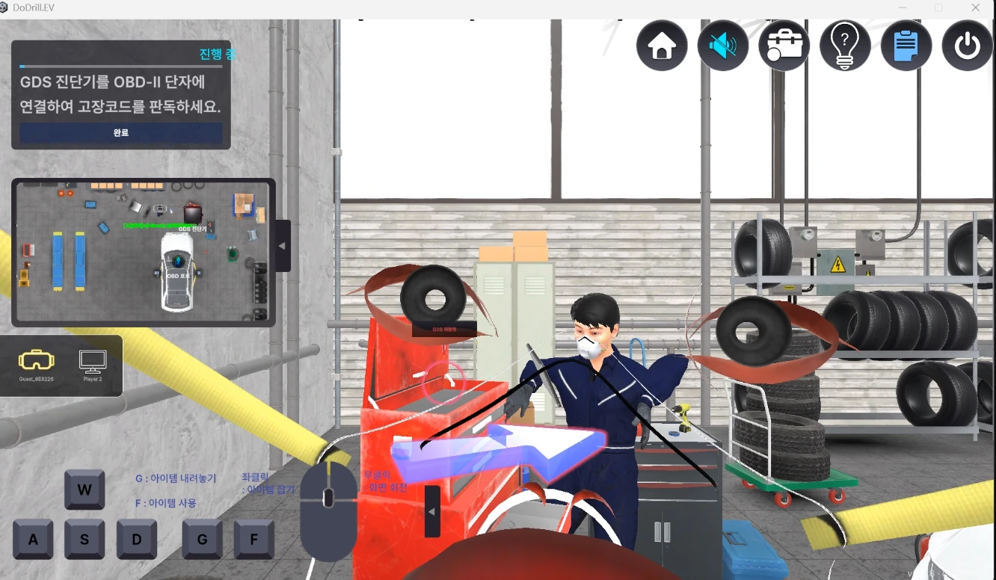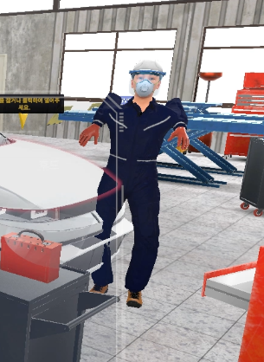 | (촬영 불가 — 실제 빌드에서 확인 후 추가)

Before — VR HUD: 시선 앞에 떠 있는 상단 바·미니맵·미션 목록 | After — 배치 개선안 선택 후 구현 (D-88)
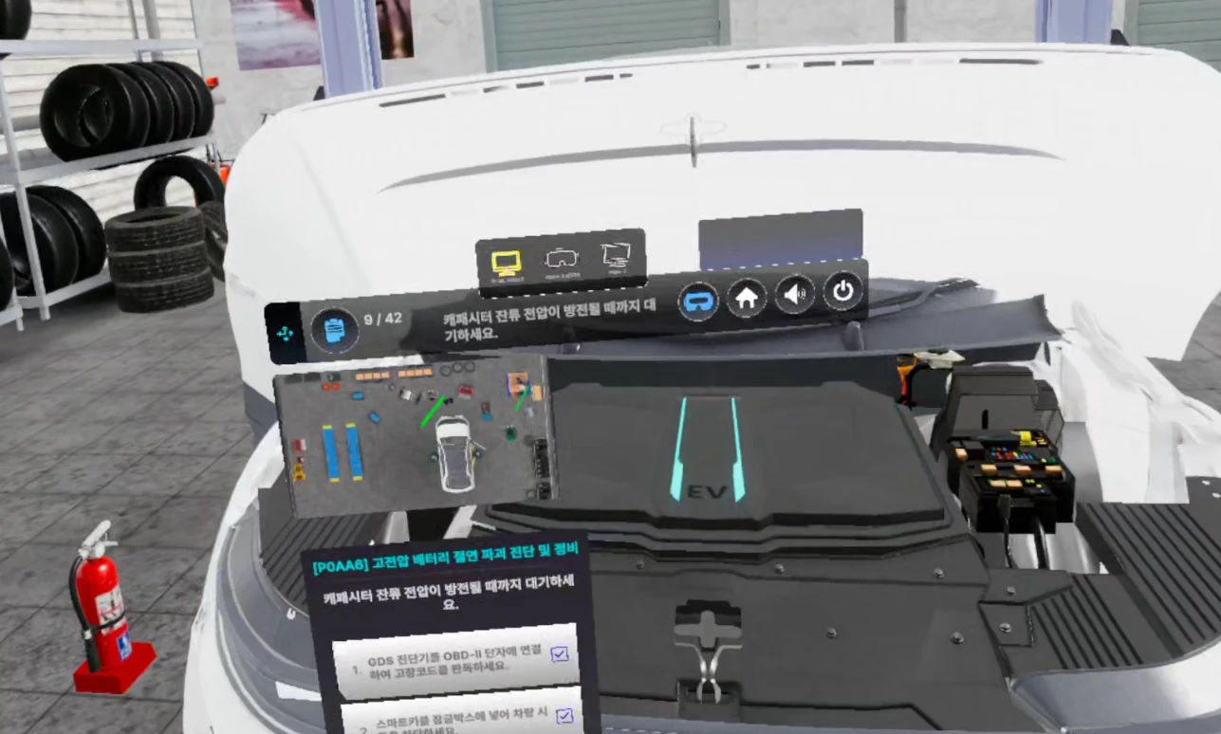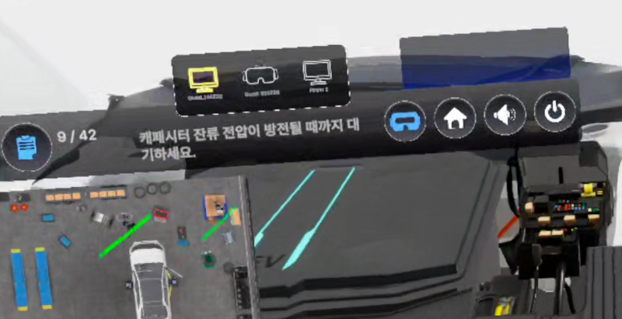 | (촬영 불가 — 실제 빌드에서 확인 후 추가)

VR HUD 배치 개선안 (선택 필요)
- ① 시선 아래쪽 배치: 정면이 아니라 시선 아래 25~35° 위치에 둠 — 구현이 가장 간단하고 정면 시야가 비지만 고개를 숙여야 보임.
- ② 평소 최소 HUD + 호출식: 작은 진행 문구만 상시, 미니맵·과제 목록은 손목/컨트롤러 버튼으로 펼침 — 시야는 가장 깨끗하지만 조작 한 단계가 늘어남.
- ③ 기본값 조정 + 사용자 재배치: 거리 1m→1.3m, 크기 축소, 이미 있는 Meta식 재배치를 첫 사용 때 안내 — 가장 적은 변경.
- ④ 시선 이탈 시에만 따라오기: 지금은 30° 벗어나면 따라오는데 각도·지연을 키워 일을 하는 동안은 고정.
- 방전 대기(D-76)는 시나리오 값이라 서버·클라이언트 모두 재빌드해야 반영됩니다. 나머지 항목은 대부분 클라이언트만 재빌드하면 됩니다.
- VR 팔(D-82)과 숨긴 목록(D-87)은 추정 원인에 기반한 조치이므로 헤드셋 재확인 후 필요하면 추가 조정합니다.

12.11 모바일 로비 화면 문제 (D-90 ~ D-95)
사용자가 정리한 모바일·로비 문제입니다. 왼쪽이 수정 전(사용자 제공 캡처), 오른쪽 수정 후 화면은 재빌드 후 촬영해 추가합니다.
Before — 모바일 ‘훈련 참가하기’: 방이 없을 때 위쪽 버튼(새로고침·뒤로 가기·로그아웃)이 화면 밖으로 잘려 돌아갈 수 없음 | After — Expand 반응형(D-90) + 빈 목록 안내·뒤로 가기(D-91) (재빌드 후 촬영 예정)
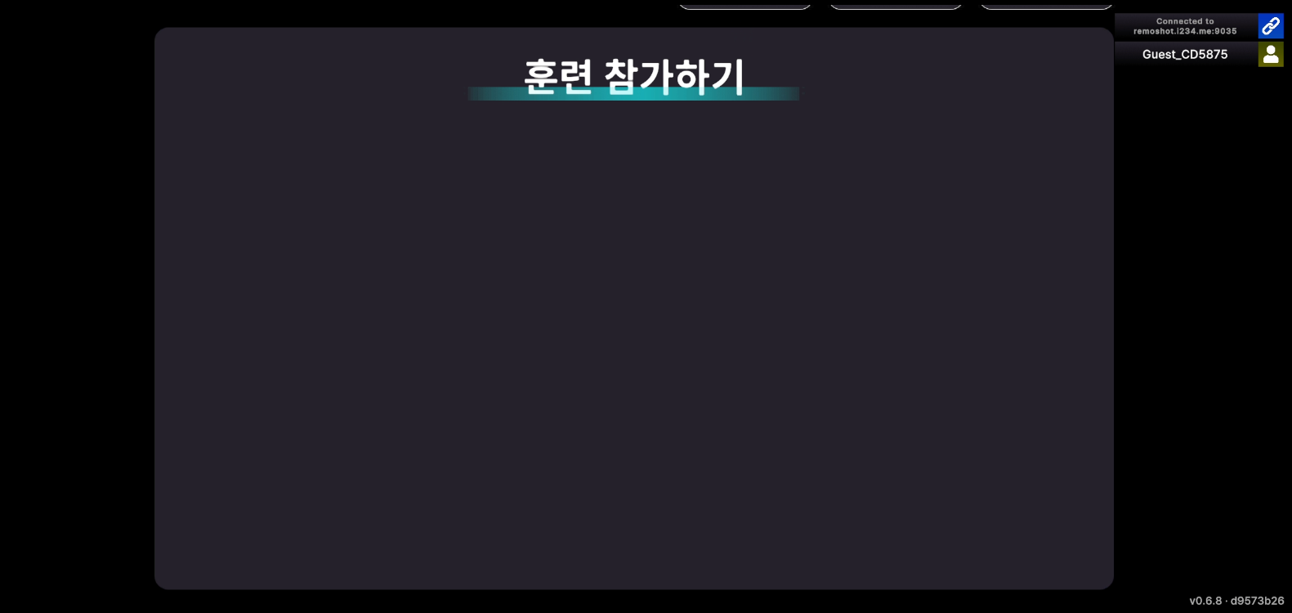 | (촬영 불가 — 실제 빌드에서 확인 후 추가)

Before — 방 카드: 방 제목이 카드 밖으로 넘침, ‘호스트 이름’ 문구, 흰 썸네일, 로그아웃과 Guest 겹침 | After — 말줄임·카드 안 정렬(D-92), 버튼 이동(D-93), 호스트 이름(D-94), 자리표시 썸네일(D-95) (재빌드 후 촬영 예정)
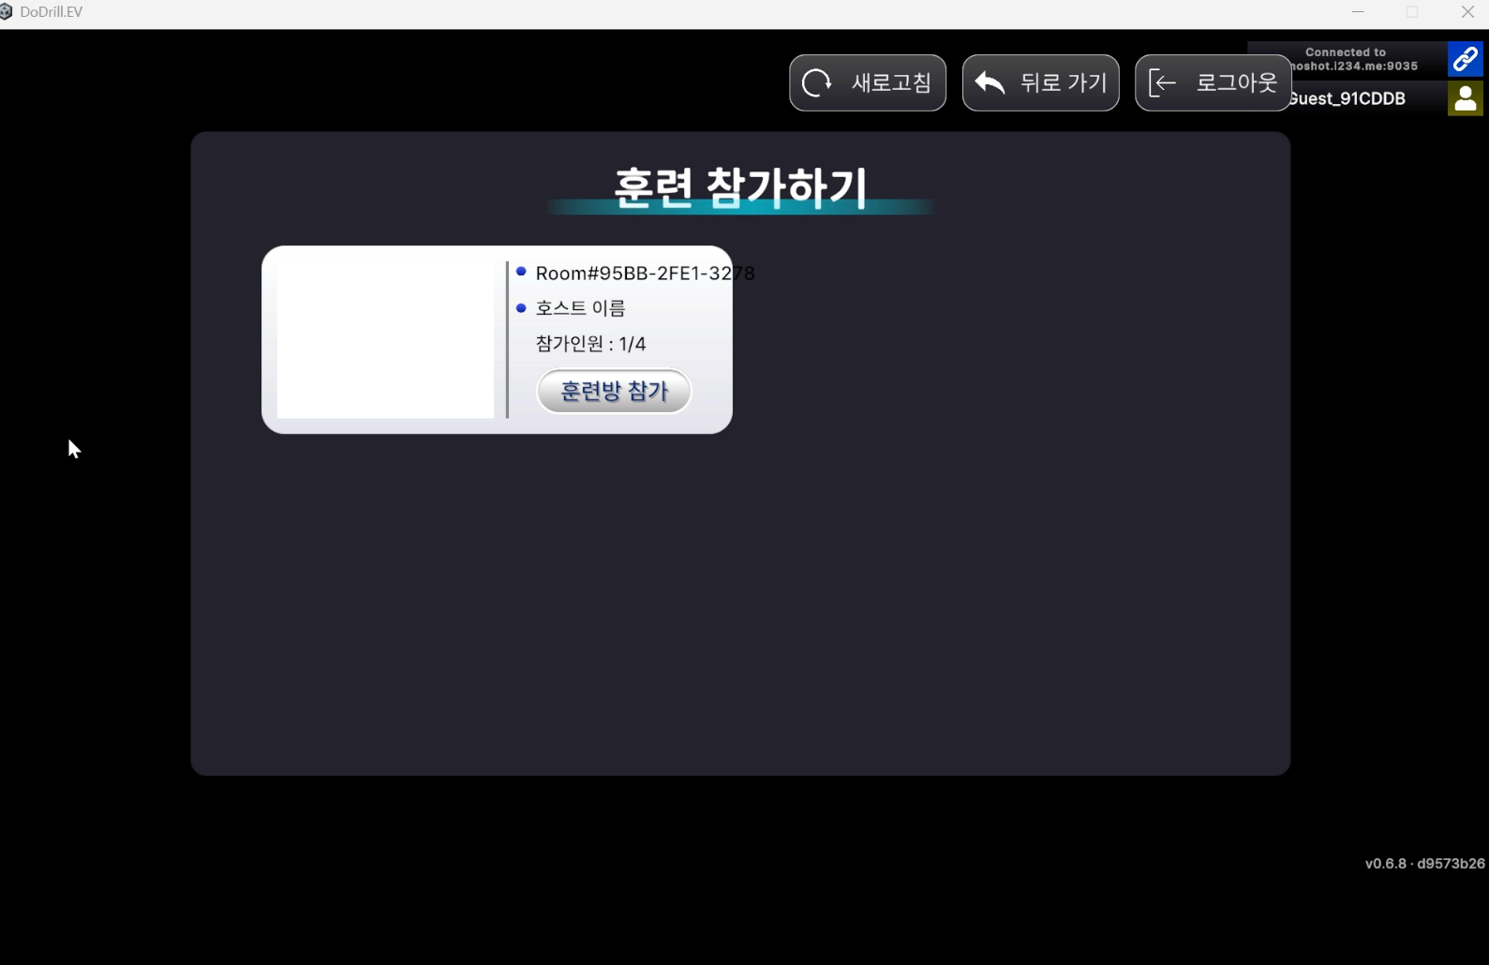 | (촬영 불가 — 실제 빌드에서 확인 후 추가)

- 방 카드의 호스트 이름은 방을 ‘새로’ 만들 때부터 저장되므로, 이전 빌드로 만든 방은 ‘호스트 -’로 보입니다.
- 화면 비율 처리는 모든 화면 UI에 적용되므로 인게임 모바일 HUD(과제 패널·미니맵)의 위치가 달라질 수 있어 재빌드 후 한 번 더 확인이 필요합니다.

12.12 VR HUD 개선안 목업 (구현 보류, D-88)
VR HUD가 시선 앞을 가리는 문제(D-88)의 개선안 4가지를 적용했을 때의 모습을 목업으로 만들었습니다. 사용자 요청에 따라 실제 구현은 하지 않았으며, 이미지는 설명용 가상 화면입니다(실제 차량·UI와 세부 모양이 다름).
현재 (참고) — 시선 정면에 상단 바·미니맵·과제 목록이 모두 떠 있음 | ① 시선 아래쪽 배치 — 정면 시야를 비우고 HUD를 아래로 낮춤
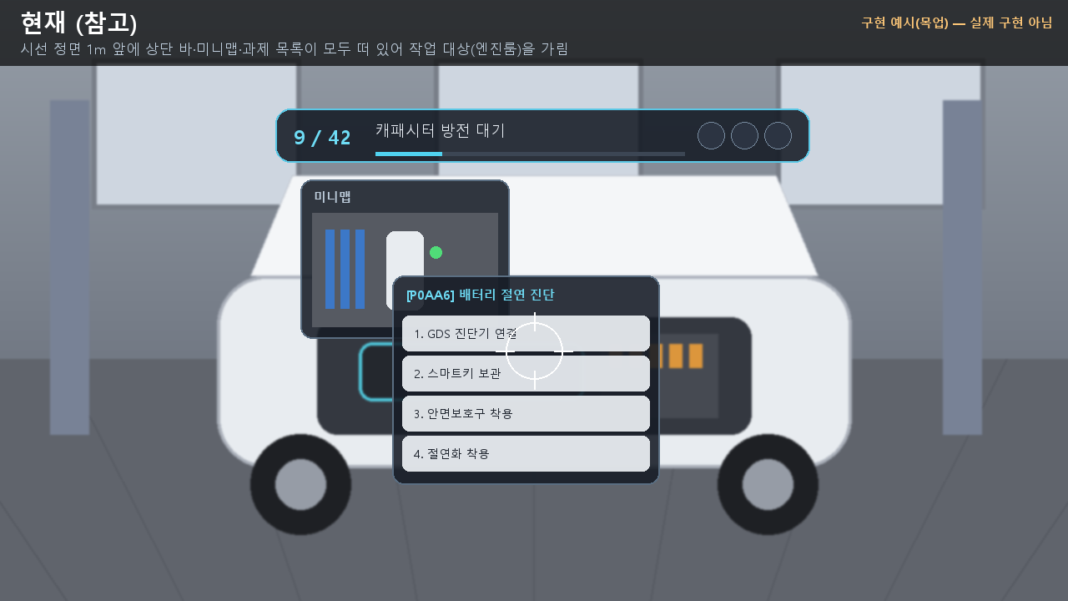 | 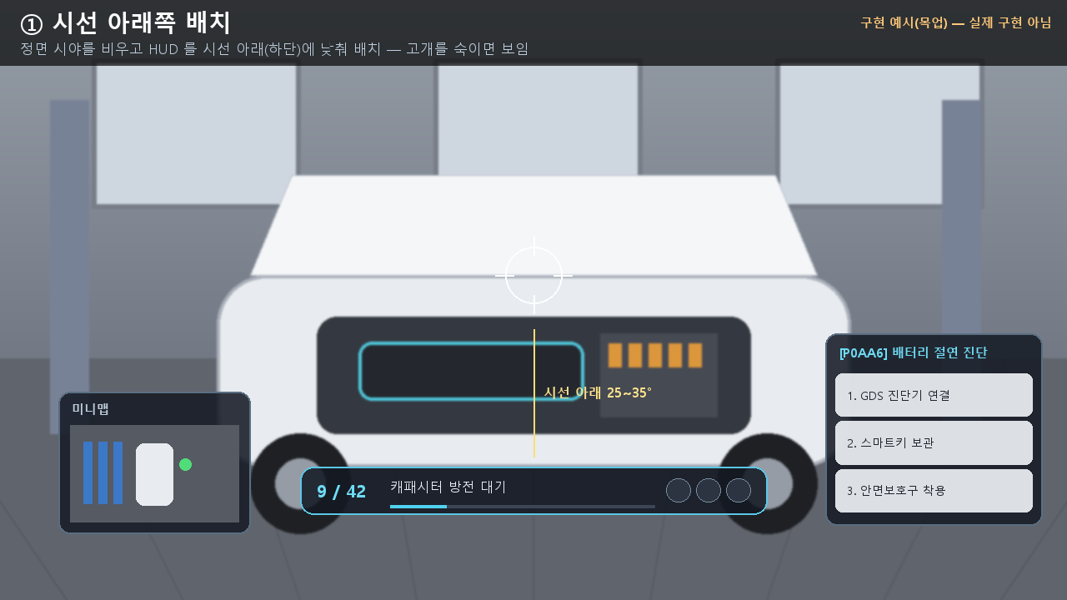

② 평소 최소 HUD + 호출식 — 한 줄 알약만 남기고 손목/버튼으로 펼침 | ③ 기본값 조정 + 사용자 재배치 — 거리·크기·위치를 가장자리로
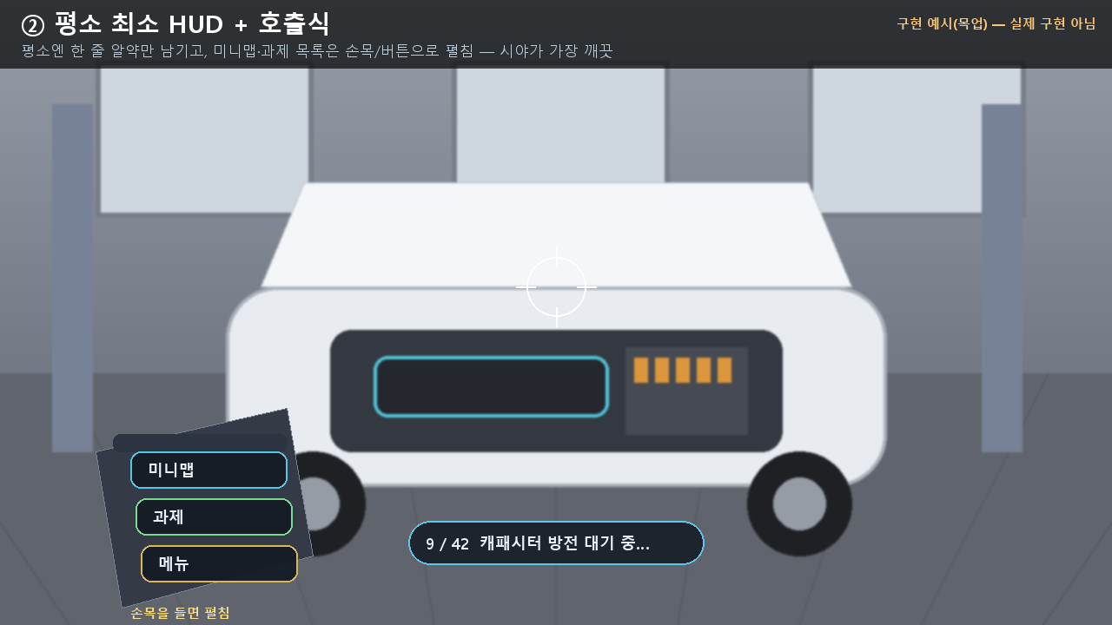 | 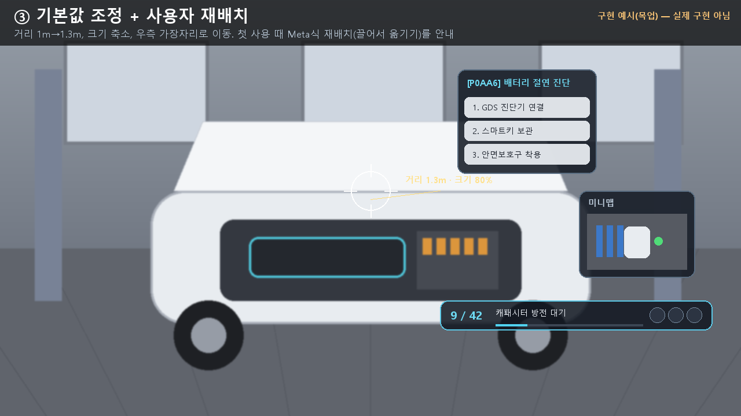

④ 시선 이탈 시에만 따라오기 — 작업 중에는 제자리에 고정 | 비교 정리는 아래 표 참고
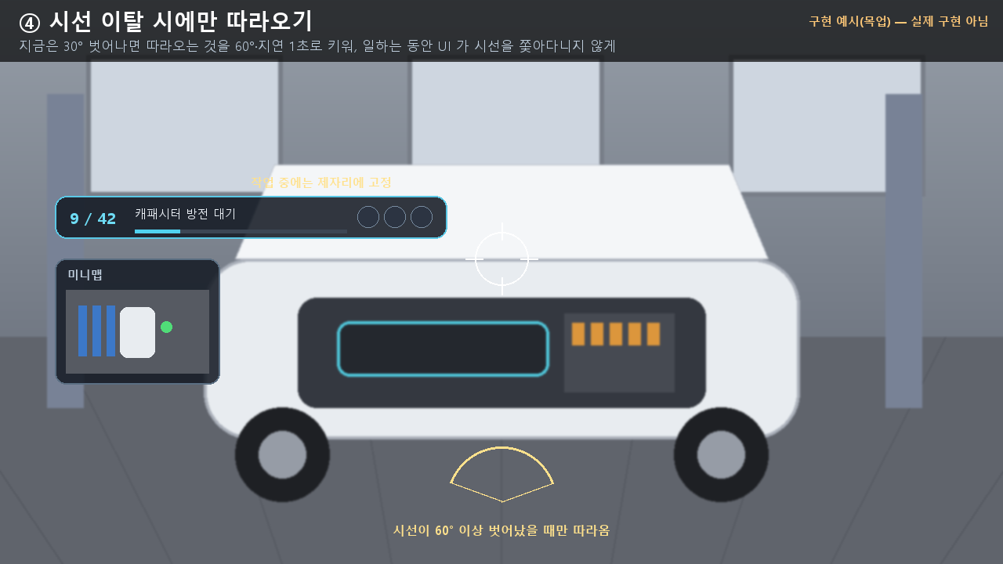 | (촬영 불가 — 실제 빌드에서 확인 후 추가)

안 | 시야 확보 | 구현 난이도 | 조작 부담 | 비고
① 시선 아래쪽 배치 | 높음 | 낮음 (VRUIFollower 높이 오프셋) | 고개를 숙여야 보임 | 가장 빠르게 적용 가능
② 최소 HUD + 호출식 | 가장 높음 | 중간 (손목/버튼 입력 + 패널 열기·닫기) | 호출 동작 1단계 추가 | 시야는 가장 깨끗, 신규 UX
③ 기본값 조정 + 재배치 | 중간 | 낮음 (기본값 변경 + 안내 문구) | 처음 한 번 옮기는 수고 | 기존 Meta식 재배치 기능 활용
④ 시선 이탈 시에만 따라오기 | 중간 | 낮음 (각도·지연 값 조정) | 없음 | 다른 안과 조합하기 좋음

권장 조합: ①+④(구현이 쉽고 효과가 바로 있음)를 먼저 적용해 보고, 부족하면 ②로 확장하는 순서.

12.13 전체 재빌드 후 3종 동시 테스트 영상 분석 (2026-11-05)
PC(약 17분)·모바일(약 17분)·VR(약 52초) 영상을 20초 간격(VR 3초)으로 확인했습니다. 빌드 정보 파일 기준 오늘 11:00 빌드이며, 화면 구석의 ‘v0.6.8’ 은 빌드 번호 표기라 새 빌드 여부와 무관합니다. 영상은 17/42 단계에서 끝나 방전 대기(D-76)와 발열(D-77)은 확인하지 못했습니다.
항목 | 영상에서 확인된 결과 | 판정
모바일 조이스틱·UI 터치 (D-78) | 이동이 되고, 상단 홈·과제 목록 아이콘을 눌러 목록이 접히고 펼쳐짐(2:00~2:20) | 해결로 판단
모바일 상단 UI 잘림·HUD 겹침 (D-63, D-90) | 상단 아이콘 5개와 진행 패널·미니맵이 모두 화면 안에 보이고 서로 겹치지 않음 | 개선 확인
진행도 글자 크기 (D-81) | PC·모바일 모두 ‘n / 42’가 한 줄, 설명 글자 크기가 화면 비율에 맞아 비슷함 | 개선 확인
이름표 (D-79, D-80) | PC 화면에서 내 이름표는 없고, VR·모바일·PC 아바타 이름표가 머리 위 비슷한 높이에 일정하게 표시 | 개선 확인
‘행동 중’ 노란 표시 (D-85) | PC 14:20 에 잠깐 켜졌다가 14:40 에는 모두 꺼짐(상시 노랑 아님) | 개선 확인
VR 아바타 키·자세 (D-82) | 서 있을 때 PC·모바일 아바타와 비슷한 키로 보임(모바일 12:40~13:40). 쪼그려 작업하는 동안은 정상적으로 웅크린 자세 | 개선 확인(헤드셋 확인은 필요)
손에 든 드릴 (PC 1인칭) | 드릴이 손에 붙어 있고 팔이 자연스러움(PC 11:00~12:40) | 정상
모바일 닉네임 (D-96) | 접속자 목록 ‘Player 2’(PC 아이콘), 완료 알림 ‘Player 1’ | 새 문제, 조치
접속자 패널 왼쪽 잘림 (D-97) | PC 화면에서 맨 왼쪽 사람이 화면 밖으로 잘림 | 새 문제, 조치
시작 시 겹침 (D-98) | PC 1:20·모바일 1:40·VR 18초에서 다른 플레이어의 머리·옷 속에서 시작 | D-67 재확인, 조치
VR HUD 시야 가림 (D-88) | VR 21~33초 상단 바·과제 목록이 시야 정면을 계속 가림 | 목업 단계(구현 보류)
VR 미니맵·숨긴 과제 목록 (D-86, D-87) | VR 영상이 52초뿐이라 해당 화면이 나오지 않음 | 미확인

Before — 시작 직후 PC 화면: VR 아바타의 머리카락이 화면 절반을 가림(같은 자리에 생성) | Before — 같은 순간 모바일 화면: 바닥을 가로지르는 노란 면과 VR 아바타 머리가 겹침
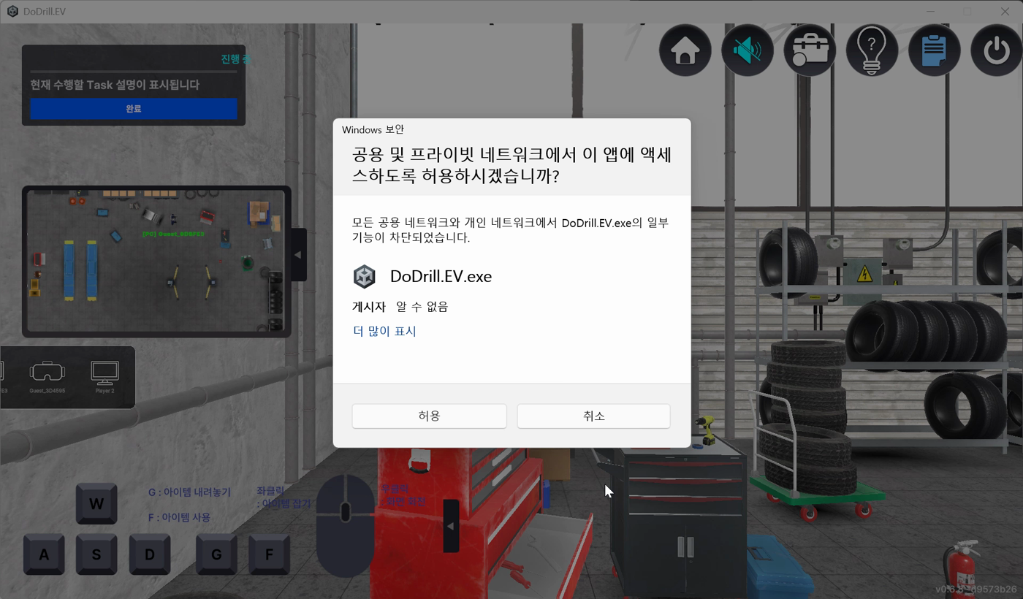 | 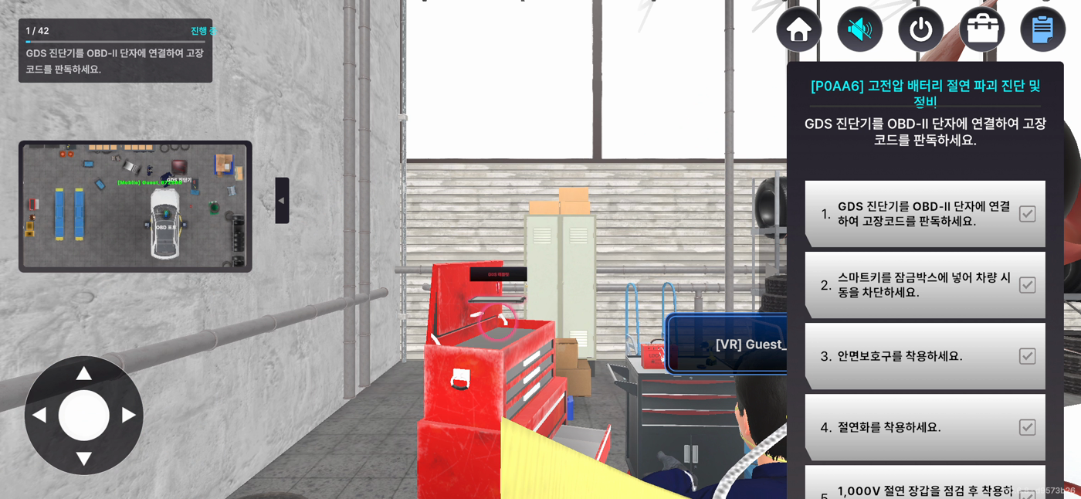

Before — PC 접속자 패널: 맨 왼쪽 사람이 잘리고, 모바일 플레이어가 ‘Player 2’(PC 아이콘) | Before — 모바일 화면 완료 알림: 실제 이름 대신 ‘Player 1’
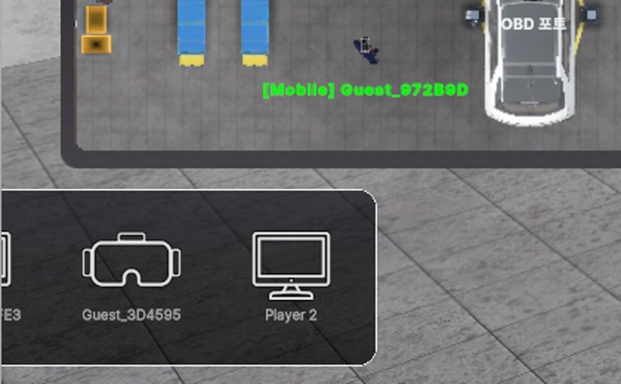 | 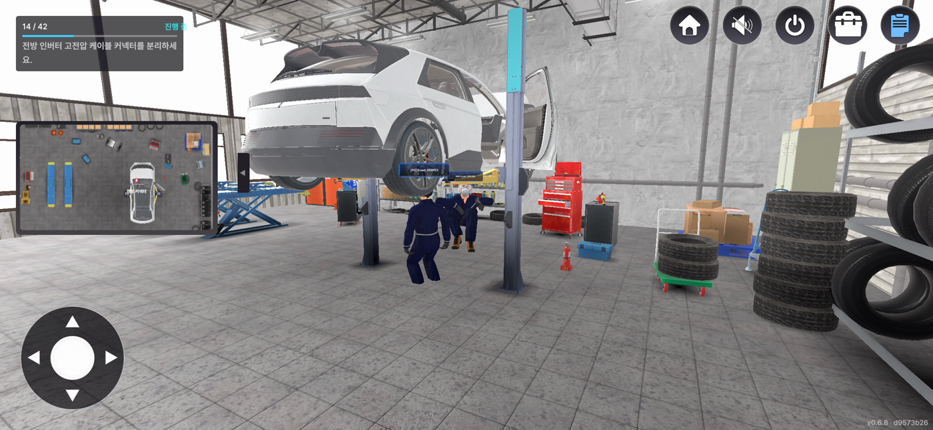

After(정상 확인) — PC: 진행 패널·이름표·VR 아바타 | After(정상 확인) — 모바일: HUD가 모두 보이고 조이스틱·진행 패널 정상
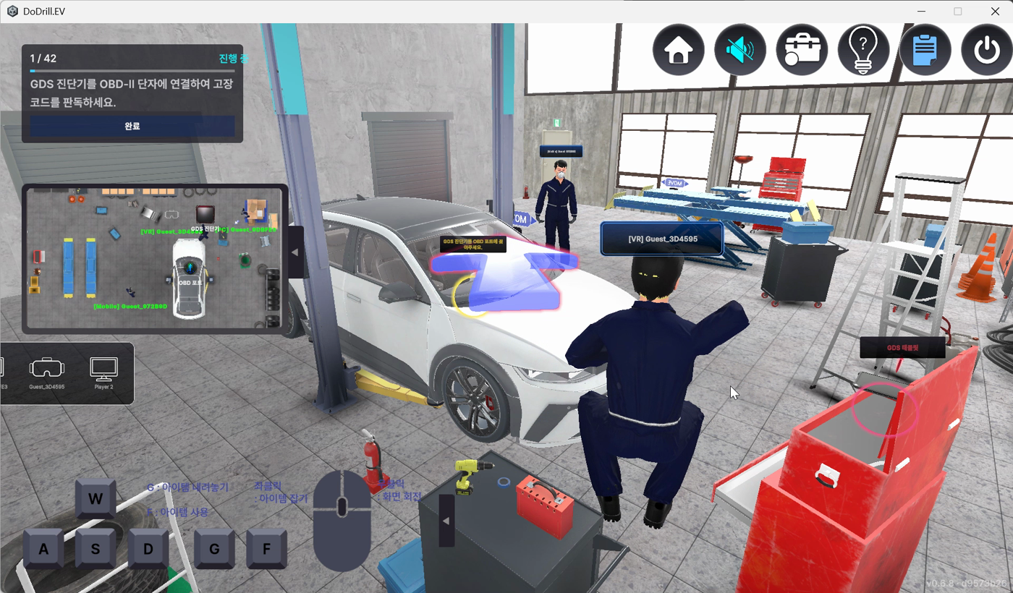 | 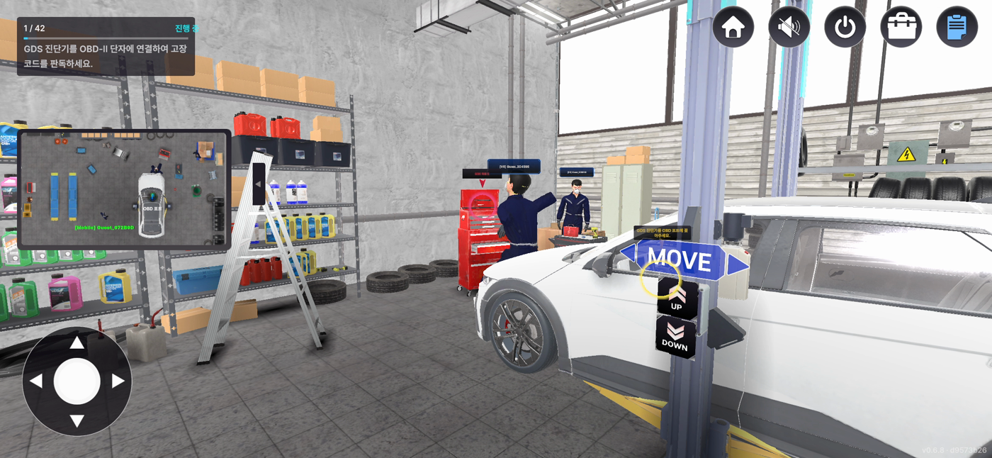

- D-96 의 클라이언트 쪽(SessionNicknameSender)은 모바일·PC·VR 클라이언트 재빌드로, 서버 쪽(번호 규칙·이름 빈 값)과 D-98 겹침 스폰은 서버 재빌드로 반영됩니다.
- 재빌드 후 확인: 모바일이 목록에 실제 이름·모바일 아이콘으로 나오는지, 세 명이 서로 겹치지 않고 시작하는지, PC 접속자 패널의 맨 왼쪽이 보이는지.

12.14 직접 플레이 중 발견한 문제 (D-99 ~ D-111)
사용자가 PC·모바일·VR 을 직접 플레이하며 찾은 문제입니다. 아래는 수정 전(Before) 캡처이고, After 는 재빌드 후 촬영해 추가합니다.
Before — PC 에서 본 VR 아바타: 태블릿이 손과 떨어져 몸 앞 공중에 떠 있고 손이 따로 놂 (D-107) | Before — 모바일: ‘진행 중’ 글자가 패널 밖으로 나가고(D-103), 완료 알림 글자가 체크 아이콘과 겹침(D-104)
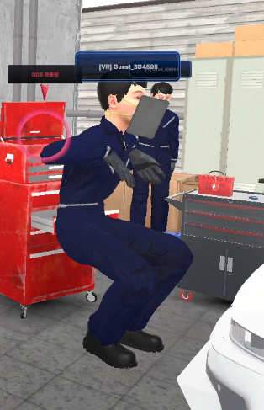 | 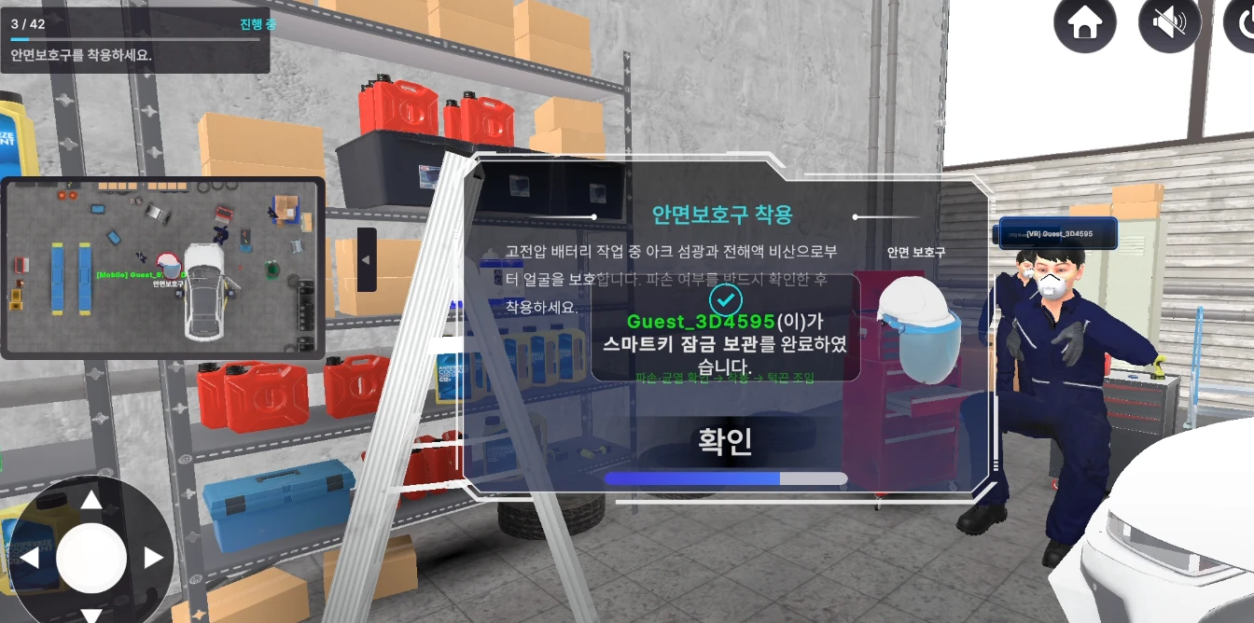

Before — 모바일: 차량 라벨 ‘아이오닉 5 N’ 글자가 카드 밖으로 튀어나옴 | Before — VR 아바타가 든 드릴이 손과 떨어져 있음 (D-107)
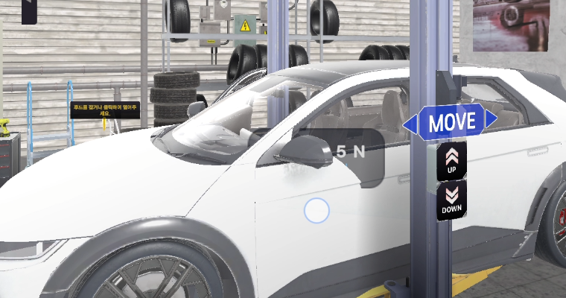 | 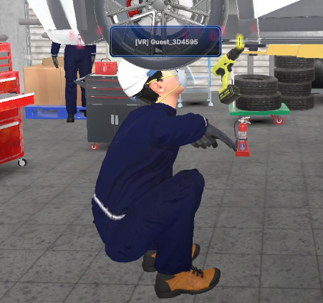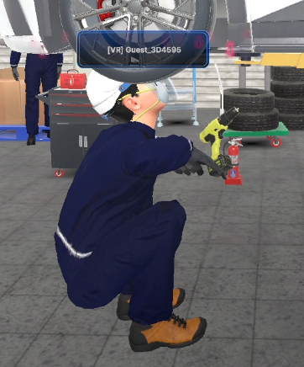

Before — PC 아바타가 고개를 젖히면 머리가 사라져 보임(D-111, 재현 조건 확인 필요) | After — 재빌드 후 촬영 예정
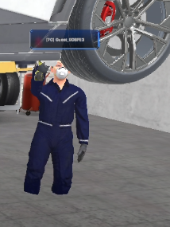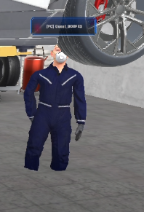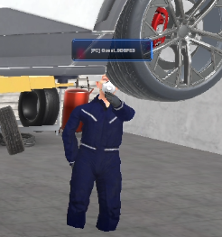 | (촬영 불가 — 실제 빌드에서 확인 후 추가)

- 서버 재빌드가 필요한 것: D-98(겹침 스폰), D-96 의 번호 규칙. 모바일 재빌드가 필요한 것: D-100·101(작업·높낮이 버튼), D-109(착용 모습). PC·모바일·VR 클라이언트 모두: D-99, D-102~108.
- 차량 라벨 ‘아이오닉 5 N’ 의 글자 넘침(B35)은 라벨 크기 계산에 쓰는 글자 폭이 실제 렌더링과 어긋나는 것으로 보이며, 이번에는 손대지 않았습니다(재현 시 알려 주세요).
- D-110(모든 플레이어 착용 후 단계 진행)은 서버 규칙 변경이라 설계 후 진행을 제안드립니다.

부록 A. 조사 범위와 한계
- 조사 범위: Assets/01_Script 227개 스크립트(35,550줄) 중 약 90%를 처음부터 끝까지 정독했습니다. 정독 대상: 네트워크 계층 전체, 시나리오 서버 로직 전체, 모듈 베이스·EV 모듈·간호 모듈, GuideSystem 및 Test 폴더의 EV 콘텐츠 스크립트 전체(리프트·볼트·멀티미터·진단·안전·UI 등), Core 매니저, 05_UI 전체, 03_ETC(VR 키보드·공간 앵커·권한), 04_Sample의 UI·디버그·진행률 스크립트. 추가로 ProjectSettings, Client·Game 씬의 네트워크·디버그 설정, 플레이어 프리팹 구성, 시나리오 JSON(42단계)을 직접 확인했습니다.
- 미정독(약 10%): 한글 조합 상태기계 HangulHelper와 자모 테이블 5개(서드파티 성격), PC용 OnScreenKeyboard 계열 4개, 에디터 전용 씬 셋업 도구 4개(DemoSceneSetup·GameSceneSetup·TaskProgressUISetup·DebugConsoleWindow), DebugConsoleUI 후반부, 그리고 NetworkInteractionBridge·SyncGrab·TaskListPanel 등의 주석 처리된 구버전 구간(구조는 확인, 라인 단위 검토 생략). 이 부분은 패턴 검색과 상단부 확인으로 갈음했습니다.
- 미수행: Unity 에디터 실행, 실기기 빌드·접속 테스트, 서버(Master/Room) 구동 확인, 아트·애니메이션 품질 평가, 서드파티(FishNet·MST·AutoHand·FinalIK) 내부 코드 검토.
- 확신도 표기: ‘확정’은 코드/설정에서 직접 확인된 사실, ‘높음/중간/낮음’은 정적 분석으로 추정한 원인 가능성입니다. 수치(대역폭, 프레임)는 추정이며 실측이 필요합니다.
- 이 보고서는 Word(.docx) 형식입니다. 한컴오피스 한글에서 열어 ‘다른 이름으로 저장 → HWP’로 변환하실 수 있습니다.

부록 B. 런타임 검증 체크리스트
# | 검증 | 방법 | 관련 ID
1 | 플랫폼 판별 결과 | 각 기기에서 시작 직후 GetPlatformType 결과·XR activeLoader 상태를 화면/로그에 출력 | N-1
2 | 스폰 수 대조 | 서버 로그에 ‘스폰 요청/성공/중복’ 카운트 기록, 재접속·씬 재로드 시나리오 포함 | N-3
3 | Anchor 탐색 | Game 씬 진입 후 각 클라이언트의 Anchor 탐색 성공 시점과 월드 Pose를 로그로 비교 | N-4, A-4
4 | VR 아바타 캡처 | VR 사용자가 방 안을 걸으며 모바일/PC 화면을 녹화, 루트·머리 목표 기즈모 오버레이 표시 | A-1, A-2
5 | 대역폭 측정 | FishNet 통계(NetworkTraffic) 또는 서버 측 계측으로 접속자 2/4/8명 송수신량 측정 | N-5
6 | 망 환경 | 사내 Wi-Fi / 모바일 데이터 / 방화벽 환경별 UDP 1600 접속 성공률 | N-2
7 | 모바일 프레임 | 대표 스마트폰 3종에서 평균/최저 fps 측정(목표 프레임 설정 전·후) | P-1, A-5
8 | 한글 깨짐 | Mac/CI(영문 Windows) 빌드에서 로그인·로비 화면 한글 출력 확인 | Q-1

부록 C. 주요 근거 파일
파일 | 관련 내용
Assets/01_Script/03_ETC/Utils.cs | 플랫폼 판별(N-1), 날짜 포맷, 비-UTF-8
Assets/01_Script/02_Network/Players/PlayerSpawnner.cs | 스폰 ServerRpc(N-3)
Assets/01_Script/02_Network/Players/VRPlayer.cs | VR 트래킹 송수신·보간(A-1, A-2, A-5, N-4, N-5)
Assets/01_Script/02_Network/Sync/LocalNetworkTransform.cs | Anchor 상대좌표 동기화(N-4, A-3)
Assets/01_Script/02_Network/Sync/AvartarSync.cs | 미사용 중복 구현(N-6)
Assets/01_Script/02_Network/Players/FreeLookController.cs · FreeLockControllerMobile.cs | 시선 처리, 모바일 터치 조작(A-3, U-2)
Assets/01_Script/02_Network/Lobbies/LobbyPanel.cs · LoginPanel.cs | 로비 상태 관리, 로그인(N-7, U-1, U-5, S-1)
Assets/00_Scene/Client.unity · Game.unity | 서버 주소·포트, Anchor 오브젝트(N-2, N-4)
Assets/07_Resources/Prefabs/Player/*.prefab | 플레이어 프리팹 구성(A-1, A-7)
Assets/DefaultPrefabObjects.asset | FishNet 프리팹 목록(N-6)
ProjectSettings/ProjectSettings.asset · QualitySettings.asset · EditorBuildSettings.asset | 버전, HTTP 허용, 품질 티어, 활성 씬(N-8, S-1, P-1, P-2)
Assets/XR/XRGeneralSettingsPerBuildTarget.asset | XR 로더 구성(N-1)
Assets/01_Script/Test/DataPersistenceManager.cs · TTSManager.cs | 결과 로컬 저장, TTS 키(U-8, U-9, S-3)
Assets/01_Script/04_Sample/ScenarioRunner.cs · FishNetScenarioSerializers.cs · DebugBootstrapper.cs | 서버 신호 처리·완료 모드, 직렬화 누락, 디버그 명령(D-1, D-3, D-4, D-6)
Assets/01_Script/Test/ElectricSafetyManager.cs · EmergencyEventManager.cs · GuideSystem.cs | 클라이언트 로컬 안전 판정, 가이드 탐색 비용(D-2, D-8)
Assets/Resources/Scenarios/ev_p0aa6_battery_insulation.json | 42단계 구성, completionMode 값(D-4)
Assets/01_Script/04_Sample/01_AI/TaskProgressUI.cs | ‘완료’ 버튼=디버그 강제 완료, 이름 고정, 핸들러 중복(D-15)
Assets/01_Script/03_ETC/Keryboard/HangulComposer.cs · VRKeyboardButton.cs · Hangul/HangulHelper.cs | VR 한글 입력 결함과 미사용 완성 구현(D-16)
Assets/01_Script/Test/LiftButtonUI.cs · VehicleLiftController.cs · MeasurementPoint.cs · DischargeTimerUI.cs | 리프트 안전망, 멀티미터 판정, LOTO 우회(D-18, D-19, D-23)

